 **ĐẠI HỌC QUỐC GIA TP. HỒ CHÍ MINH**

**TRƯỜNG ĐẠI HỌC CÔNG NGHỆ THÔNG TIN**

**KHOA HỆ THỐNG THÔNG TIN**



**BÁO CÁO ĐỒ ÁN MÔN HỌC**

**KHO DỮ LIỆU VÀ OLAP – IS217.O21.HTCL**

**ĐỀ TÀI**

**Phân tích dữ liệu về thông số trận đấu tại giải bóng rổ NBA ở Mỹ**

|  |  |
| --- | --- |
| **Giảng viên hướng dẫn**:  Ths. Nguyễn Thị Kim Phụng | |
| **Sinh viên thực hiện:**  Nguyễn Đại Dương - 21520756 | |
|  |  |

**LỜI CẢM ƠN**

Trên thực tế không có sự thành công nào mà không gắn liền với những sự hỗ trợ, giúp đỡ dù ít hay nhiều, dù trực tiếp hay gián tiếp của người khác. Với lòng biết ơn sâu sắc nhất, em xin gởi lời cảm ơn đến tập thể quý Thầy Cô Trường Đại học Công nghệ thông tin – ĐHQG TP.HCM và quý Thầy Cô khoa Hệ thống thông tin đã giúp cho em có những kiến thức cơ bản làm nền tảng để thực hiện đề tài này. Đặc biệt em xin gửi lời cảm ơn chân thành tới Cô Nguyễn Thị Kim Phụng đã tận tình giúp đỡ, trực tiếp chỉ bảo, hướng dẫn em trong suốt quá trình làm đồ án môn học. Nhờ đó, em đã tiếp thu được nhiều kiến thức bổ ích trong việc vận dụng cũng như kỹ năng làm đồ án. Nếu không có những lời hướng dẫn, dạy bảo của Cô thì em nghĩ đồ án này rất khó có thể hoàn thiện được.

Tuy nhiên, trong quá trình thực hiện, em không tránh khỏi những thiếu sót. Chính vì vậy, em rất mong nhận được những sự góp ý từ phía Cô nhằm hoàn thiện những kiến thức mà em đã học tập và là hành trang để em thực hiện tiếp các đề tài khác trong tương lai.

Một lần nữa, em xin được gửi lời cảm ơn chân thành nhất của mình đến thầy, cô, em chúc thầy, cô thật dồi dào sức khoẻ và thành công trên con đường giảng dạy của mình!

*Thành phố Hồ Chí Minh, tháng 7, năm 2024*

**Sinh viên thực hiện**

**NHẬN XÉT CỦA GIẢNG VIÊN**

*……., ngày……...tháng……năm 2024*

**Người nhận xét**

*(Ký tên và ghi rõ họ tên****)***

**CHƯƠNG 1: GIỚI THIỆU TỔNG QUAN VỀ KHO DỮ LIỆU**

* 1. **Giới thiệu về dữ liệu** 
     1. **Lý do chọn đề tài**
* **Sự phổ biến của NBA**: NBA là một trong những giải đấu bóng rổ nổi tiếng và phổ biến nhất trên toàn thế giới. Với sự hâm mộ rộng lớn, việc phân tích dữ liệu từ giải đấu này sẽ mang lại thông tin hữu ích và thú vị cho một đối tượng người đọc rất lớn.
* **Dữ liệu phong phú**: NBA cung cấp một lượng lớn dữ liệu từ mỗi trận đấu, bao gồm điểm số, thống kê cá nhân của cầu thủ, tỷ lệ thành công, và nhiều thông số khác. Điều này tạo điều kiện cho việc thực hiện phân tích sâu sắc để hiểu rõ hơn về các yếu tố ảnh hưởng đến kết quả của trận đấu.
* **Phân tích dữ liệu thể thao**: Bóng rổ là một trong những môn thể thao mà dữ liệu có thể được sử dụng rất hiệu quả để phân tích và dự đoán kết quả. Việc nghiên cứu về các mô hình dữ liệu trong bóng rổ có thể cung cấp thông tin giá trị cho các nhà quản lý đội bóng, người chơi, và cả những người cá cược.
  + 1. **Giới thiệu dataset**
* Tên dataset: NBA Traditional Boxscores 1997-2023
* Lần cập nhập gần nhất: 02 tháng 3 năm 2024
* Dataset bao gồm 29 cột thuộc tính và 65574 dòng dữ liệu chứa các điểm số của cầu thủ và đội từ mùa giải NBA 1996-97 đến 2022-23 được lấy trên web từ NBA.com.
* Dataset được một dataset expert có tên Szymon Jóźwiak cung cấp dựa vào dữ liệu trên NBA.com.
* Nguồn tải dataset: <https://www.kaggle.com/datasets/szymonjwiak/nba-traditional>
  1. **Mô tả các thuộc tính**

*Table 1 Mô tả thuộc tính*

|  |  |  |  |
| --- | --- | --- | --- |
| **STT** | **Tên thuộc tính** | **Ý nghĩa** | **Kiểu dữ liệu** |
|  | Gameid | NBA.com Game ID. | Long |
|  | Date | Ngày diễn ra trận đầu. | Date |
|  | Type | Loại của trận đấu. | Varchar |
|  | Teamid | NBA.com Team ID. | Long |
|  | Team | Tên đội bóng. | Varchar |
|  | Home | Đội bóng sân nhà. | Varchar |
|  | Away | Đội bóng sân khách. | Varchar |
|  | Min | Số phút thi đấu của một cầu thủ hoặc một đội. | Int |
|  | PTS | Số điểm đội bóng ghi được trong một trận đấu. | Int |
|  | FGM | Số lượng cú ném thành công mà cầu thủ hoặc đội làm được trong “field”. Bao gồm ném 2 điểm và ném 3 điểm. | Int |
|  | FGA | Số lần đội bóng hoặc cầu thủ cố gắng đưa bóng vào rổ từ bên trong các vùng “field” trong một trận đấu. | Int |
|  | FG% | Tỉ lệ ném thành công từ “field”. | Double |
|  | 3PM | Số bàn thắng 3 điểm mà cầu thủ hoặc đội ghi được trong một trận đấu. | Int |
|  | 3PA | Tổng số lần cầu thủ hoặc đội thực hiện cú ném 3 điểm, kể cả thành công hoặc không thành công. | Int |
|  | 3P% | Tỉ lệ thành công của các cú ném 3 điểm mà cầu thủ đội đó thực hiện | Double |
|  | FTM | Số quả ném phạt mà cầu thủ hoặc đội đó đã thực hiện và thành công. | Int |
|  | FTA | Số quả ném phạt mà cầu thủ hoặc đội đó đã thực hiện. | Int |
|  | FT% | Tỉ lệ thành công của các cú ném phạt được đội hoặc cầu thủ thực hiện. | Double |
|  | OREB | Số lần cầu thủ hoặc đội giành lại được bóng khi đội mình thực hiện cú ném không thành công từ vị trí tấn công. | Int |
|  | DREB | Số lần cầu thủ hoặc đội giành lại được bóng khi đội đối thủ thực hiện cú ném không thành công từ vị trí tấn công. | Int |
|  | REB | Tổng số lần Rebound cầu thủ hoặc đội bóng thực hiện được | Int |
|  | AST | Số lần kiến tạo của cầu thủ thuộc đội bóng đó thực hiện được | Int |
|  | TOV | Số lần đội mất quyền kiểm soát bóng vào tay đội đối thủ. | Int |
|  | STL | Số lần cầu thủ hoặc đội cướp được bóng từ đối thủ mà không gây ra lỗi. | Int |
|  | BLK | Số lần cầu thủ hoặc đội chặn cú ném từ đội đối thủ, ngăn bóng vào rổ | Int |
|  | PF | Số lỗi cá nhân mà cầu thủ hoặc đội đó vi phạm. | Int |
|  | +/- | “plus-minus” tổng số điểm đội mình ghi được trừ cho số điểm đội đối phương ghi được trong thời gian 2 đội thi đấu. | Int |
|  | Win | Đội chiến thắng (đội thắng sẽ là 1 còn đội thua là 0) | Int |
|  | season | Năm mùa giải diễn ra | Int |

* 1. **Thiết kế kho dữ liệu** 
     1. **Sơ đồ hình sao minh hoạ**

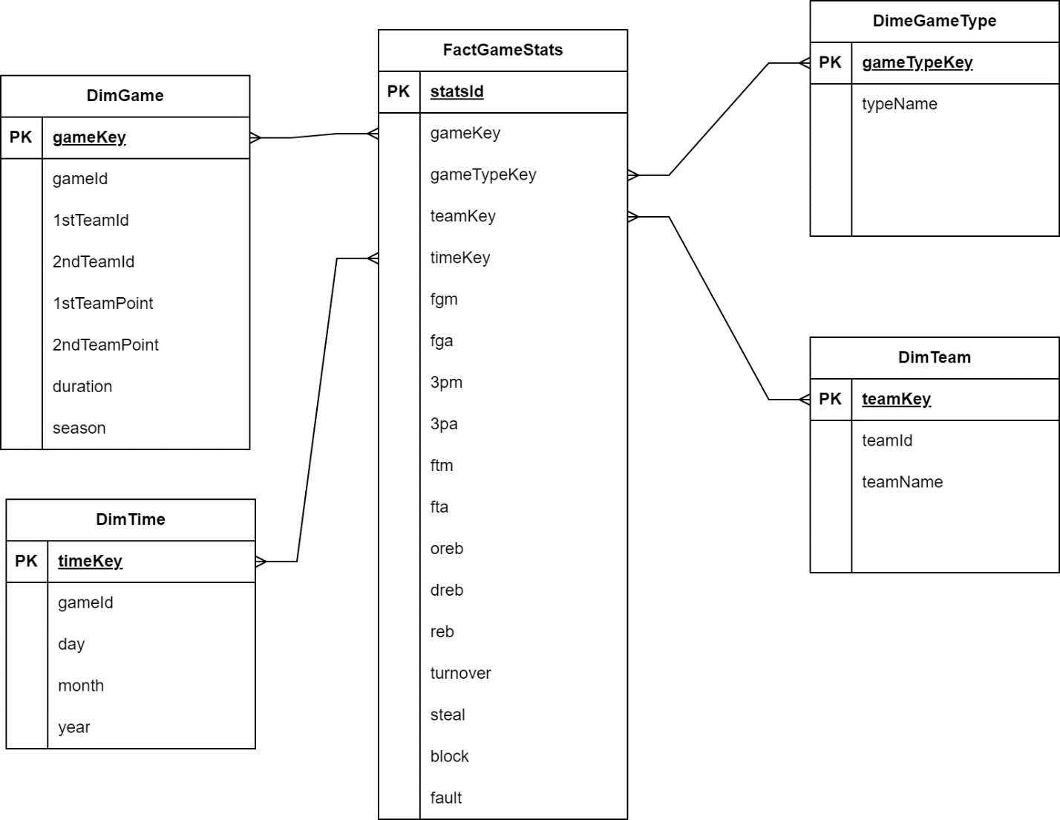

*Figure 1 Biểu đồ hình sao*

* + 1. **Các bảng chiều** 
       1. *DimGame*

*Table 2 Bảng DimGame*

|  |  |  |  |  |
| --- | --- | --- | --- | --- |
| **STT** | **Tên thuộc tính** | **Kiểu** | **Ràng buộc** | **Ý nghĩa** |
|  | gameKey | int | Primary |  |
|  | gameId | float |  |  |
|  | 1stTeam | nvarchar(255) |  | Đội chủ nhà |
|  | 2ndTeam | nvarchar(255) |  | Đội khách |
|  | 1stTeamPoint | Int |  | Điểm đội chủ nhà |
|  | 2ndTeamPoint | Int |  | Điểm đội khách |
|  | duration | Int |  |  |
|  | season | Int |  |  |

* + - 1. *DimTime*

*Table 3 Bảng DimTime*

|  |  |  |  |  |
| --- | --- | --- | --- | --- |
| **STT** | **Tên thuộc tính** | **Kiểu** | **Ràng buộc** | **Ý nghĩa của thuộc tính** |
|  | timekey | int | Primary Key |  |
|  | gameId | float | Foreign Key |  |
|  | day | int |  |  |
|  | month | int |  |  |
|  | year | int |  |  |

* + - 1. *DimGameType*

*Table 4 Bảng DimGameType*

|  |  |  |  |  |
| --- | --- | --- | --- | --- |
| **STT** | **Tên thuộc tính** | **Kiểu** | **Ràng buộc** | **Ý nghĩa của thuộc tính** |
|  | gameTypeKey | int | Primary Key |  |
|  | typeName | nvarchar(255) |  | Tên loại trận đấu |

* + - 1. *DimTeam*

*Table 5 Bảng DimTeam*

|  |  |  |  |  |
| --- | --- | --- | --- | --- |
| **STT** | **Tên thuộc tính** | **Kiểu** | **Ràng buộc** | **Ý nghĩa** |
|  | teamKey | int | Primary key |  |
|  | teamId | float |  |  |
|  | teamName | nvarchar(255) |  |  |

* + 1. **Bảng sự kiện**

*1.3.3.1 FactGameStats*

*Table 6 Bảng FactGameStats*

|  |  |  |  |  |
| --- | --- | --- | --- | --- |
| **STT** | **Tên thuộc tính** | **Kiểu** | **Ràng buộc** | **Ý nghĩa** |
|  | statsId | int | Primary Key | Thứ tự thống kê |
|  | gameKey | int | Foreign Key |  |
|  | gameTypeKey | int | Foreign Key |  |
|  | teamKey | int | Foreign Key |  |
|  | timeKey | int | Foreign Key |  |
|  | FGM | int |  |  |
|  | FGA | int |  |  |
|  | 3PM | int |  |  |
|  | 3PA | int |  |  |
|  | FTM | int |  |  |
|  | FTA | int |  |  |
|  | OREB | int |  |  |
|  | BREB | int |  |  |
|  | REB | int |  |  |
|  | TOV | int |  |  |
|  | STL | int |  |  |

## **1.4. Câu truy vấn**

1. Top 5 đội bóng tham gia nhiều trận đấu nhất bao gồm playin, playoff và regular
2. Liệt kê 5 mùa giải có số trận đấu trong tháng 1 cao nhất, sắp xếp tăng dần
3. Số trận đấu trong 3 tháng đầu năm 2023
4. Liệt kê các đội có tổng số lần làm mất bóng (TOV) > 500 và tổng số lần chặn bóng vào rổ (BLK) > 500 trong mùa giải 2015
5. Tổng số điểm ghi được của đội bóng Golden State Warriors (GSW) khi thi đấu trên sân khách (2ndTeam) qua từng mùa giải
6. Liệt kê những đội có chữ cái đầu là "B” và có Tổng 3PM > 10000.
7. Trong mua giải 2005, liệt kê 5 đội có OREB cao nhất.
8. Có 3 loại trận đấu, thống kê số lượng trận của từng loại theo từng năm từ 1996-2003.
9. Thống kế tổng trận đầu và tồng số lần phạm lỗi, số lỗi phạm nhiều nhất trong 1 trận của 3 đội có MIA, SAS, BOS.
10. Thống kê số trận đấu theo ngày từng tháng từng năm.
11. Thống kê tỉ lệ ném phạt thành công của các đội bóng.
12. Với từng đội bóng, tìm ra hai tháng và năm đội bóng đó thi đấu nhiều trận nhất.
13. Tìm ra đội bóng thi đấu nhiều trận nhất và đội bóng thi đấu thi đấu ít trận nhất theo từng năm.
14. Liệt kê các đội bóng có tổng điểm nằm trong khoảng [3600, 4500] khi thi đấu với tư cách chủ nhà trong mùa giải 2012.
15. Thống kê với 3 đội bóng có tổng số lần mất bóng nhiều nhất khi làm khách trên sân đối phương, theo từng năm, tháng: tính tổng số lần 3 đội bóng đó đoạt lại được bóng từ tay đối thủ trong trận đấu trong khi làm khách trên sân đối phương.

**CHƯƠNG 2: QUÁ TRÌNH XÂY DỰNG KHO DỮ LIỆU (SSIS)**

**2.1 Chuẩn bị cơ sở dữ liệu**

**- Bước 1:** Mở phần mềm **Microsoft SQL Server Management Studio** thực hiện tạo 2 database là **NBAStats** và **NBAStatsDW** – tương ứng với dữ liệu gốc và kho dữ liệu

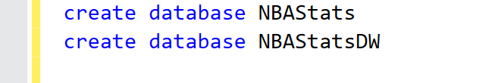

*Figure 2. Tạo các cơ sở dữ liệu*

- **Bước 2:** Đổ dữ liệu thu thập được vào cơ sở dữ liệu **NBAStats**

+ **Bước 2.1:** Sử dụng phần mềm **SQL Server Import and Export Wizard** để thực hiện đổ dữ liệu từ file Excel vào cơ sở dữ liệu. Chọn **Data Source** là **Microsoft Excel**, sau đó chọn **Next**

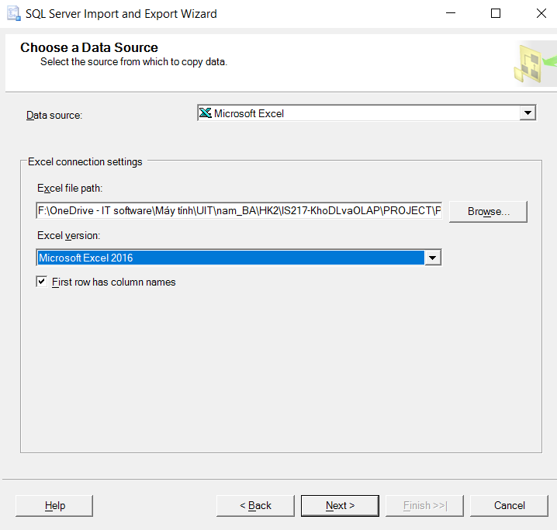

*Figure 3. Chọn file Excel của dữ liệu*

+ **Bước 2.2:** Chọn cơ sở dữ liệu đích để đổ vào, **Initial Catalog** là tên cơ dữ liệu, ở đây là **NBAStats**, sau đó chọn **Next**

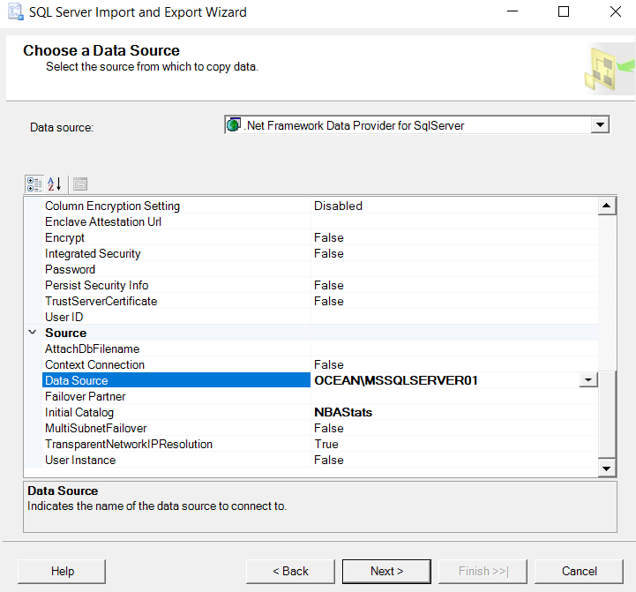

*Figure 4. Cấu hình cho .NET Data Provider*

+ **Bước 2.3:** Ở bước này, tick chọn vào **Copy data from one or more tables or views** để ánh xạ các cột trong file Excel thành các cột trong bảng dữ liệu, sau đó chọn **Next**

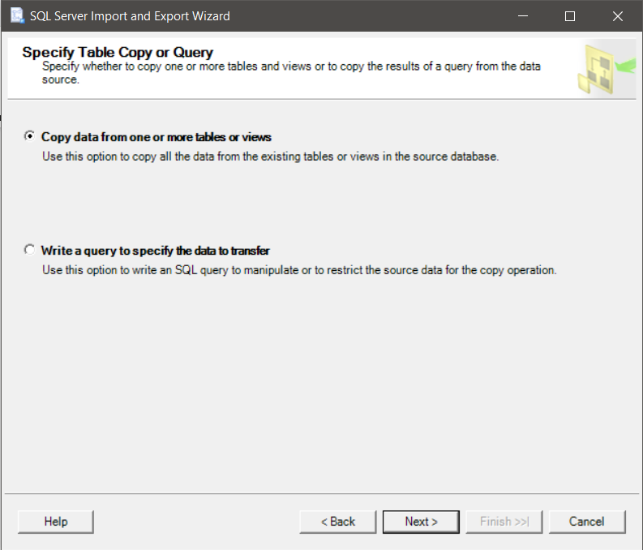

*Figure 5. Xác nhận copy dữ liệu*

+ **Bước 2.4:** Chỉnh sửa lại tên cho bảng, chọn **Edit Mappings** để lựa chọn thuộc tính ánh xạ và **Preview** để xem trước dữ liệu được đổ vào, sau cho đó chọn **Next**

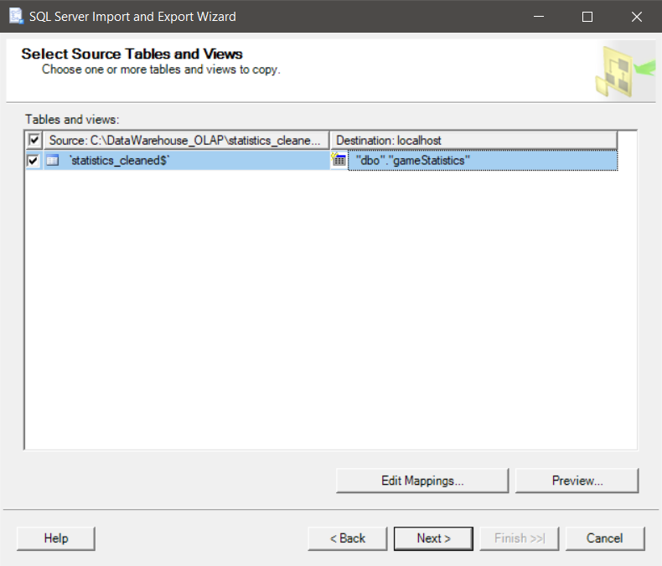

*Figure 6. Đặt lại tên bảng*

+ **Bước 2.5:** Xác nhận đổ dữ liệu và thực hiện quá trình đổ dữ liệu

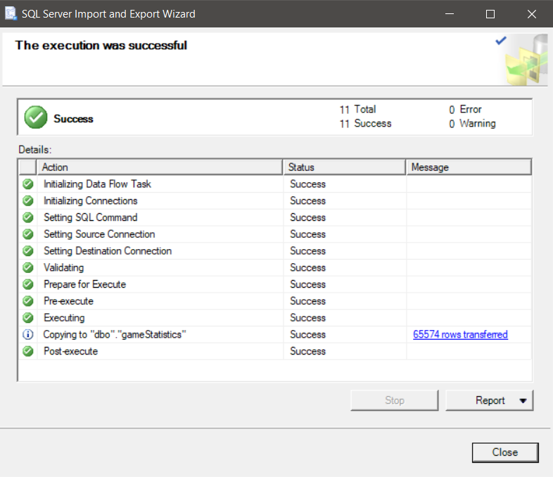

*Figure 7. Quá trình nhập dữ liệu*

- **Bước 3:** Tạo các bảng chiều và bảng sự kiện

+ **Bước 3.1:** Tạo bảng **DimGame**

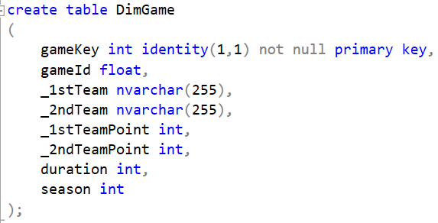

*Figure 8. Câu lệnh tạo bảng DimGame*

+ **Bước 3.2:** Tạo bảng **DimGameType**

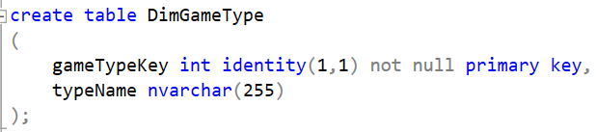

*Figure 9. Câu lệnh tạo bảng DimGameType*

+ **Bước 3.3:** Tạo bảng **DimTime**

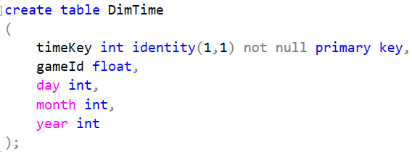

*Figure 10. Câu lệnh tạo bảng DimTime*

+ **Bước 3.4:** Tạo bảng **DimTeam**

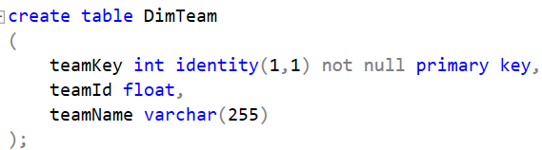

*Figure 11. Câu lệnh tạo bảng DimTeam*

+ **Bước 3.5:** Tạo bảng **FactGameStats**

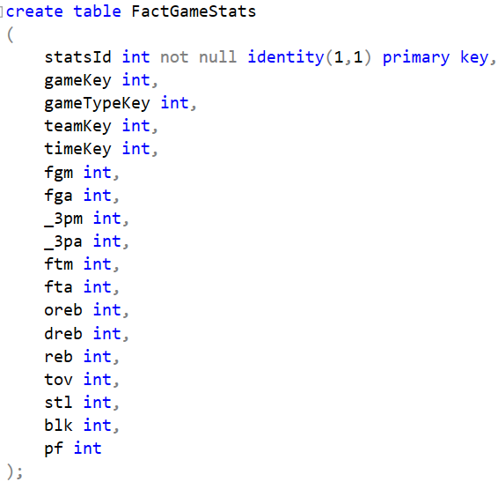

*Figure 12. Câu lệnh tạo bảng Fact*

**2.2 Tạo mới dự án SSIS**

- **Bước 1:** Mở **Visual Studio**, chọn **Create new project**

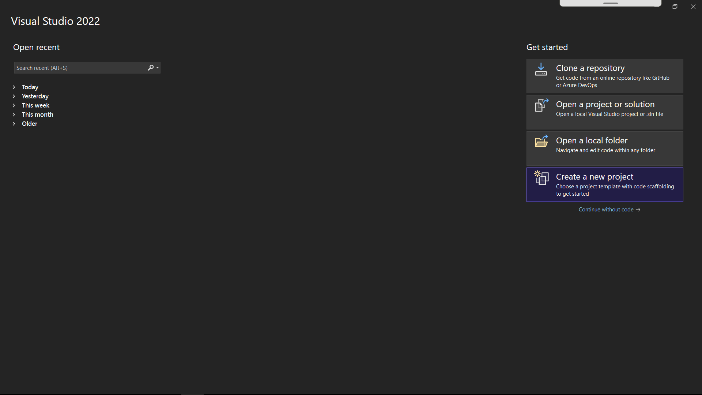

*Figure 13. Giao diện Visual Studio để tạo dự án*

**- Bước 2:** Tìm từ khóa integration, sau đó chọn template **Integration Services Project**, sau đó chọn **Next**

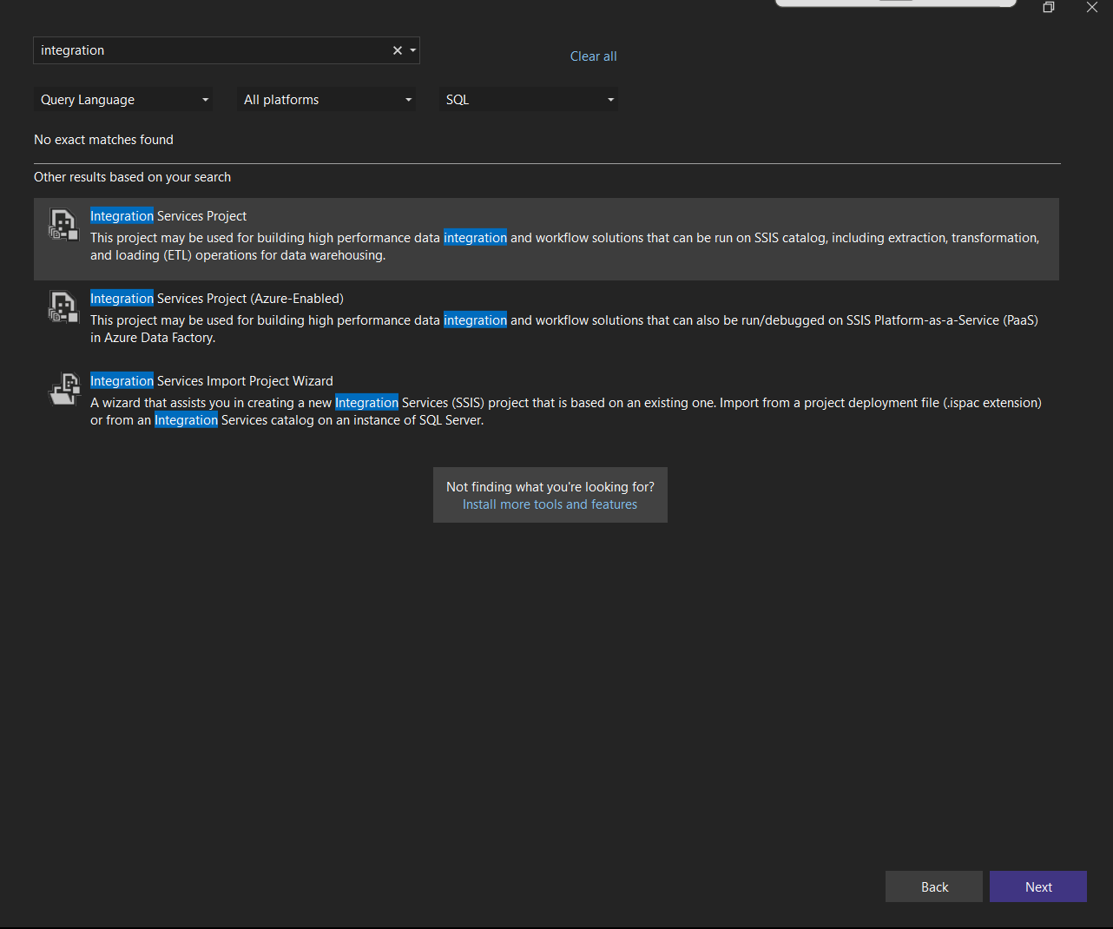

*Figure 14. Chọn Template cho dự án*

- **Bước 3:** Đặt tên và chọn location cho dự án, sau đó chọn **Create**

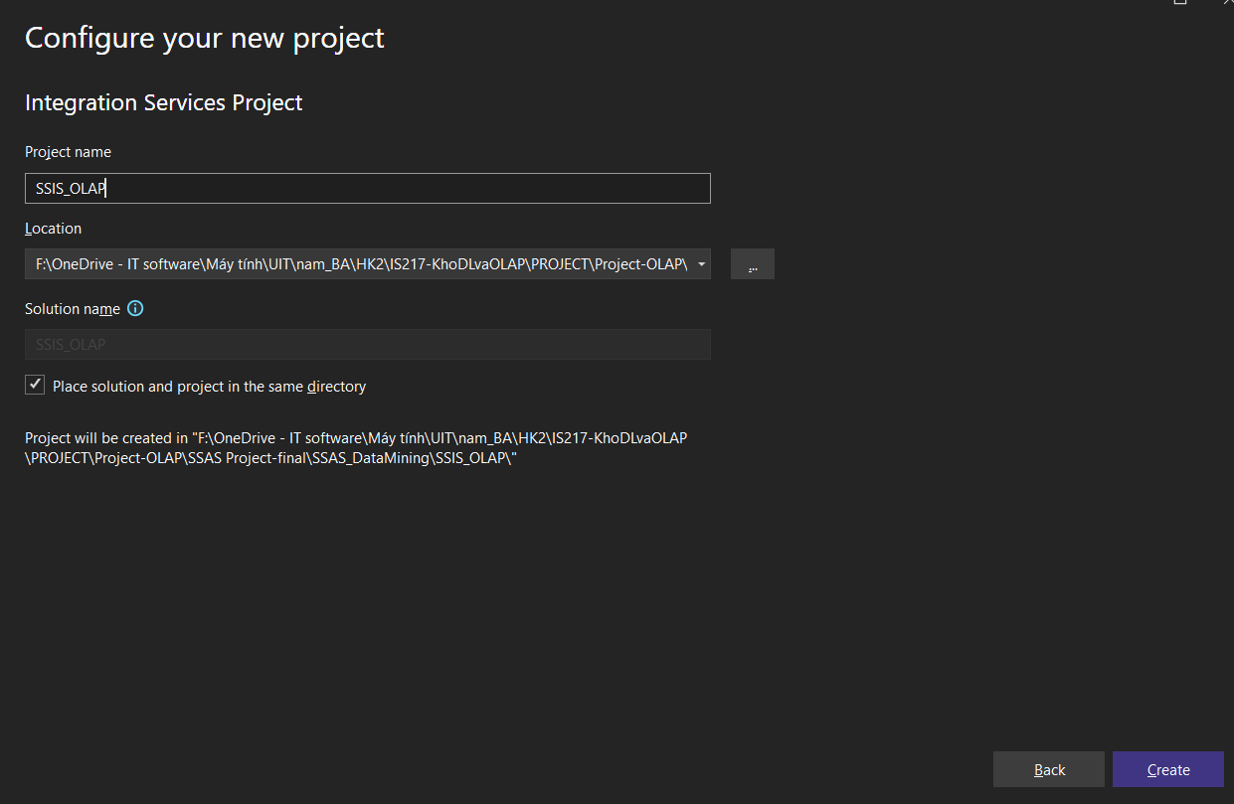

*Figure 15. Cấu hình tên và thư mục dự án*

- **Bước 4**: Thực hiện kết nối với các cơ sở dữ liệu đã tạo

+ **Bước 4.1:** Nhấn chuột phải vào mục **Connection Managers**, chọn **New Connection Manager**

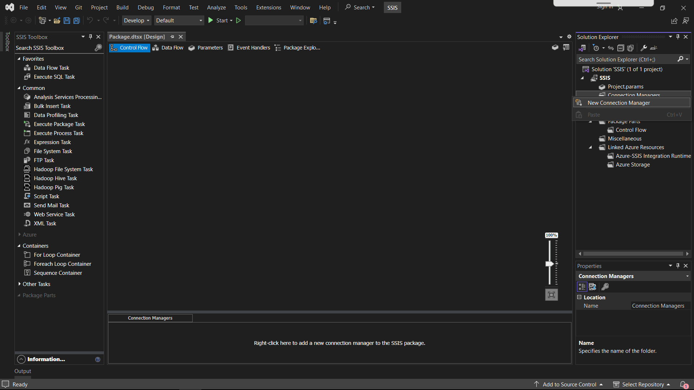

*Figure 16. Tạo kết nối tới cơ sở dữ liệu*

**+ Bước 4.2:** Cửa sổ **Add SSIS Connection Manager** hiện lên, lựa chọn **ADO.NET**, sau đó chọn **Add**

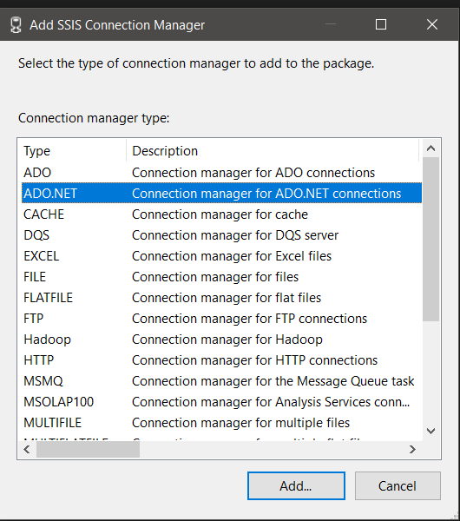

*Figure 17. Lựa chọn loại kết nối*

**+ Bước 4.3:** Ở cửa sổ **Configue ADO.NET Connection Manager**, chọn **New** để thêm 1 connection mới

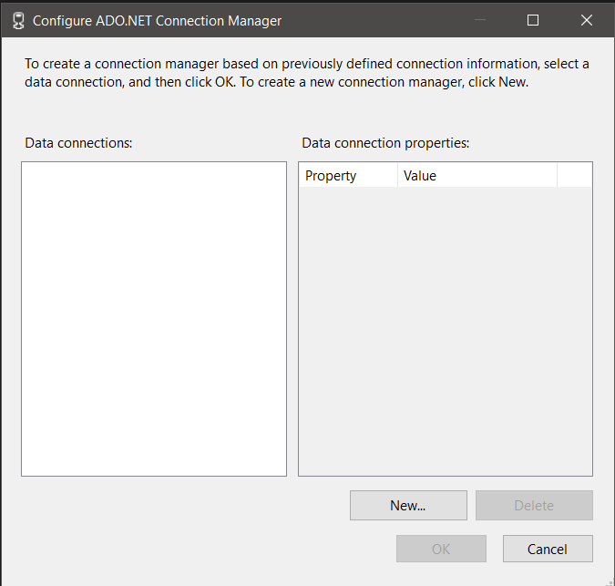

*Figure 18. Cửa số kết nối*

+ **Bước 4.4:** Ở cửa sổ **Connection Manager**, chọn **Server name** là **localhost**, nhập database là **NBAStats**

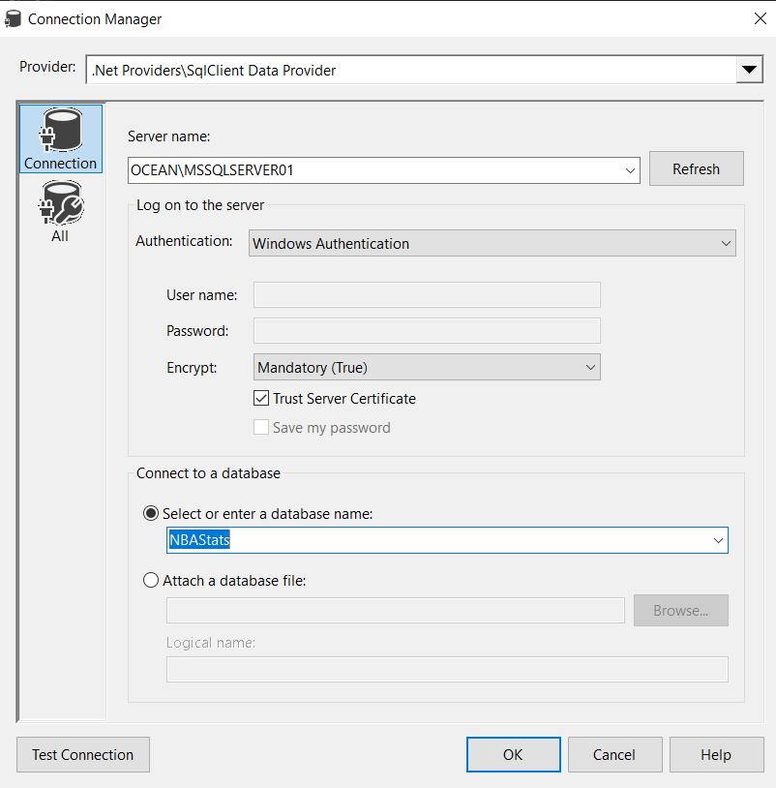

*Figure 19. Cấu hình kết nối*

**+ Bước 4.5:** Chọn **Test Connection** để kiểm tra kết nối, kết nối thành công sẽ được kết quả như sau

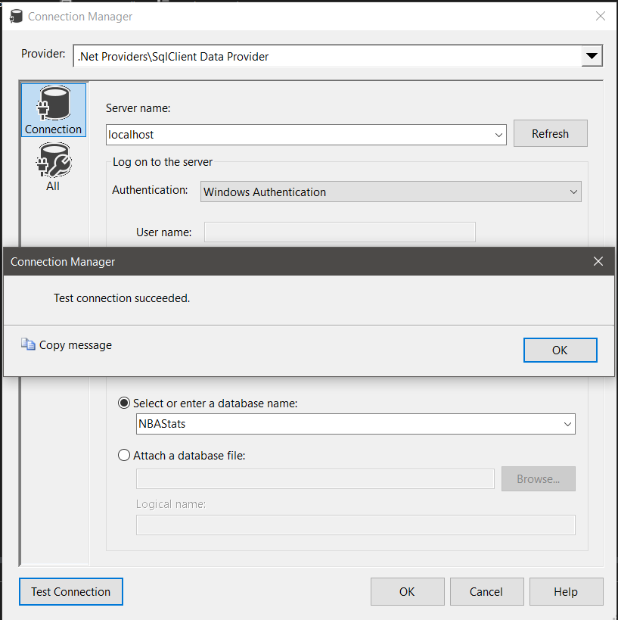

*Figure 20. Kiểm tra kết nối*

**+ Bước 4.6:** Sau khi kiểm tra kết nối, trở lại cửa sổ **Configue ADO.NET Connection Manager** và được kết quả như sau

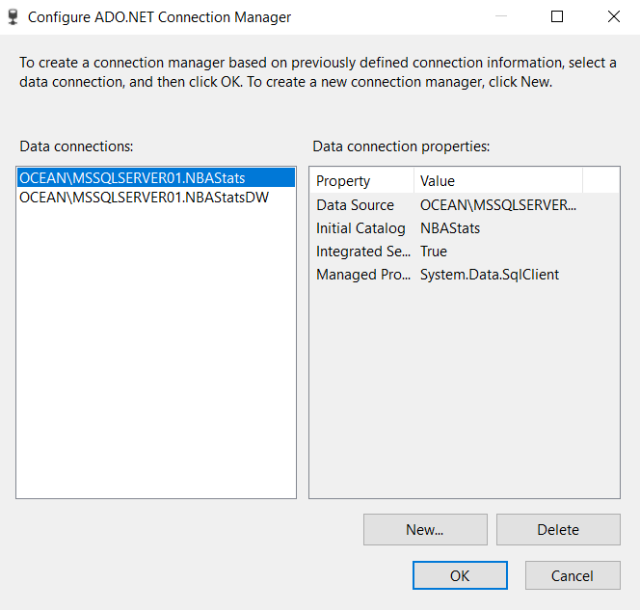

*Figure 21. Sau khi kết nối thành công*

+ **Bước 4.7:** Thực hiện tương tự với database **NBAStatsDW**

**2.3 Mô hình SSIS**

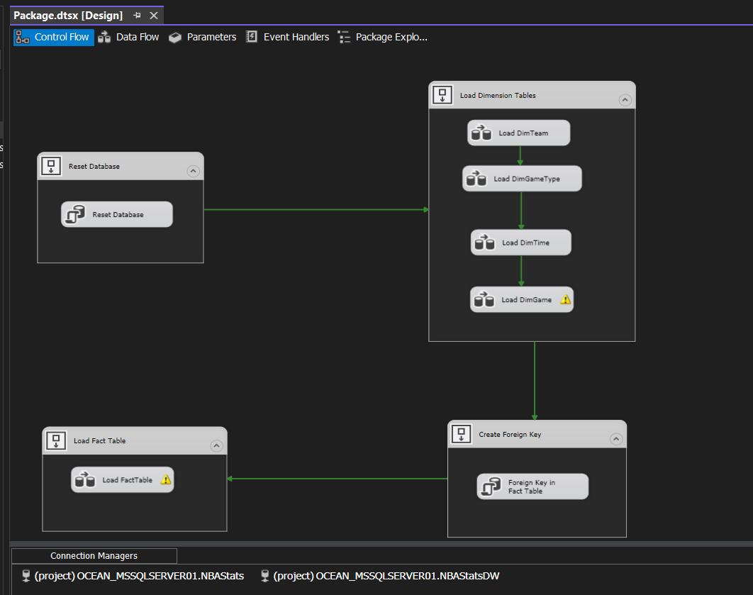

*Figure 22. Mô hình load dữ liệu SSIS*

- Mô hình bao gồm các **Sequence** để chứa các **Task** và các đường kết nối để sắp xếp thứ tự thực hiện của các **Sequence**

**2.4 Sequences**

**2.4.1 Sequence Reset Database**

- Sequence này chứa 1 **Execute SQL Task**, dùng để chạy các câu lệnh SQL để reset database chứa kho dữ liệu, ở đây là database **NBAStatsDW**. Sau khi reset database thì tạo lại các bảng chiều.

- **Bước 1:** Tại **SSIS ToolBox**, chọn **Execute SQL Task**

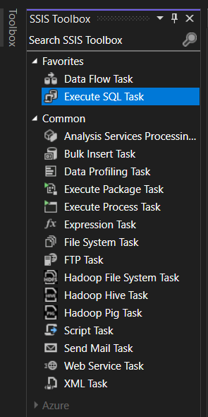

*Figure 23. SQL Task*

- **Bước 2:** Nhấn chuột phải chọn **Edit**

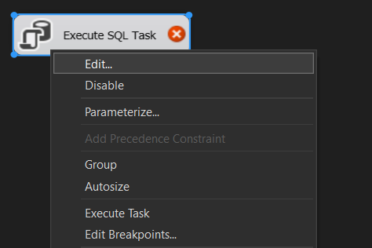

*Figure 24. Chỉnh sửa SQL Task*

- **Bước 3:** Cửa sổ **Execute SQL Task Editor** hiện lên, sửa **Name** thành **Reset Database,** chọn **ConnectionType** là **ADO.NET** và **Connection** là **OCEAN_MSSQLSERVER01.NBAStatsDW**

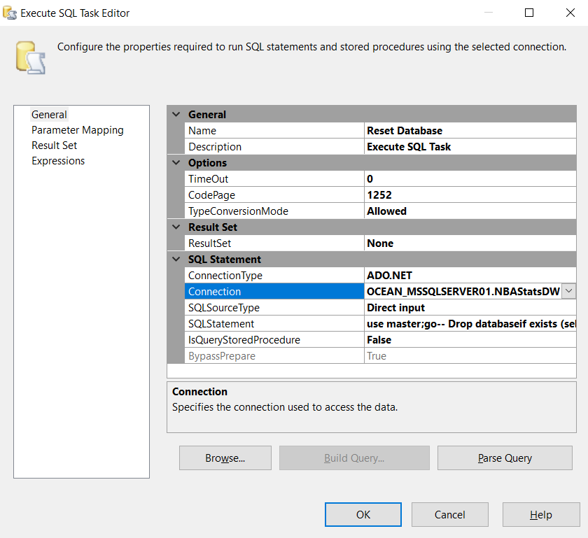

*Figure 25. Cửa sổ cấu hình SQL Task*

- **Bước 4:** Chọn vào dòng **SQLStatement** để dán các câu lệnh SQL để reset database

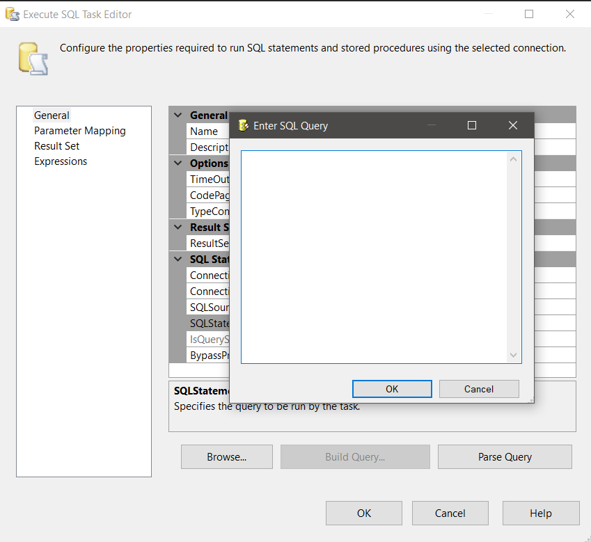

*Figure 26. Cửa sổ thêm câu lệnh SQL*

- **Bước 5:** Copy đoạn mã như hình và dán vào, đoạn mã bao gồm việc xóa database sau đó tạo lại cũng như thực hiện tạo lại các bảng chiều. Trong hình là đoạn mã thực hiện xóa database và bảng **DimGame** (các bảng chiều khác thực hiện tương tự)

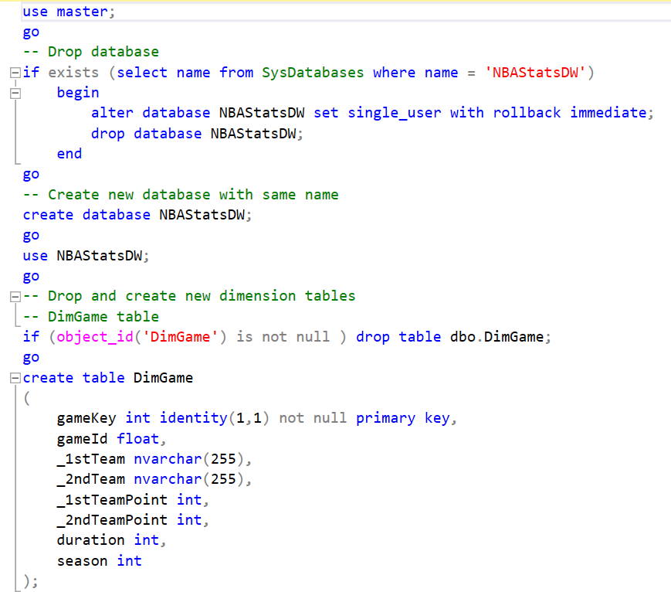

*Figure 27. Câu lệnh SQL để reset database*

**2.4.2 Sequence Load Dimension Tables**

- Sequence dùng để load các bảng chiều cho kho dữ liệu từ dữ liệu gốc

*2.4.2.1 Load DimTeam*

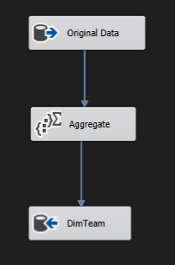

*Figure 28. Sơ đồ load bảng DimTeam*

- **DimTeam** là bảng chiều chứa dữ liệu về các đội bóng tại giải đấu NBA

- **Bước 1:** Tạo **ADO.NET Source** để lấy dữ liệu gốc ở bảng **gameStatistics** trong database **NBAStats**

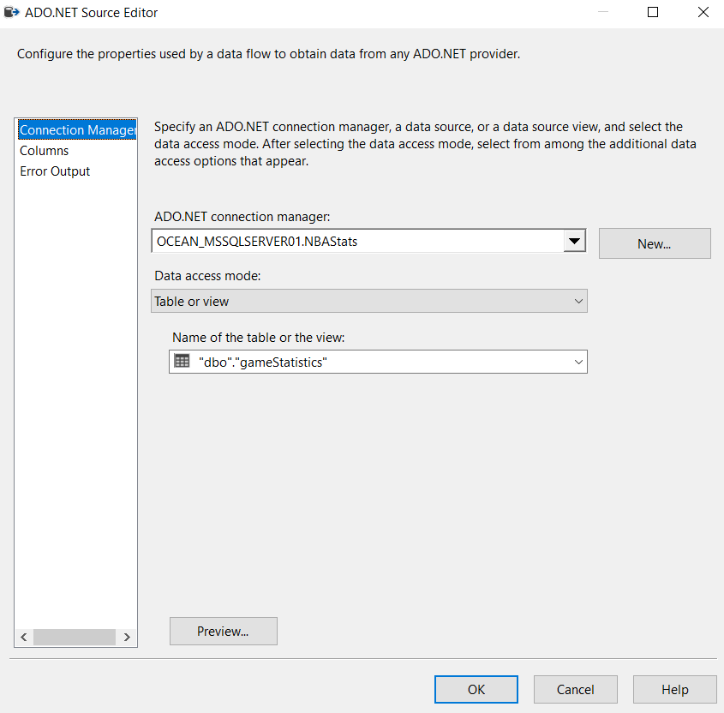

*Figure 29. . Cơ sở dữ liệu nguồn và bảng nguồn*

**- Bước 2:** Tạo **Aggregate** nhằm gom nhóm theo 2 thuộc tính là **teamId** và **teamName** để loại bỏ dữ liệu trùng

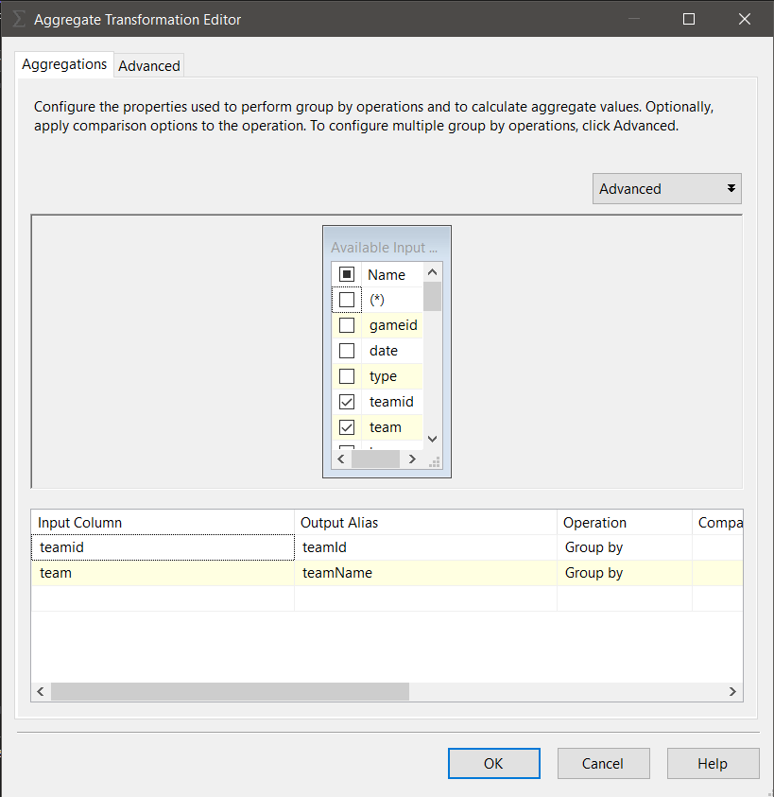

*Figure 30. Lựa chọn các cột và toán tử*

**- Bước 3:** Tạo **ADO.NET Destination** để lưu dữ liệu vừa được gom nhóm và lưu vào bảng **DimTeam** trong cơ sở dữ liệu **NBAStatsDW**

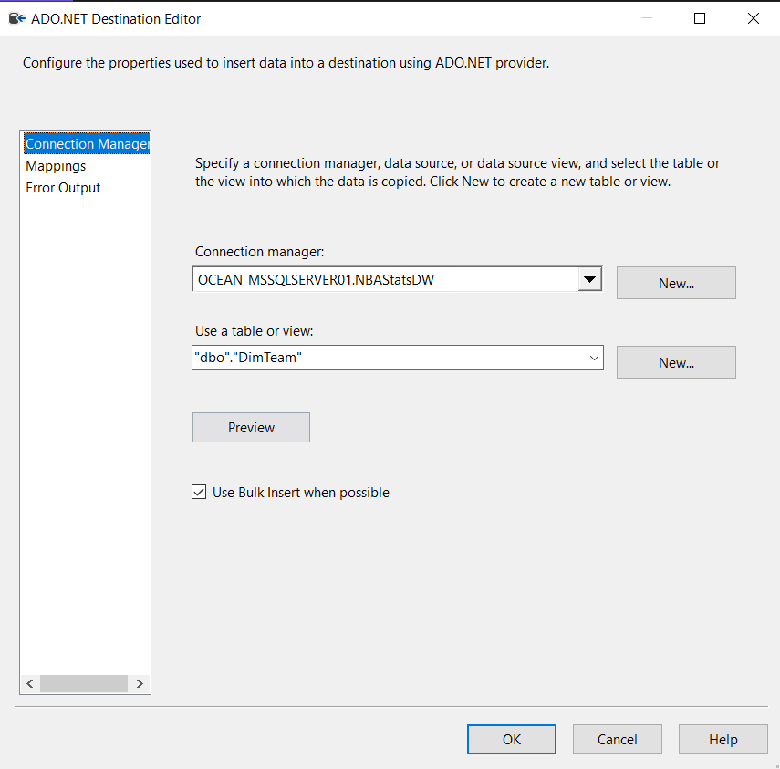

*Figure 31. Cơ sở dữ liệu đích và bảng đích*

*2.4.2.2 Load DimGameType*

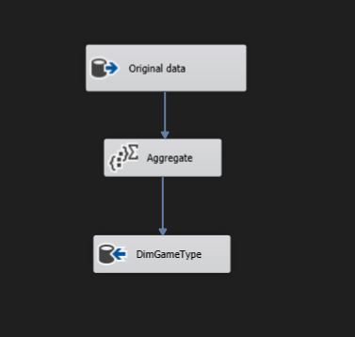

*Figure 32. Mô hình load bảng DimGameType*

- **DimGameType** là bảng chiều chứa dữ liệu về loại trận đấu

- **Bước 1:** Tạo **ADO.NET Source** để lấy dữ liệu gốc ở bảng **gameStatistics** trong database **NBAStats**

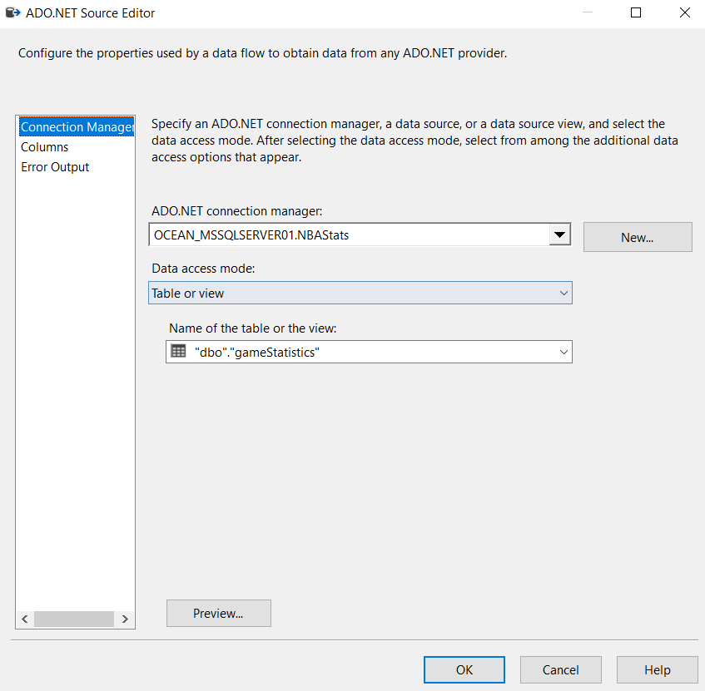

*Figure 33. Cơ sở dữ liệu nguồn và bảng nguồn*

**- Bước 2:** Tạo **Aggregate** nhằm gom nhóm theo 2 thuộc tính là **type** để loại bỏ dữ liệu trùng

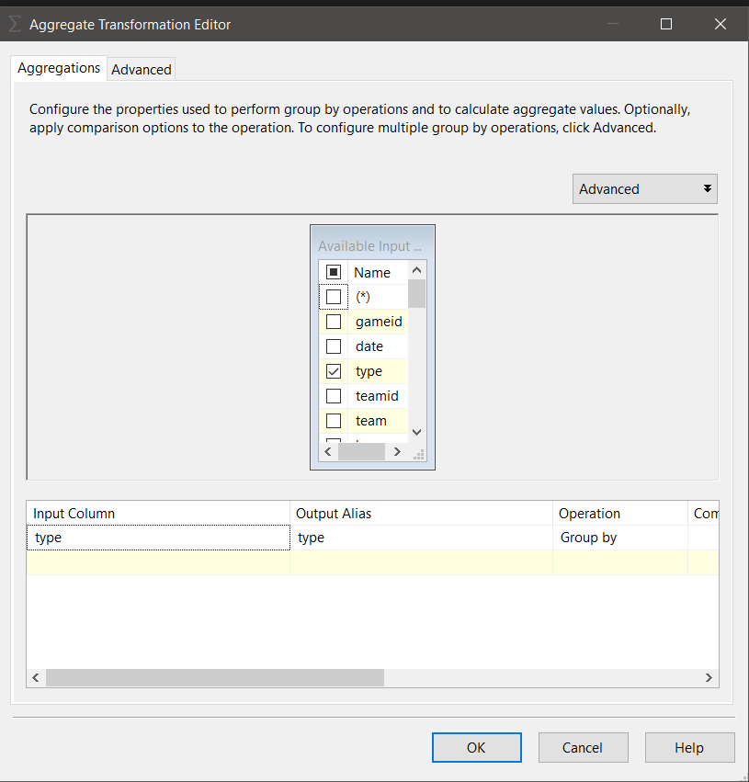

*Figure 34. Lựa chọn cột và toán tử*

**- Bước 3:** Tạo **ADO.NET Destination** để lưu dữ liệu vừa được gom nhóm và lưu vào bảng **DimGameType** trong cơ sở dữ liệu **NBAStatsDW**

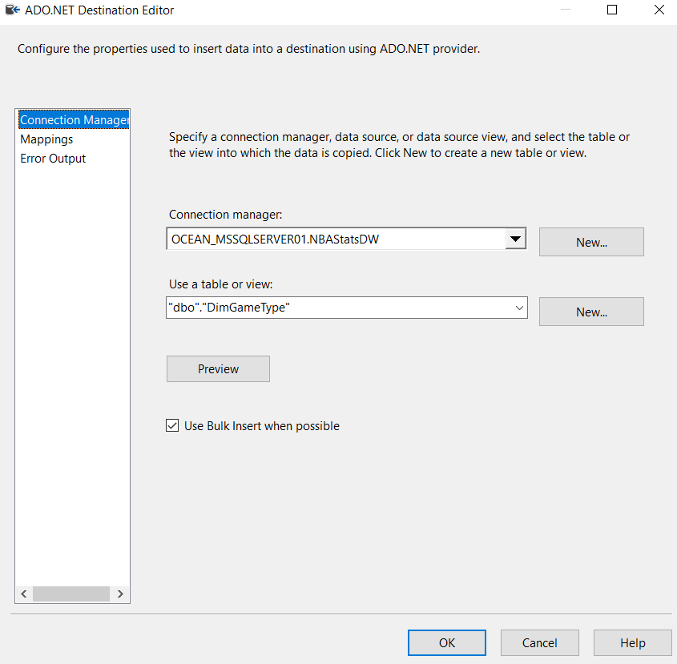

*Figure 35. Cơ sở dữ liệu đích và bảng đích*

*2.4.2.3 Load DimTime*

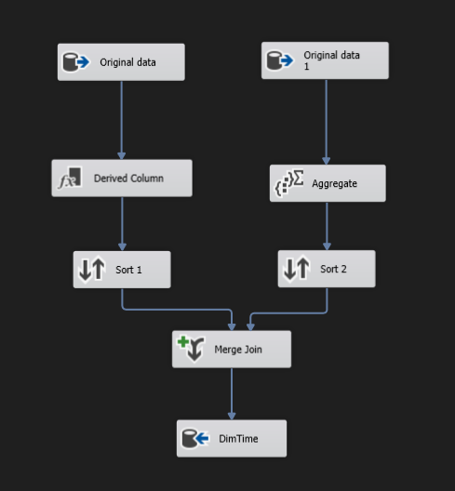

*Figure 36. Mô hình load bảng DimTime*

- **DimTime** là bảng chiều chứa dữ liệu về ngày, tháng, năm thi đấu của 1 trận đấu nào đó

- **Bước 1:** Tạo **ADO.NET Source** để lấy dữ liệu gốc ở bảng **gameStatistics** trong database **NBAStats**



*Figure 37. Cơ sở dữ liệu nguồn và bảng nguồn*

- **Bước 2:** Tạo thêm **ADO.NET Source** tương tự **Bước 1**



*Figure 38. Cơ sở dữ liệu nguồn và bảng nguồn*

- **Bước 3:** Đối với nguồn dữ liệu đầu tiên, sử dụng **Derived Column** thực hiện tách ngày tháng năm tại thuộc tính **date**, ở đây cần lựa chọn thuộc tính **gameId** để phục vụ cho việc kết bảng ở cuối

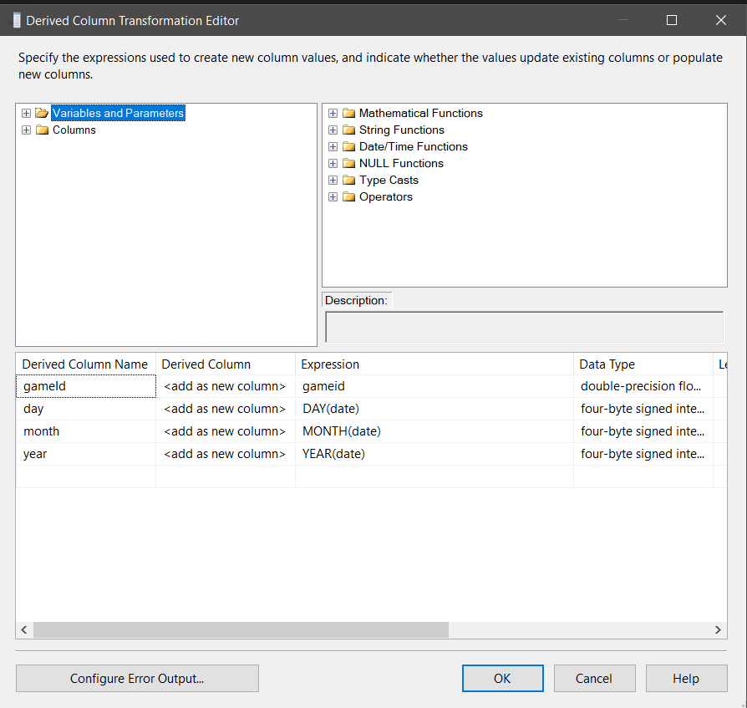

*Figure 39. Cửa sổ tách ngày, tháng, năm*

- **Bước 4:** Ở nguồn dữ liệu còn lại, sử dụng **Aggregate** để thực hiện gom nhóm theo thuộc tính **gameId**

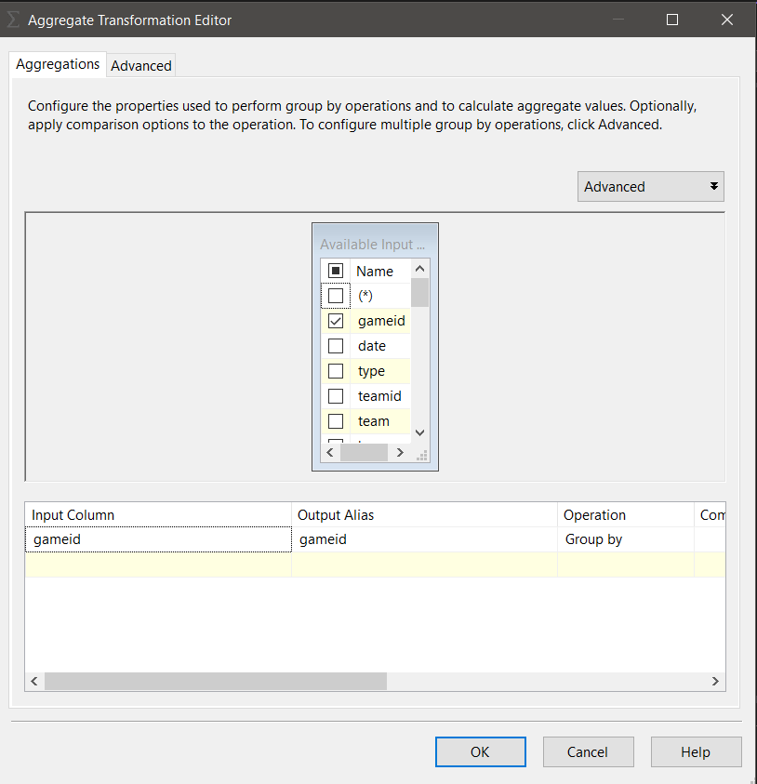

*Figure 40. Lựa chọn cột và toán tử*

- **Bước 5:** Ở phần dữ liệu dùng để tách ngày tháng năm, tạo 1 **Sort** để thực hiện sắp xếp theo thứ tự tăng dần theo thuộc tính **gameId** (bởi vì sau bước này sẽ là phép kết bảng yêu cầu dữ liệu cần được sắp xếp theo thứ tự cụ thể), tick chọn **Remove rows with duplicate sort values** để xóa các giá trị thuộc tính bị lặp khi sắp xếp

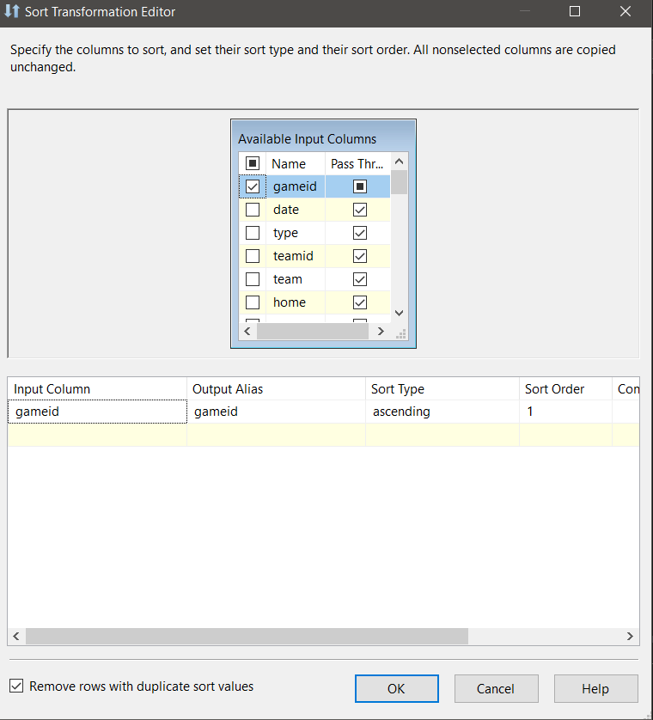

*Figure 41. Sắp xếp theo cột*

- **Bước 6:** Thực hiện tương tự **Bước 5** đối với nguồn dữ liệu còn lại



*Figure 42. Sắp xếp theo cột*

- **Bước 7:** Tạo **Merge Join** để thực hiện kết 2 nguồn dữ liệu sau khi đã sắp xếp, lựa chọn các thuộc tính cần có để đổ vào bảng **DimTime**

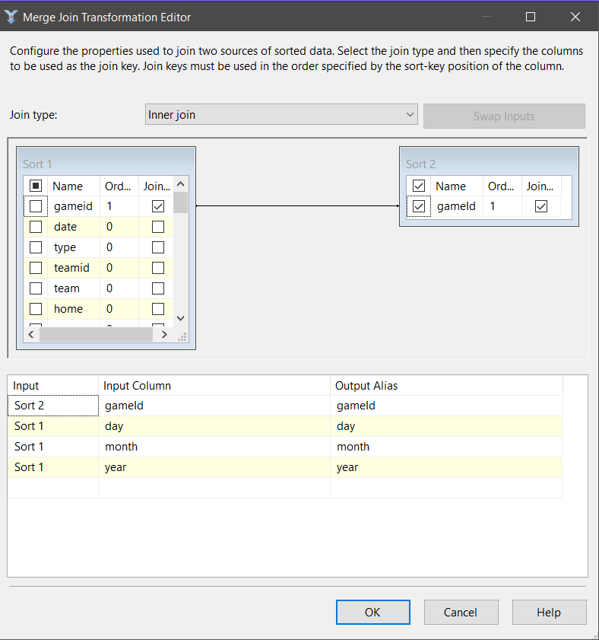

*Figure 43. Merge 2 bảng sau khi sắp xếp*

- **Bước 8:** Sử dụng đối tượng **ADO.NET Destination** để lưu dữ liệu vừa được kết và lưu vào bảng **DimTime** trong cơ sở dữ liệu **NBAStatsDW**

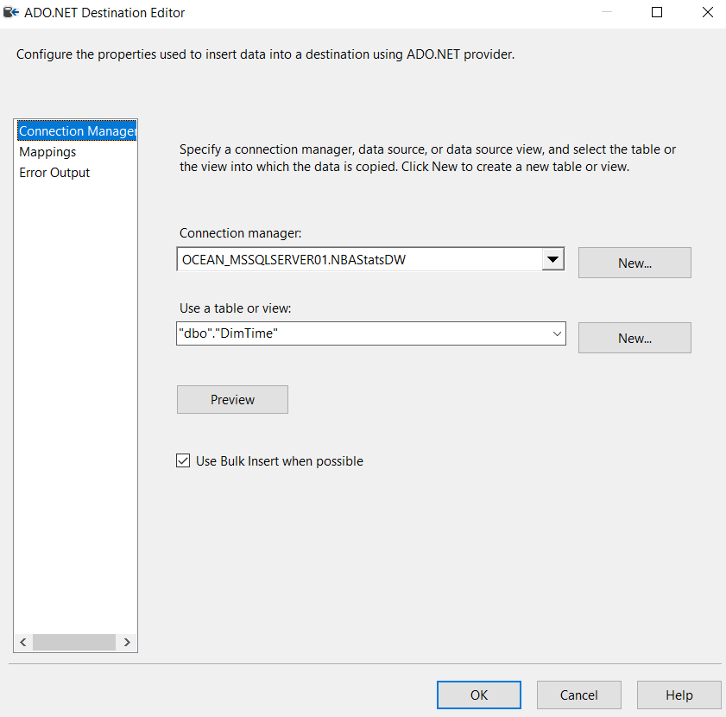

*Figure 44. Cơ sở dữ liệu đích và bảng đích*

*2.4.2.4 Load DimGame*

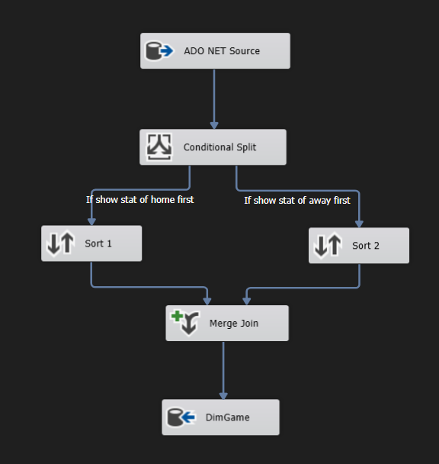

*Figure 45. Mô hình load bảng DimGame*

- **DimGame** là bảng chiều chứa dữ liệu về trận đấu, gồm tên đội và điểm của 2 đội, thời gian và thuộc mùa bóng nào

- **Bước 1:** Tạo **ADO.NET Source** để lấy dữ liệu gốc ở bảng **gameStatistics** trong database **NBAStats**



*Figure 46. Cơ sở dữ liệu nguồn và bảng nguồn*

- **Bước 2:** Tạo **Conditional Split** để tách các dòng dữ liệu với điều kiện cho trước, bởi vì 2 dòng liên tiếp trong dữ liệu gốc là cùng thuộc về 1 trận đấu và 2 dòng này có thể là dữ liệu của **home** thì dòng còn lại sẽ của **away** và ngược lại. Để thực hiện tách, sử dụng thuộc tính **team**

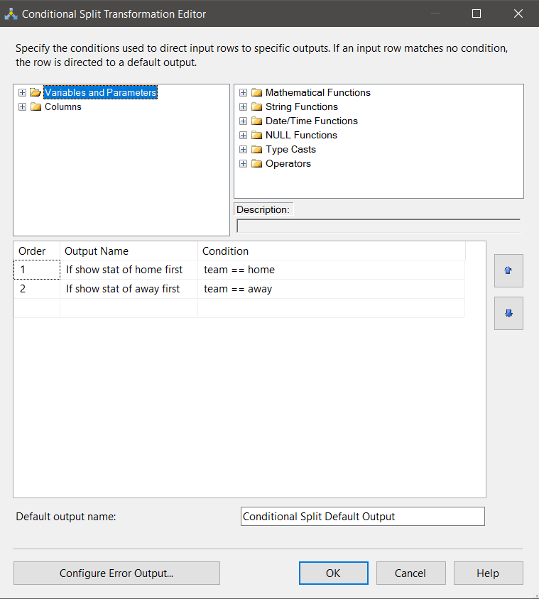

*Figure 47. Điều kiện để tách thành các luồng dữ liệu*

- **Bước 3:** Tạo **Sort** ở cả 2 nhánh điều kiện, thực hiện sắp xếp thứ tự tăng dần theo thuộc tính **gameId**, tick chọn **Remove rows with duplicate sort values** để xóa các thuộc tính bị lặp khi sắp xếp

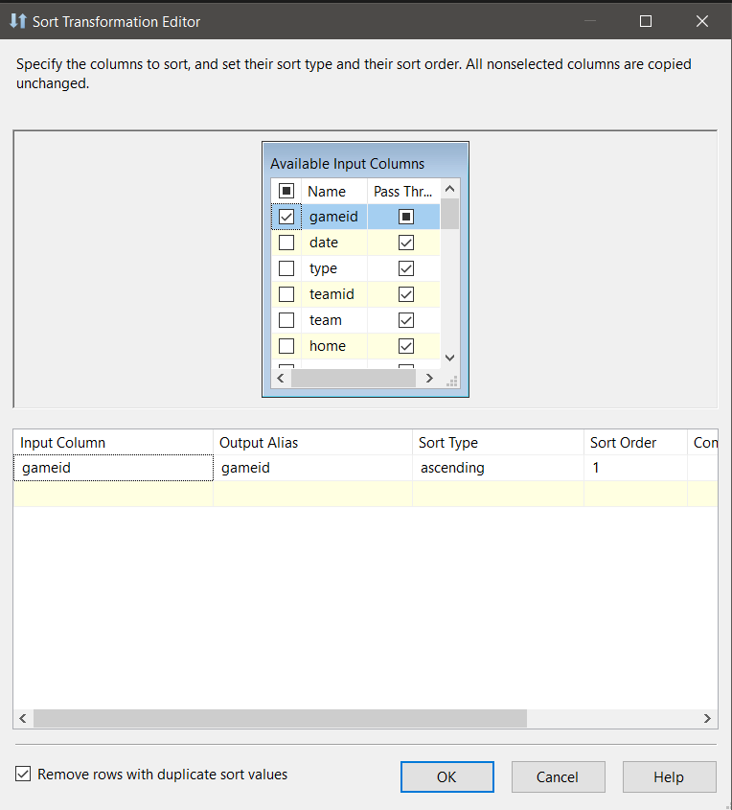

*Figure 48. Sắp xếp theo cột*

- **Bước 4:** Tạo **Merge Join** để thực hiện kết 2 nguồn dữ liệu sau khi đã sắp xếp, lựa chọn các thuộc tính cần có để đổ vào bảng **DimGame**

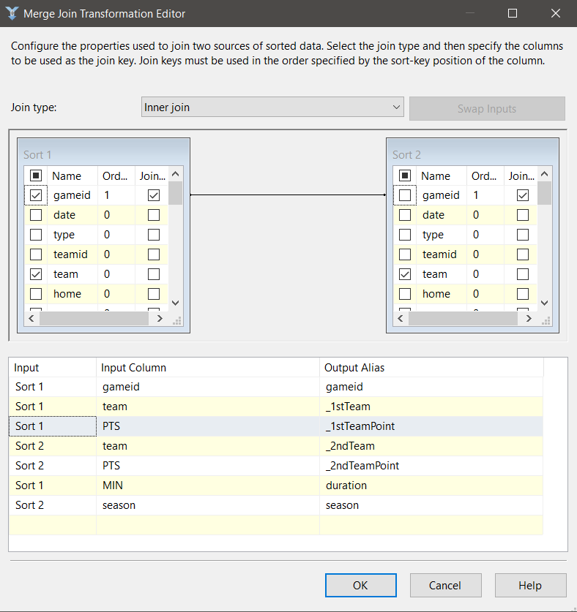

*Figure 49. Merge 2 nguồn dữ liệu sau khi sắp xếp*

- **Bước 5:** Sử dụng **ADO.NET Destination** để lưu dữ liệu vừa được kết và lưu vào bảng **DimGame** trong cơ sở dữ liệu **NBAStatsDW**

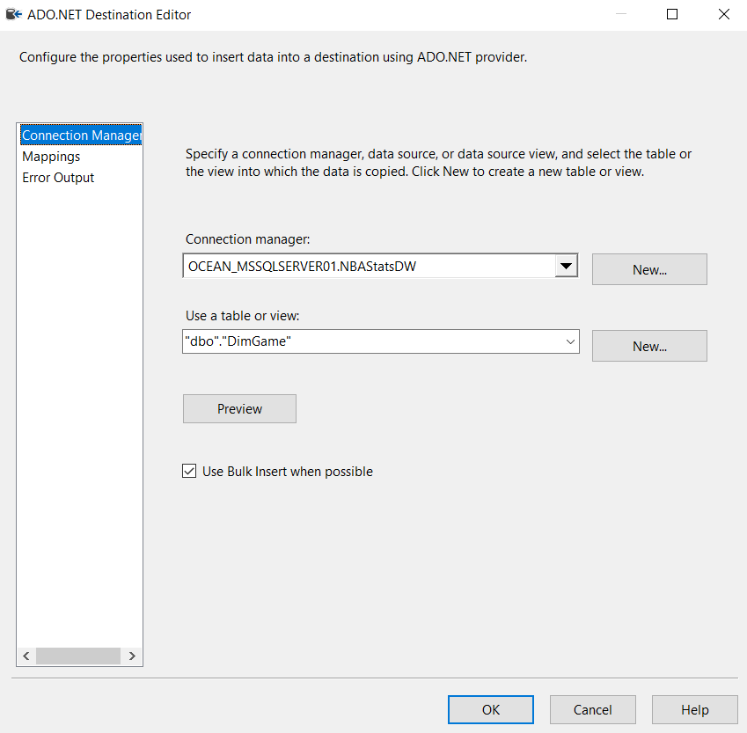

*Figure 50. Cơ sở dữ liệu đích và bảng đích*

**2.4.3 Sequence Create Foreign Key**

- Sequence này chứa 1 **Execute SQL Task**, dùng để chạy các câu lệnh SQL để tạo các khóa ngoại từ bảng sự kiện đến các bảng chiều

- **Bước 1:** Tại **SSIS ToolBox**, chọn **Execute SQL Task**



*Figure 51. Chọn SQL Task*

- **Bước 2:** Nhấn chuột phải chọn **Edit**



*Figure 52. Chỉnh sử SQL Task*

- **Bước 3:** Cửa sổ **Execute SQL Task Editor** hiện lên, sửa **Name** thành **Create Foreign Key,** chọn **ConnectionType** là **ADO.NET** và **Connection** là **OCEAN_MSSQLSERVER01.NBAStatsDW**

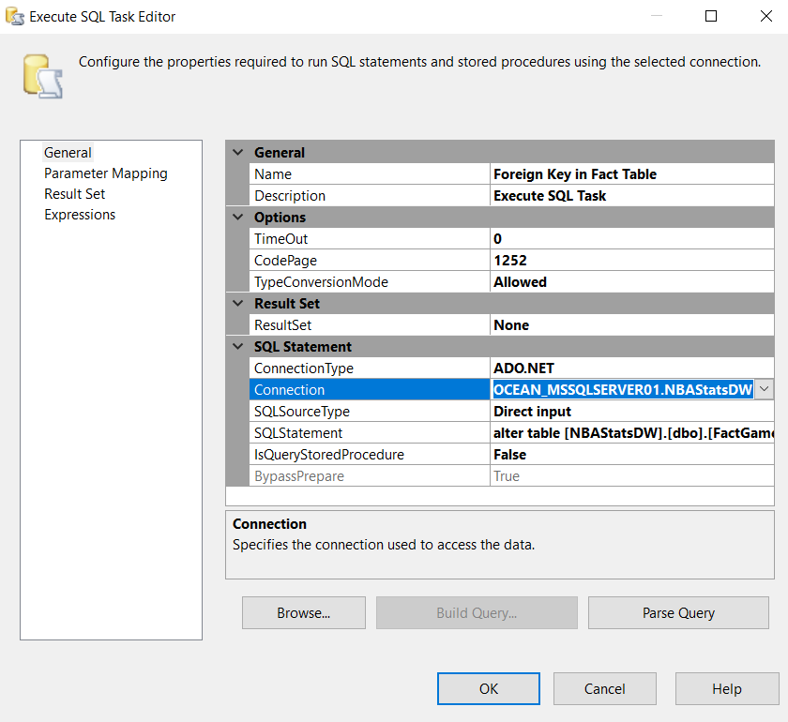

*Figure 53. Cửa sổ cấu hình SQL Task*

- **Bước 4:** Chọn vào dòng **SQLStatement** để dán các câu lệnh SQL để reset database



*Figure 54. Cửa sổ nhập câu lệnh SQL*

- **Bước 5:** Copy đoạn mã như hình và dán vào, đoạn mã thực hiện tạo khóa ngoại cho bảng sự kiện tới các bảng chiều

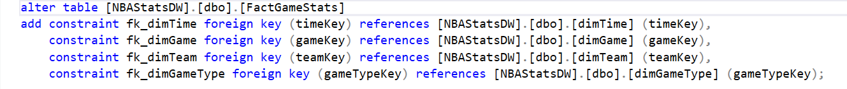

*Figure 55. Câu lệnh SQL để tạo Foreign Key*

**2.4.4 Sequence Load Fact Table**

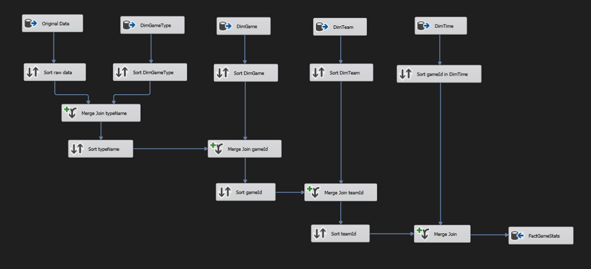

*Figure 56. Mô hình load bảng Fact*

- **FactGameStats** là bảng sự kiện chứa các thông số thống kê liên quan đến trận đấu

- **Bước 1:** Tạo các **ADO.NET Source** để lấy dữ liệu từ dữ liệu gốc và các bảng chiều



*Figure 57. Cơ sở dữ liệu nguồn và bảng nguồn*

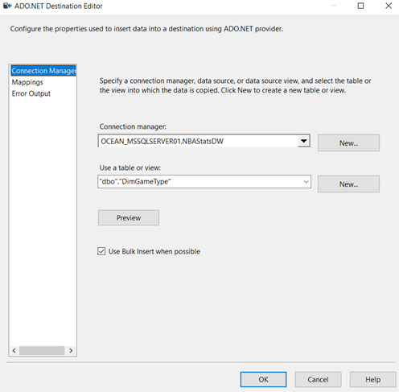

*Figure 58. Bảng DimGameType*

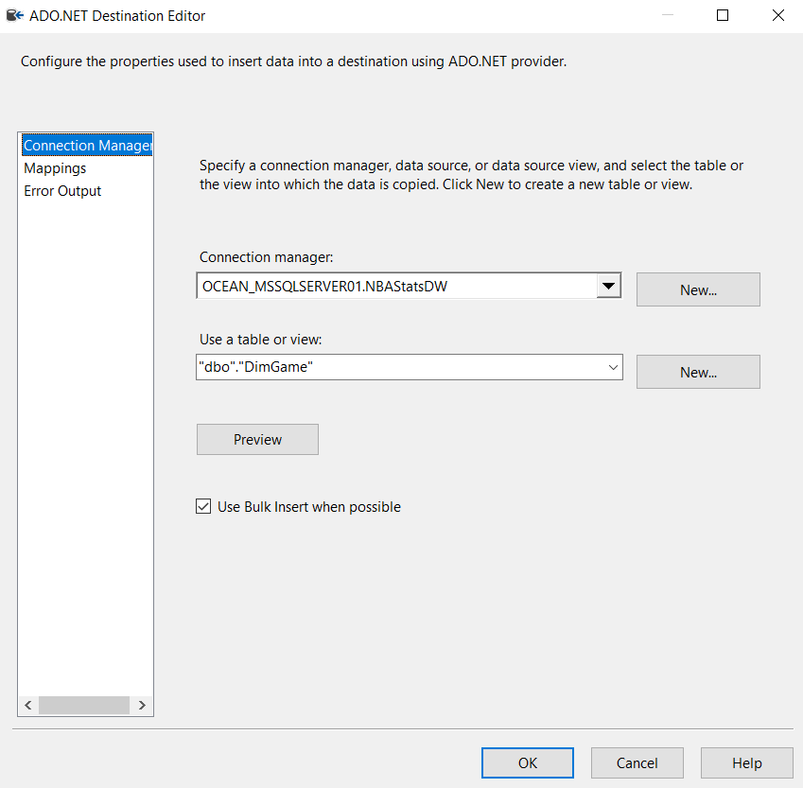

*Figure 59. Bảng DimGame*

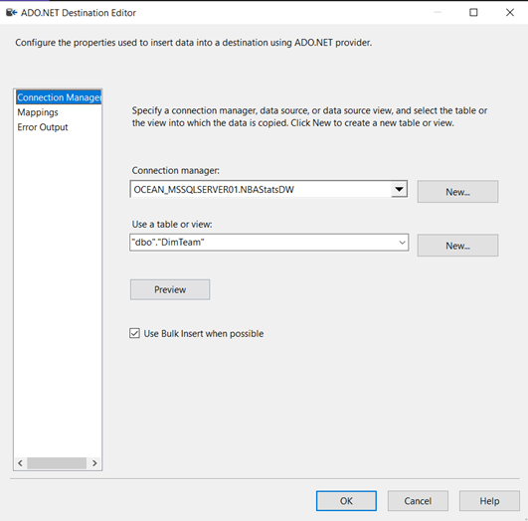

*Figure 60. Bảng DimTeam*

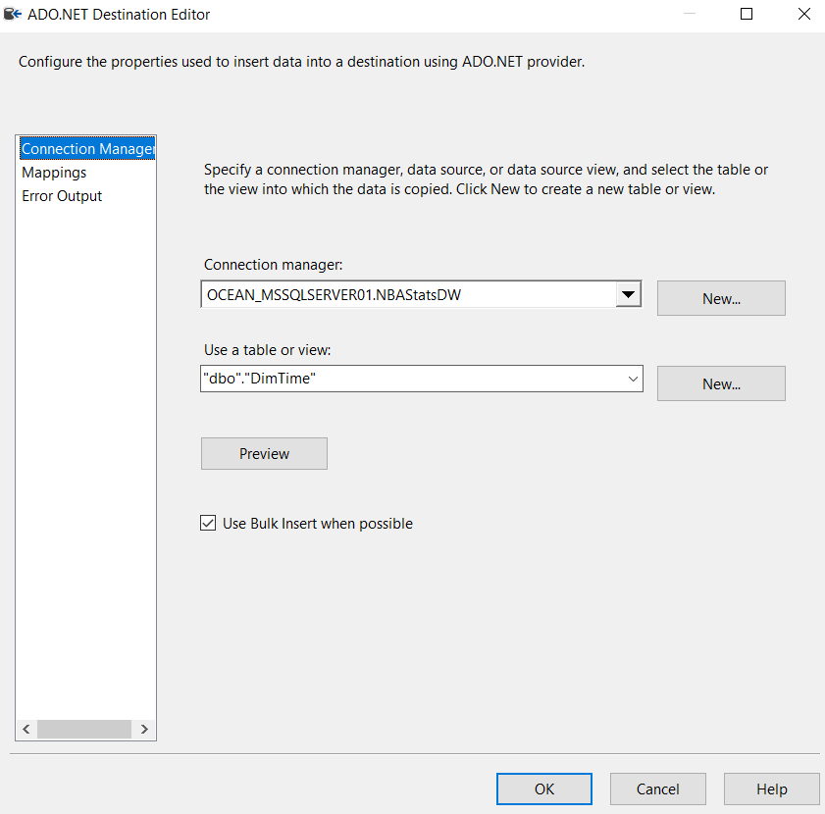

*Figure 61. Bảng DimTime*

- **Bước 2:** Tạo các **Sort** để sắp xếp các nguồn dữ liệu để sử dụng cho kết dữ liệu

+ **Bước 2.1:** Sắp xếp dữ liệu gốc theo các thuộc tính **gameId, type, teamId**

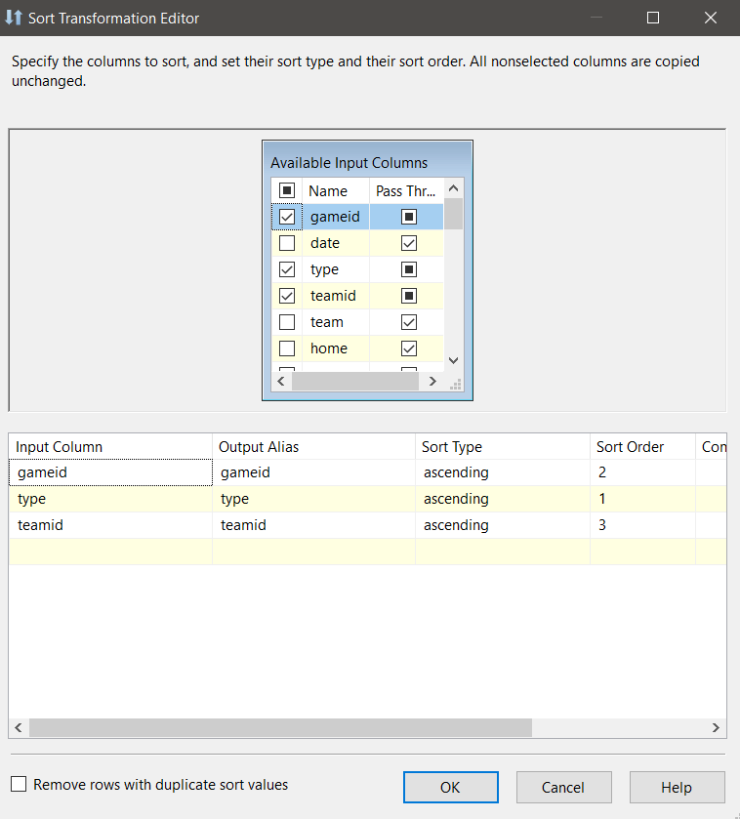

*Figure 62. Sắp xếp các cột bảng nguồn*

+ **Bước 2.2:** Sắp xếp bảng **DimGameType** theo thuộc tính **typeName**

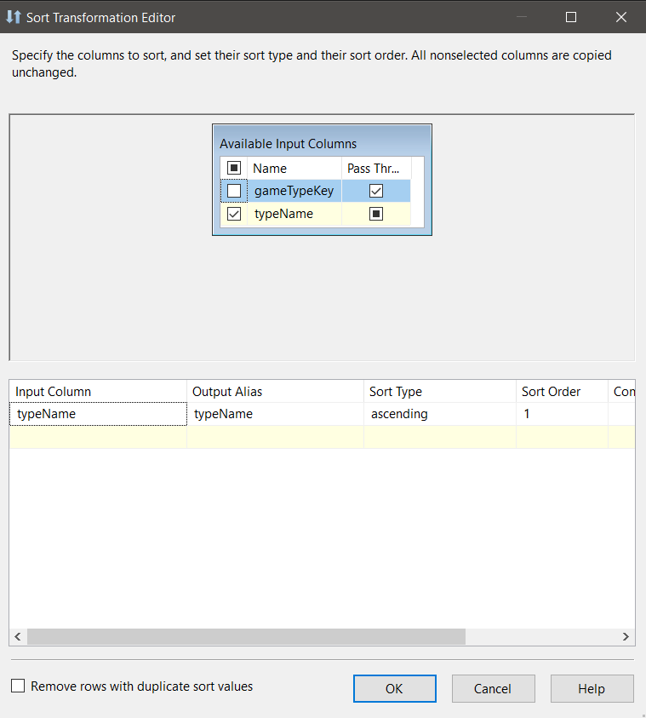

*Figure 63. Sắp xếp bảng DimGameType*

+ **Bước 2.3:** Sắp xếp bảng **DimGame** theo thuộc tính **gameId**

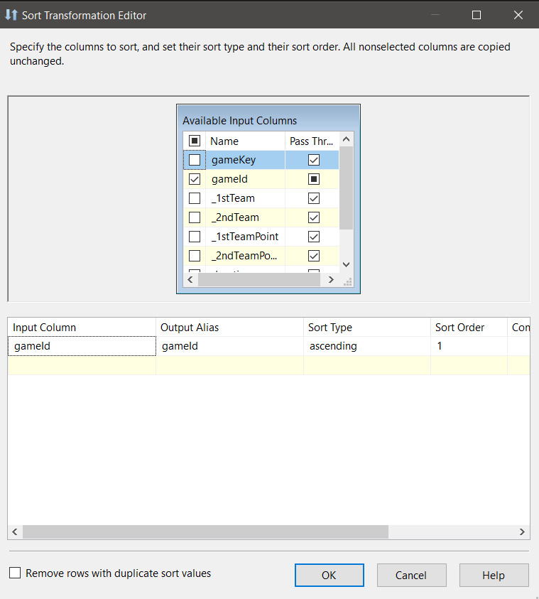

*Figure 64. Sắp xếp bảng DimGame*

+ **Bước 2.4:** Sắp xếp bảng **DimTeam** theo thuộc tính **teamId**

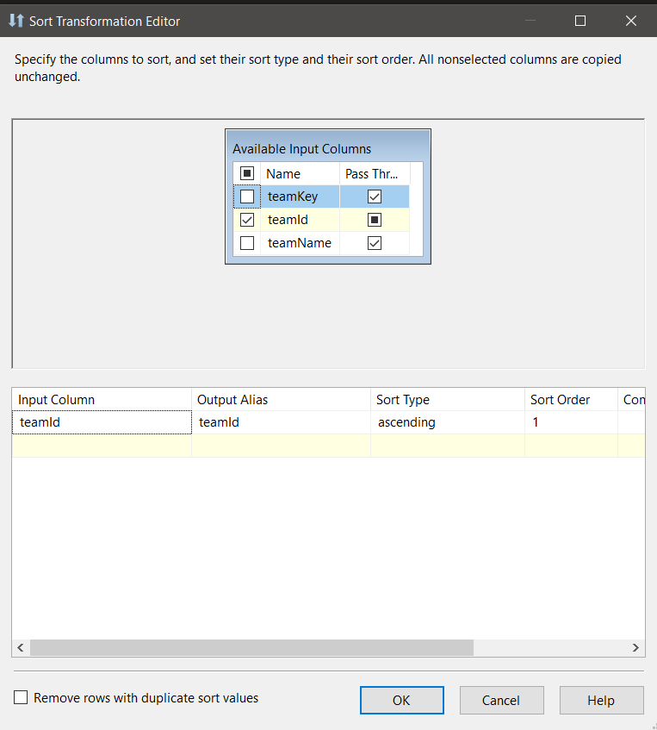

*Figure 65. Sắp xếp bảng DimTeam*

+ **Bước 2.5:** Sắp xếp bảng **DimTime** theo thuộc tính **gameId**

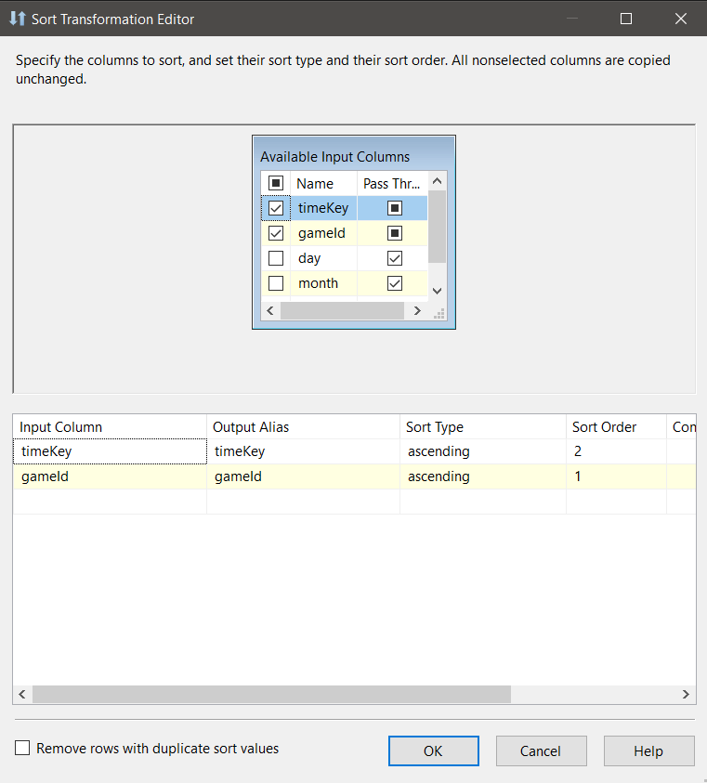

*Figure 66. Sắp xếp bảng DimTime*

- **Bước 3:** Tạo **Merge Join** để kết dữ liệu gốc và bảng **DimGameType** thông qua thuộc tính **type**, sau đó thực hiện chọn các thuộc tính để phù hợp với bảng sự kiện

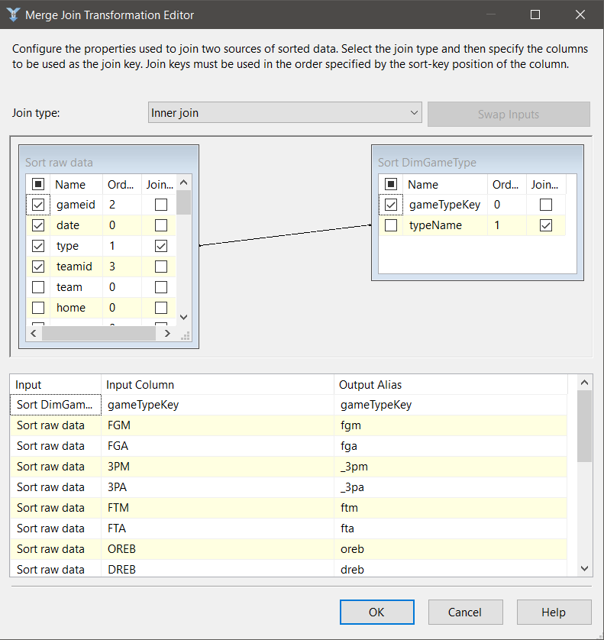

*Figure 67. Merge bảng gốc với bảng DimGameType*

- **Bước 4:** Tạo **Sort** để sắp xếp dữ liệu vừa kết ở **Bước 3** theo thuộc tính **gameId**

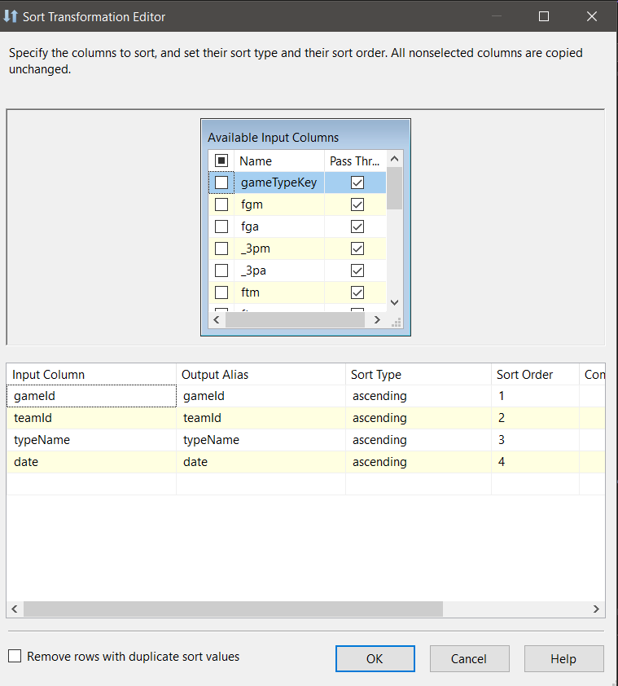

*Figure 68. Sắp xếp bảng vừa merge ở Bước 3*

- **Bước 5:** Tạo **Merge Join** để kết dữ liệu vừa sắp xếp ở **Bước 4** với bảng **DimGame** thông qua thuộc tính **gameId**

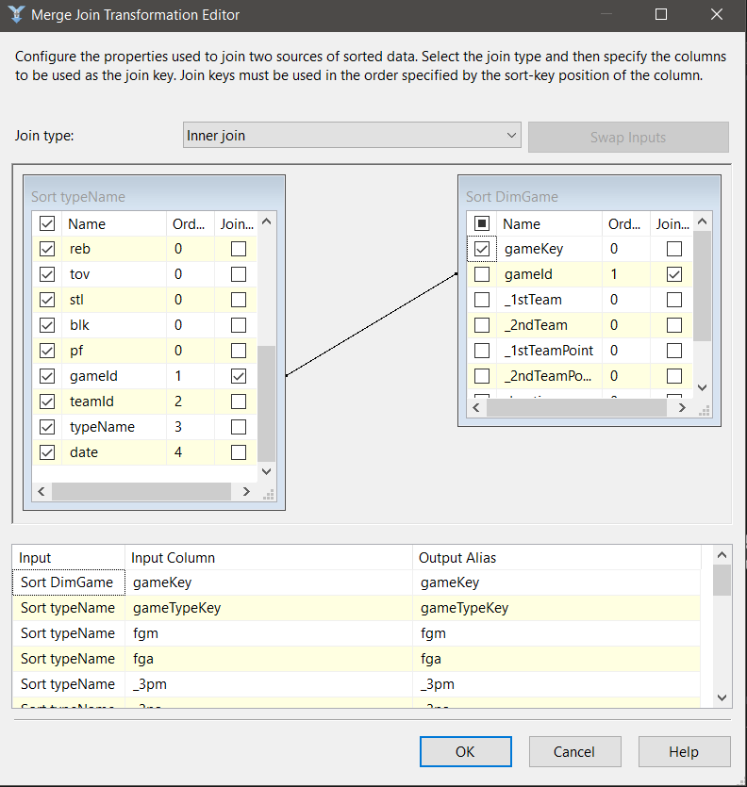

*Figure 69. Merge bảng ở Bước 4 vói bảng DimGame*

- **Bước 6:** Tạo **Sort** để sắp xếp dữ liệu vừa kết ở **Bước 5** theo thuộc tính **teamId**

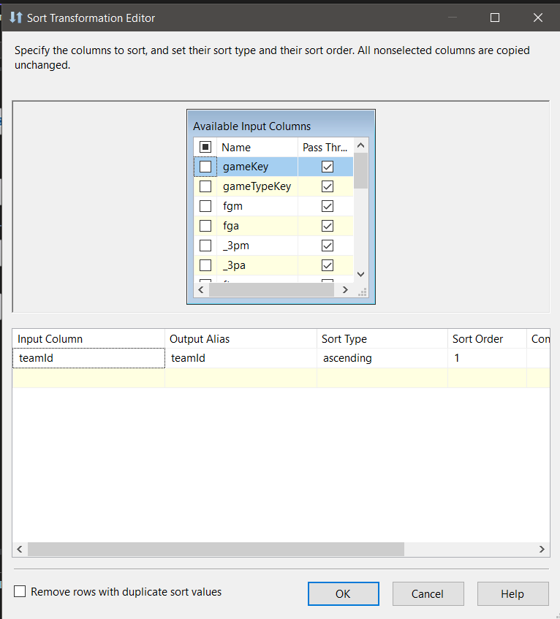

*Figure 70. Sắp xếp bảng ở Bước 5*

- **Bước 7:** Tạo **Merge Join** để kết dữ liệu vừa sắp xếp ở **Bước 6** với bảng **DimTeam** thông qua thuộc tính **teamId**

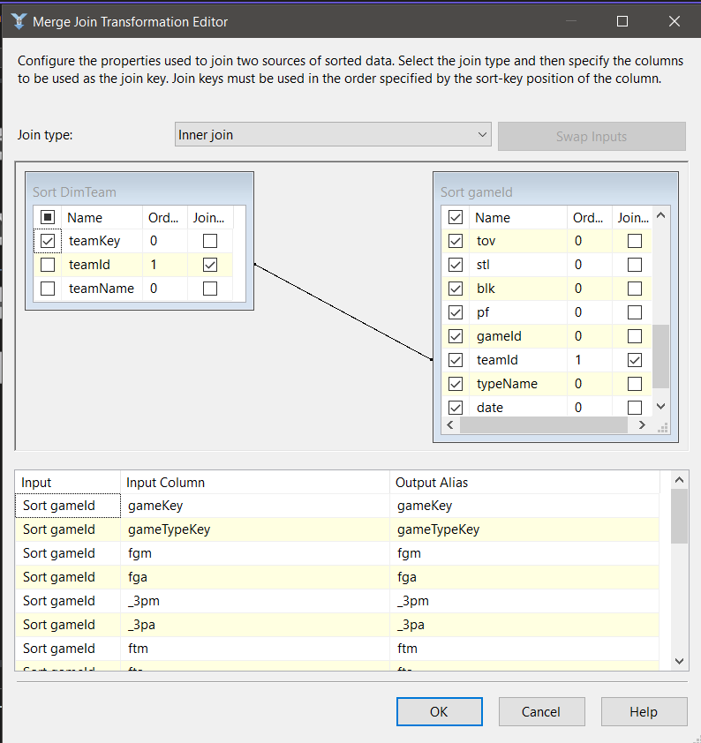

*Figure 71.Merge bảng ở Bước 6 với bảng DimTeam*

- **Bước 8:** Tạo **Sort** để sắp xếp dữ liệu vừa kết ở **Bước 7** theo thuộc tính **gameId**

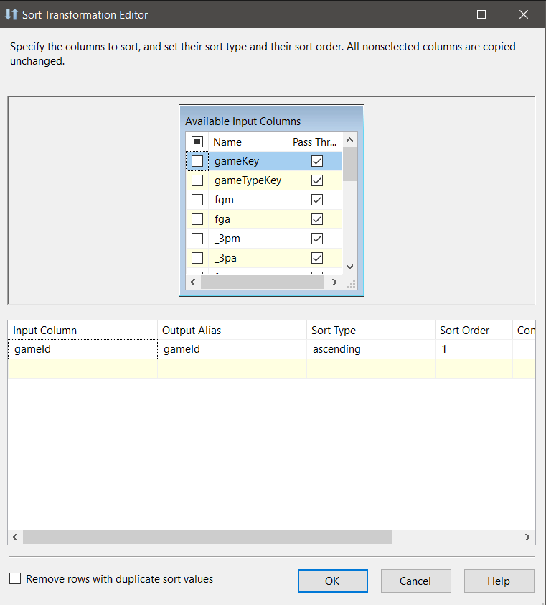

*Figure 72. Sắp xếp bảng ở Bước 7*

- **Bước 9:** Tạo **Merge Join** để kết dữ liệu vừa sắp xếp ở **Bước 8** với bảng **DimTime** thông qua thuộc tính **gameId**

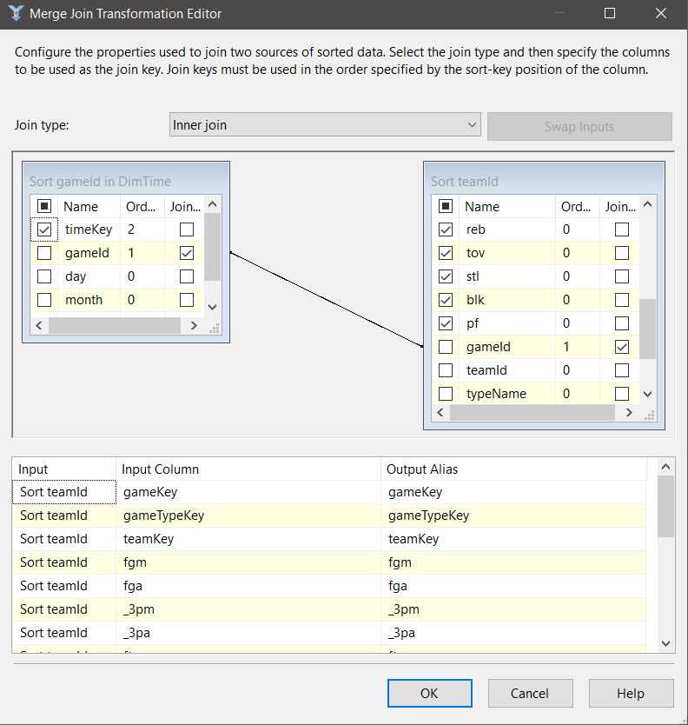

*Figure 73. Merge bảng ở Bước 8 với bảng DimTime*

- **Bước 10:** Tạo **ADO.NET Destination** để lưu dữ liệu vừa kết vào bảng sự kiện, chọn **Mappings** để map các thuộc tính sao cho phù hợp

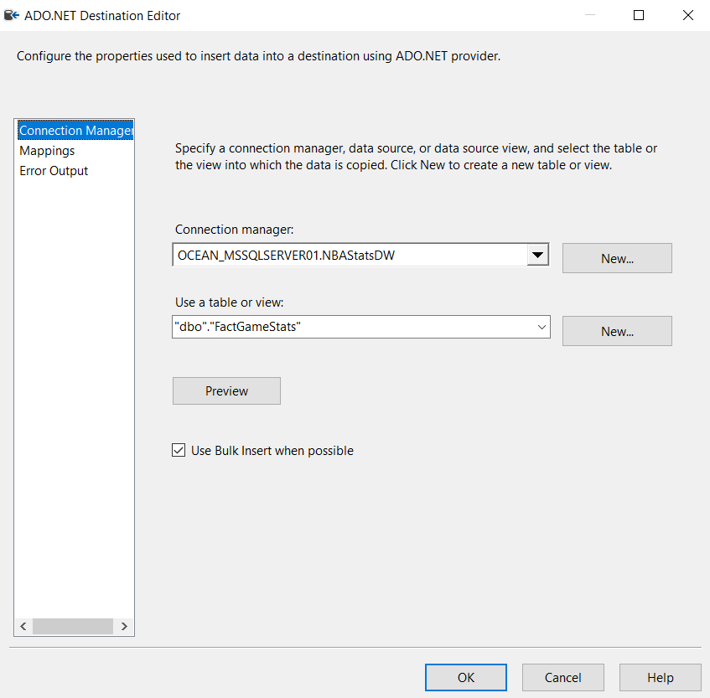

*Figure 74. Cơ sở dữ liệu đích và bảng đích*

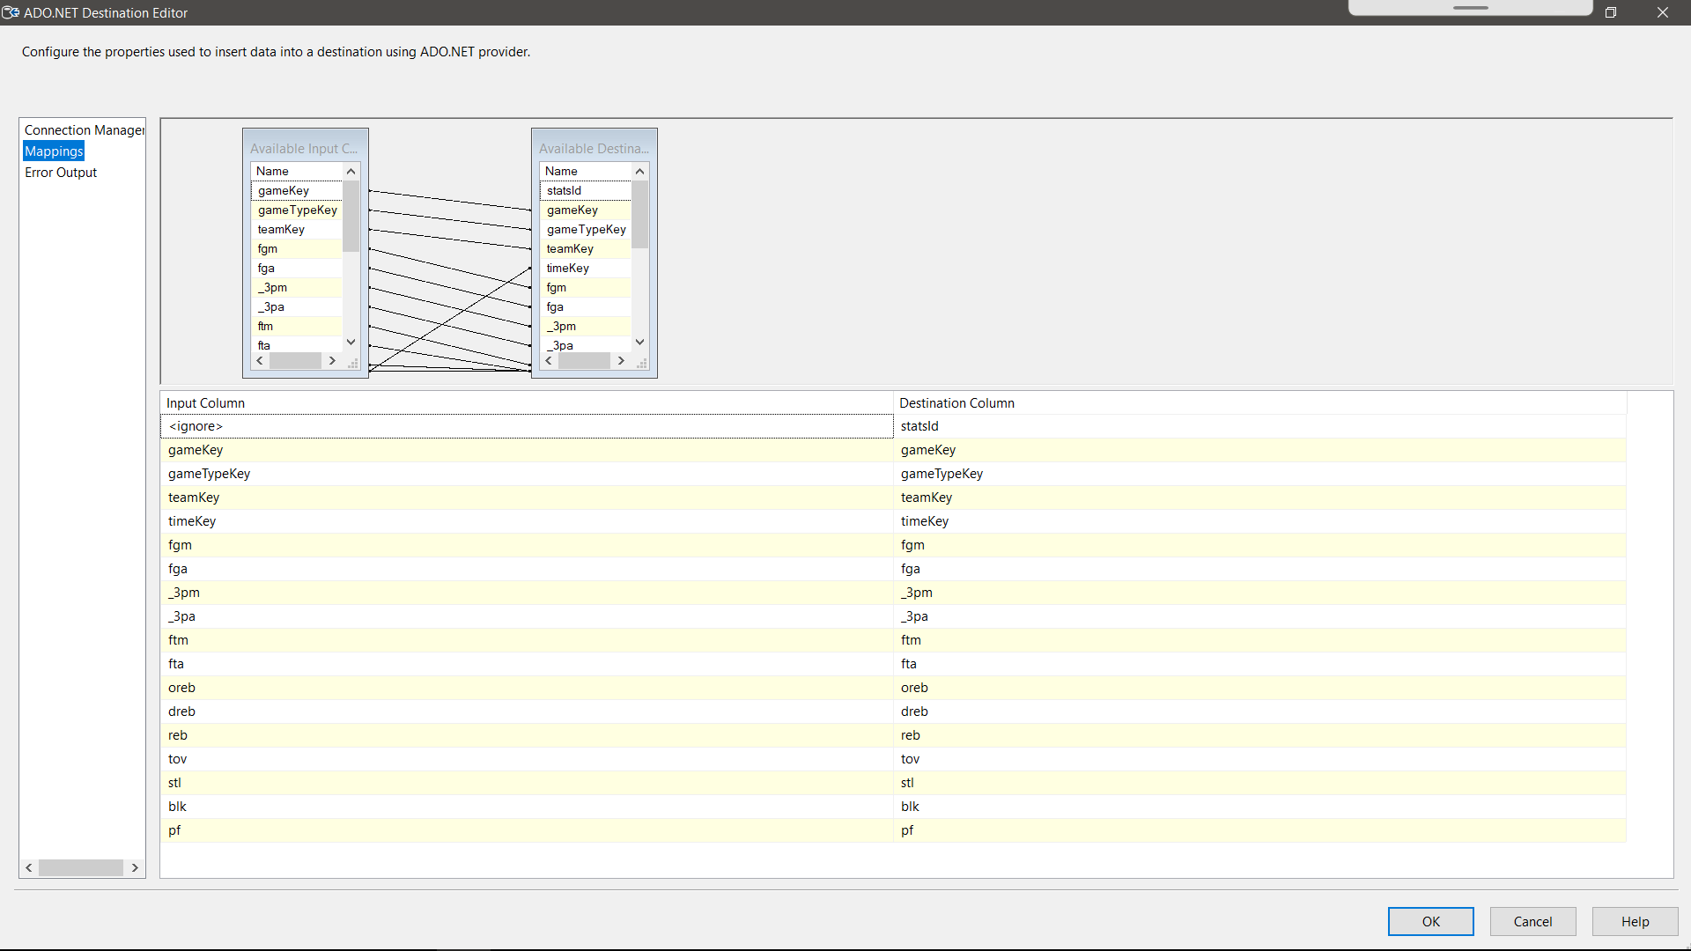

*Figure 75. Map các thuộc tính cho chính xác*

**2.5 Chạy dự án và kiểm tra**

**2.5.1 Chạy trên Visual Studio**

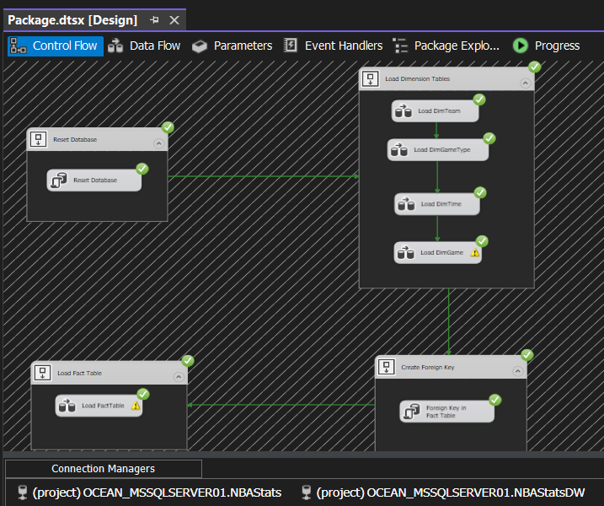

*Figure 76. Dự án sau khi chạy xong*

**2.5.2 Kiểm tra dữ liệu trên Microsoft SQL Server Management Studio**

*2.5.2.1 Bảng DimGame*

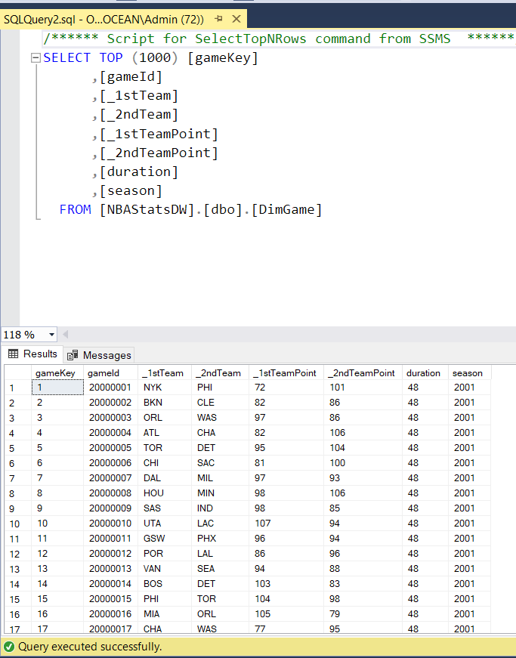

*Figure 77. Bảng DimGame sau khi chạy SSIS*

*2.5.2.2 Bảng DimGameType*

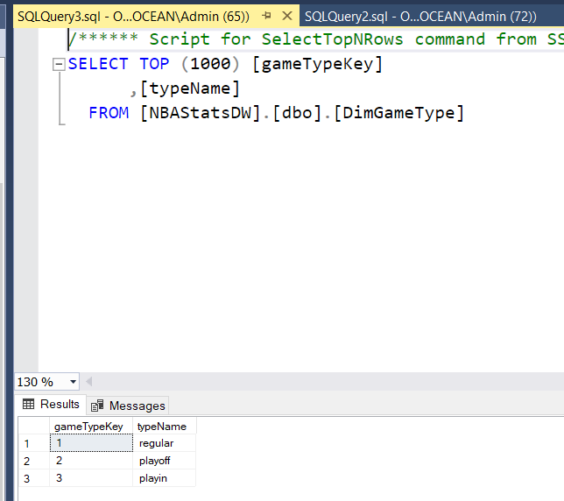

*Figure 78. Bảng DimGameType sau khi chạy SSIS*

*2.5.2.3 Bảng DimTeam*

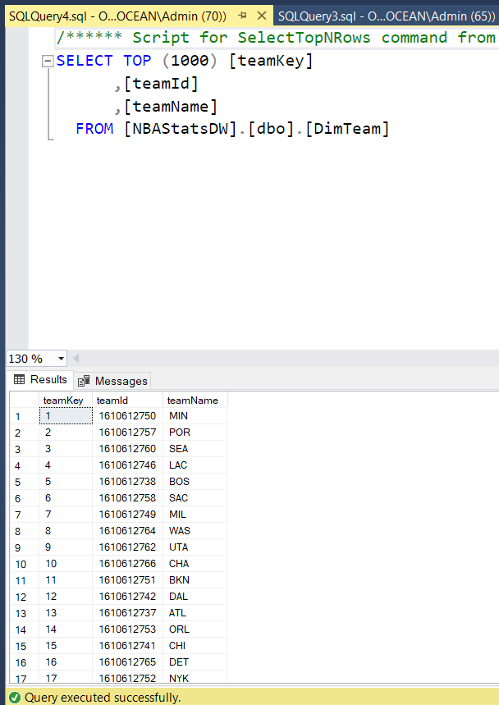

*Figure 79. Bảng DimTeam sau khi chạy SSIS*

*2.5.2.4 Bảng DimTime*

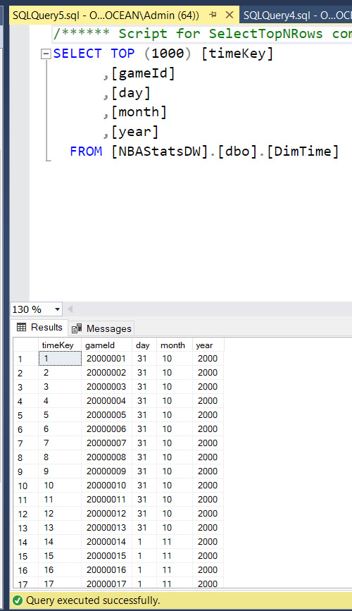

*Figure 80. Bảng DimTime sau khi chạy SSIS*

*2.5.2.5 Bảng FactGameStats*

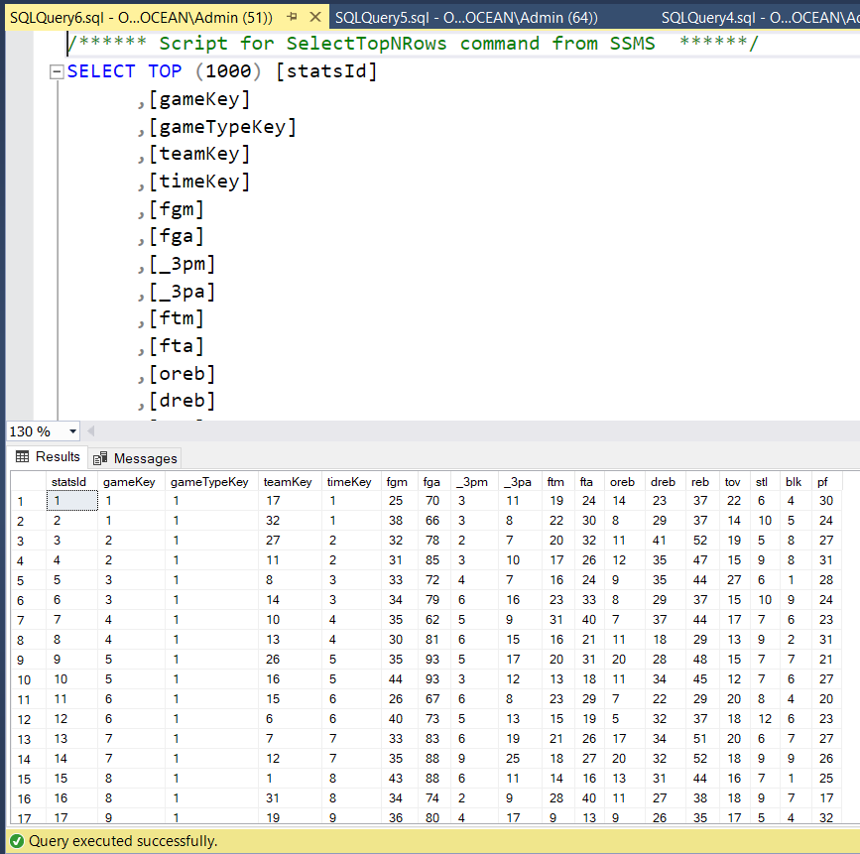

*Figure 81. Bảng Fact sau khi chạy SSIS*

**CHƯƠNG 3: PHÂN TÍCH DỮ LIỆU**

* 1. **Chuẩn bị các công cụ**

Để thực hiện được quá trình SSAS ta cần chuẩn bị và cài đặt các công cụ sau:

* Microsoft SQL Server có cài đặt Analysis Services
* Microsoft Analysis Services Projects
  1. **Tạo mới Project SSAS**

**Bước 1**: Mở Visual Studio và chọn “Create a new project”

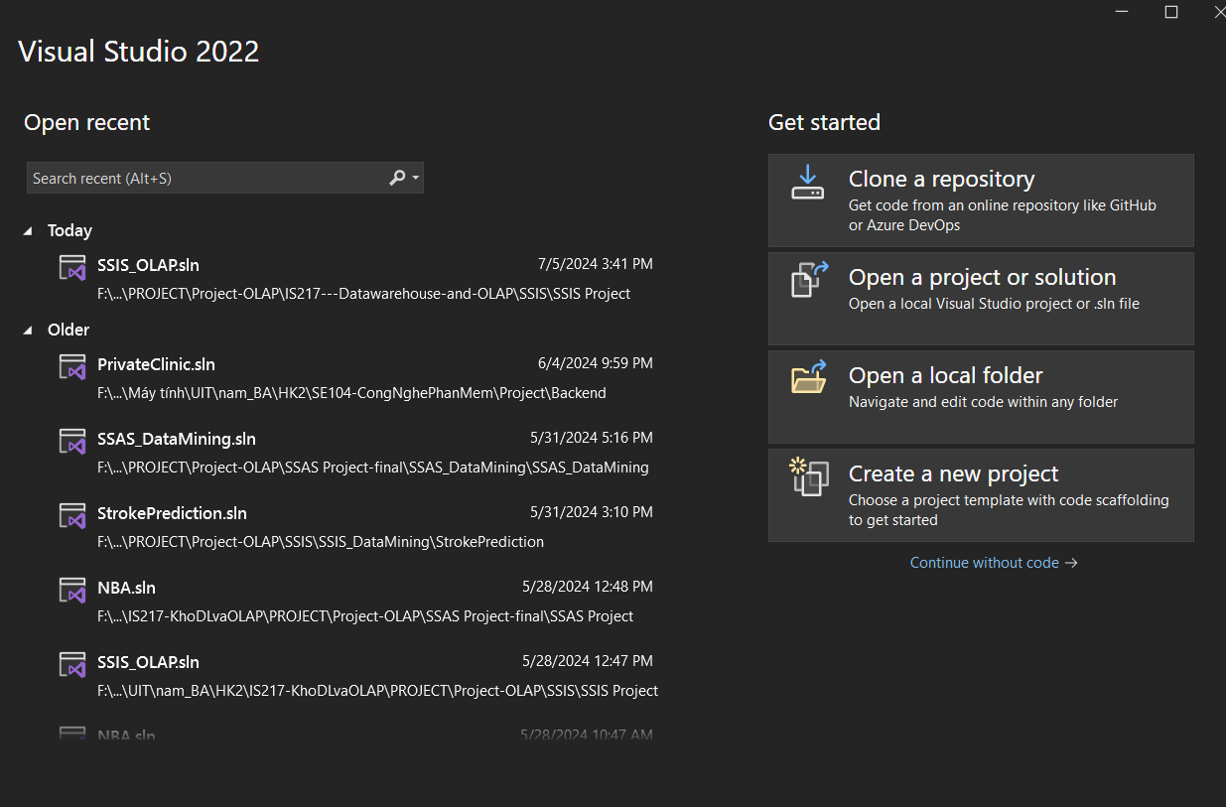

*Figure 82 Khởi động Visual Studio*

**Bước 2**: Chọn Analysis Services Multidimensional Project và chọn Next.

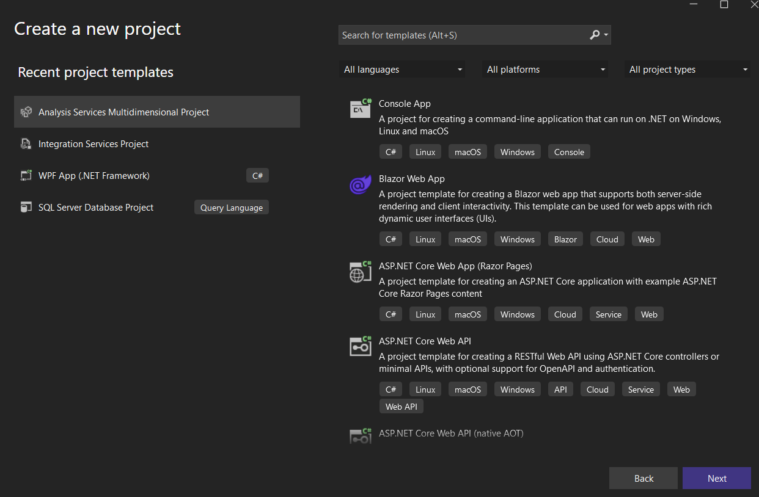

*Figure 83 Chọn template phù hợp*

**Bước 3**: Đặt tên và thiết lập đường dẫn cho Project. Sau đó chọn Create.

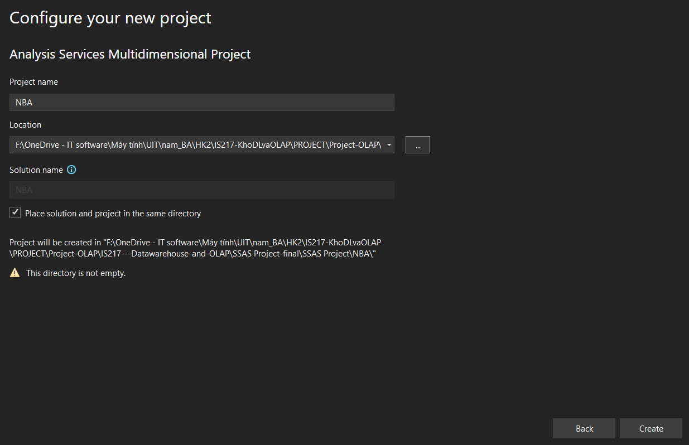

*Figure 84 Đặt tên cho project*

* 1. **Xác định dữ liệu nguồn (Data Sources)**

**Bước 1**: Tại Solution Explorer, ta click chuột phải vào thư mục Data Sources và  
chọn New Data Source.

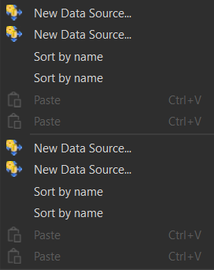

*Figure 85 Tạo mới data source*

**Bước 2**: Chọn “Create a data source based on an existing or new connection” sau  
đó chọn New… để tạo kết nối với cơ sở dữ liệu đã được tạo từ quá trình SSIS.

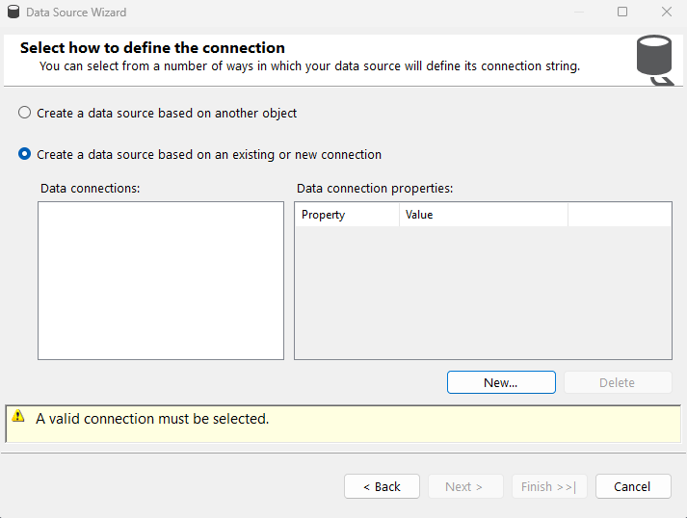

*Figure 86 Tạo mới một data connections*

**Bước 3**: Hộp thoại Connection Manager xuất hiện, ta nhập Server name và chọn  
cơ sở dữ liệu mà ta đã tạo ra từ quá trình SSIS. Sau đó chọn OK.

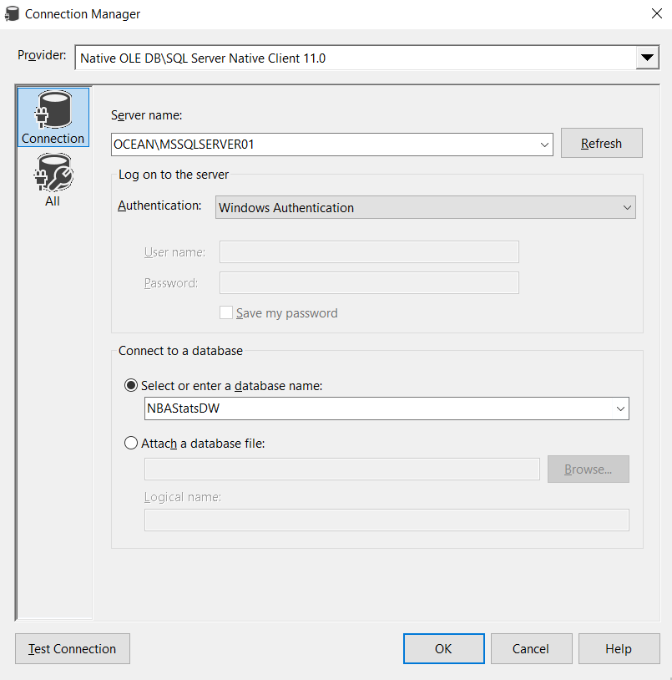

*Figure 87 Nhập tên server và chọn database phù hợp*

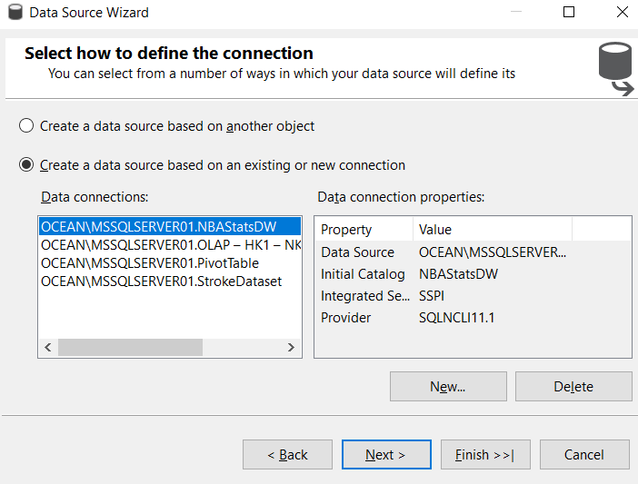

*Figure 88 Tạo thành công, chọn next để tiếp tục*

**Bước 4**: Chọn “Use a specific Windows user name and password”, sau đó chọn Next để tiếp tục.

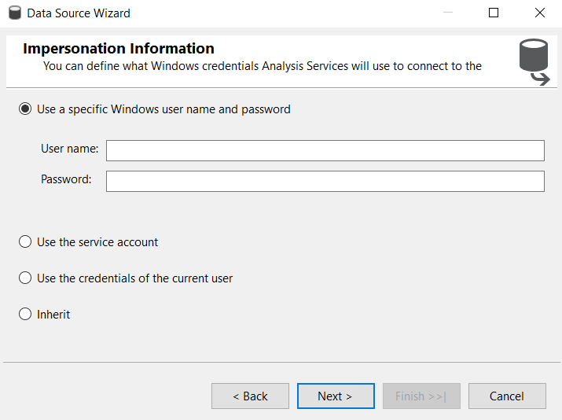

*Figure 89 Chọn* Use a specific Windows user name and password

**Bước 5**: Cuối cùng ta chọn Finish để hoàn tất quy trình định nghĩa nguồn dữ liệu.

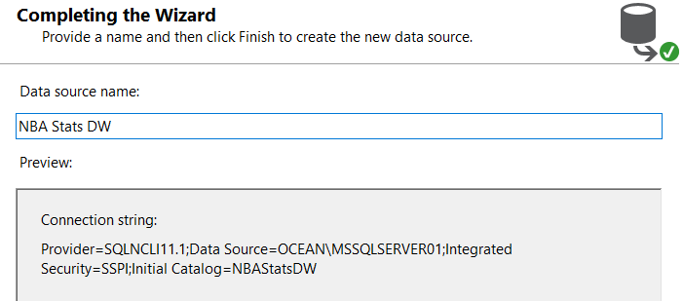

*Figure 90 Kiểm tra lại và chọn finish để hoàn thành tạo data source*

* 1. **Xác định khung nhìn dữ liệu nguồn (Data Source Views)**

**Bước 1**: Tại Solution Explorer, ta click chuột phải vào thư mục Data Source  
Views và chọn **New Data Source View**.

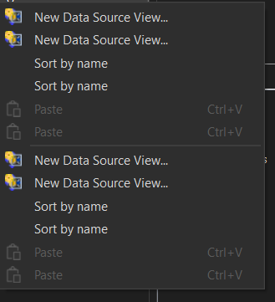

*Figure 91 Tạo mới một Data source view*

**Bước 2**: Chọn data source vừa tạo, sau đó chọn Next để tiếp tục.

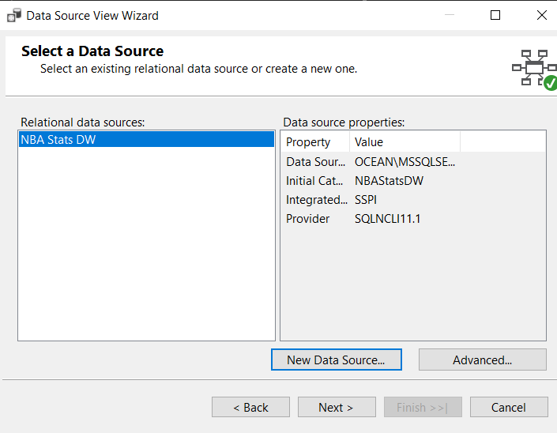

*Figure 92 Chọn data source vừa tạo để thực hiện*

**Bước 3**: Chọn bảng Fact, sau đó chọn nút > để thêm bảng Fact vào data source  
view.

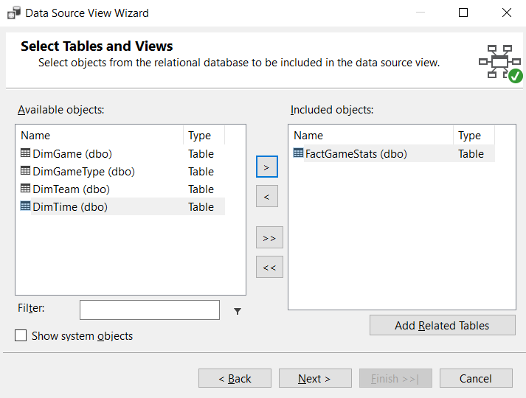

*Figure 93 Thêm bảng Fact vào ô Included objects*

**Bước 4**: Tiếp theo, chọn nút Add Related Tables để thêm tất cả các bảng Dim vào  
data source view. Sau đó chọn Next để tiếp tục.

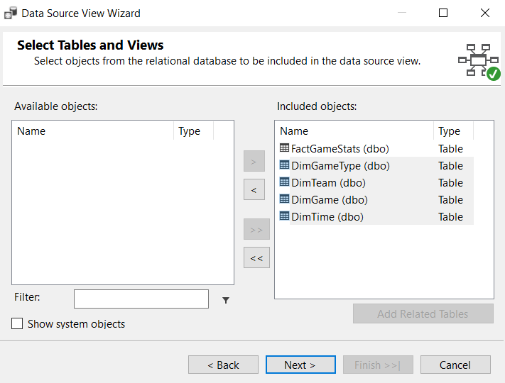

*Figure 94 Thêm các bảng liên quan*

**Bước 5**: Chọn Finish để hoàn tất quá trình xác định khung nhìn dữ liệu nguồn  
(Data Source View).

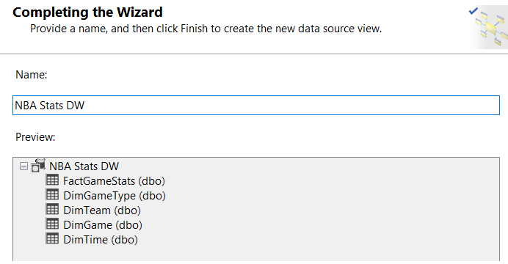

*Figure 95 Kiểm tra lại và chọn finish*

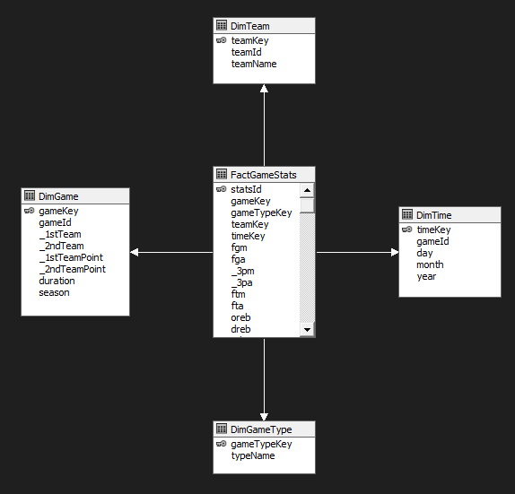

*Figure 96 Kết quả sau khi tạo Data source view*

* 1. **Xây dựng khối (Cube) và các độ đo (Measures)**

**Bước 1**: Tại Solution Explorer, ta click chuột phải vào thư mục Cubes và chọn  
**New Cube**.

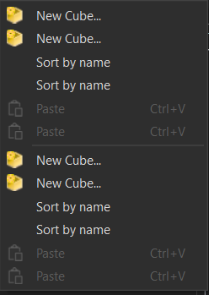

*Figure 97 Tạo mới một cube*

**Bước 2:** Chọn use existing tables, sau đó chọn Next để tiếp tục.

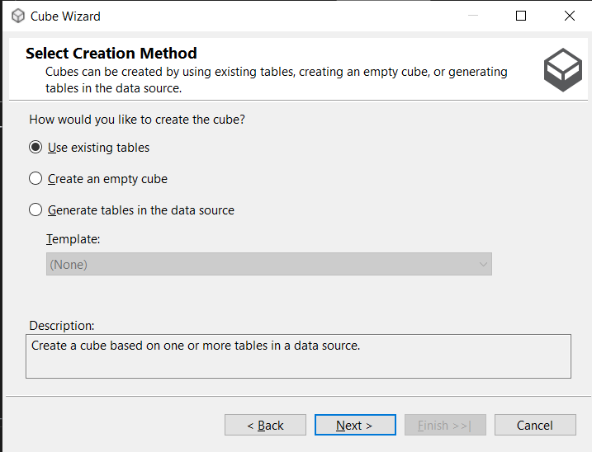

*Figure 98 Chọn cách muốn tạo cube*

**Bước 3:** Chọn Fact để phân chia các measure group.

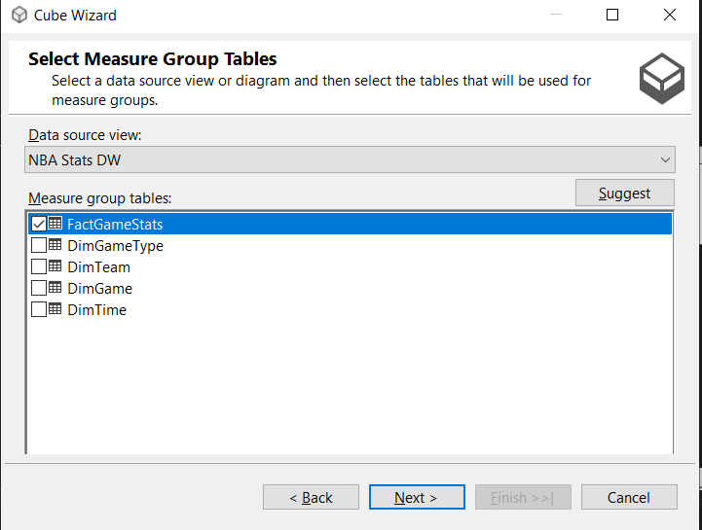

*Figure 99 Chọn bảng Fact làm measure group tables*

**Bước 4:** Chọn những độ đo đề xuất, sau đó chọn Next để tiếp tục.

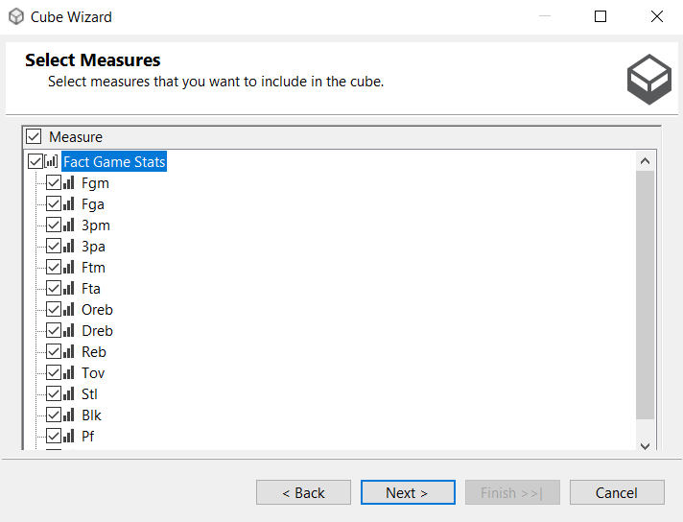

*Figure 100 Chọn các độ đo cần thiết*

**Bước 5:** Chọn danh sách các bảng Dimension, sau đó chọn Next để tiếp tục.

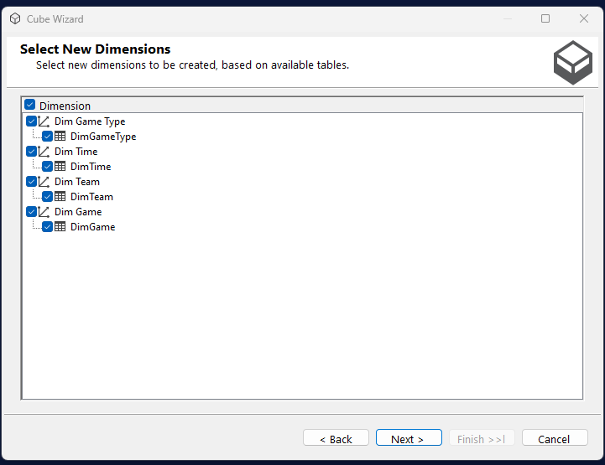

*Figure 101 Chọn các bảng dimension cần thiết*

**Bước 6:** Chọn Finish để hoàn tất quy trình xây dựng các khối (Cubes) và xác định  
các độ đo (Measures).

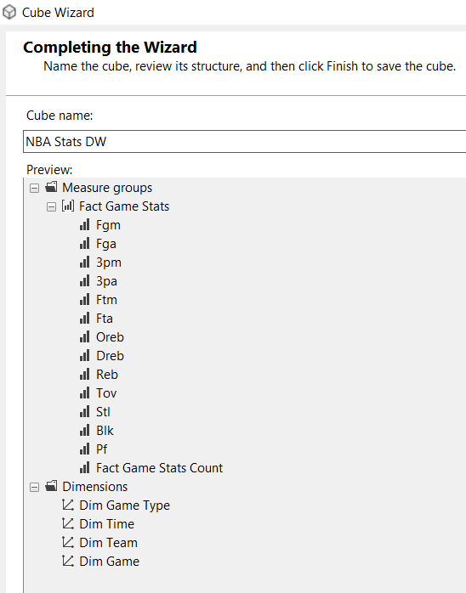

*Figure 102 Kiểm tra và nhấn finish để hoàn thành tạo cube*

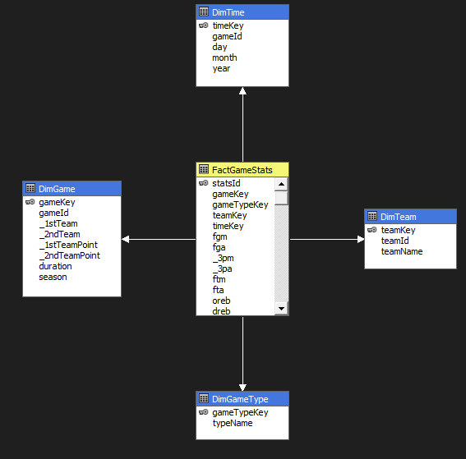

*Figure 103 Kết quả sau khi tạo cube*

* 1. **Xác định các chiều (Dimensions)**
* Tại folder Dimensions trong Solution Explorer, ta lần lượt chọn các bảng dim. Sau đó kéo thả các thuộc tính từ Data Source View vào Attributes

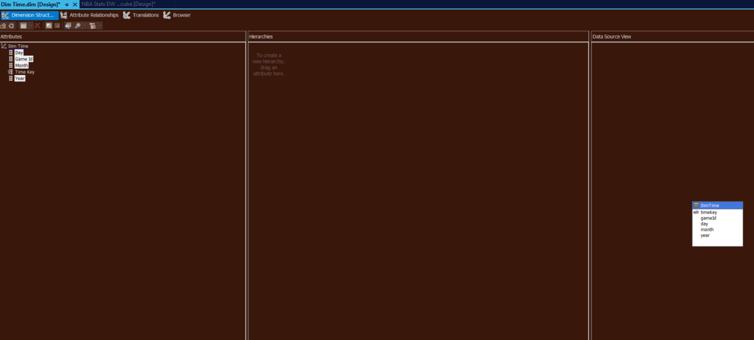

*Figure 104 Thực hiện với bảng Dim Time*

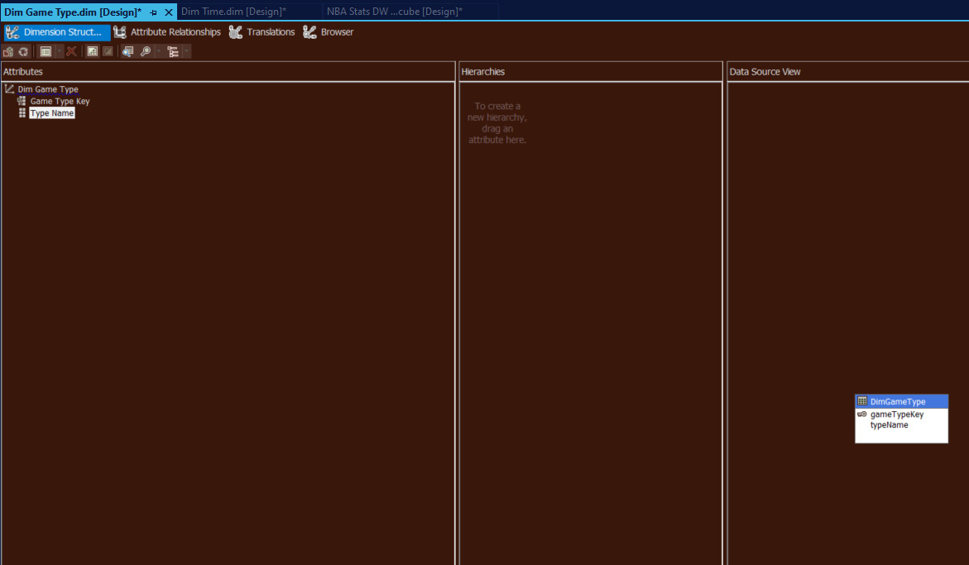

*Figure 105 Thực hiện với bảng Dim Game Type*

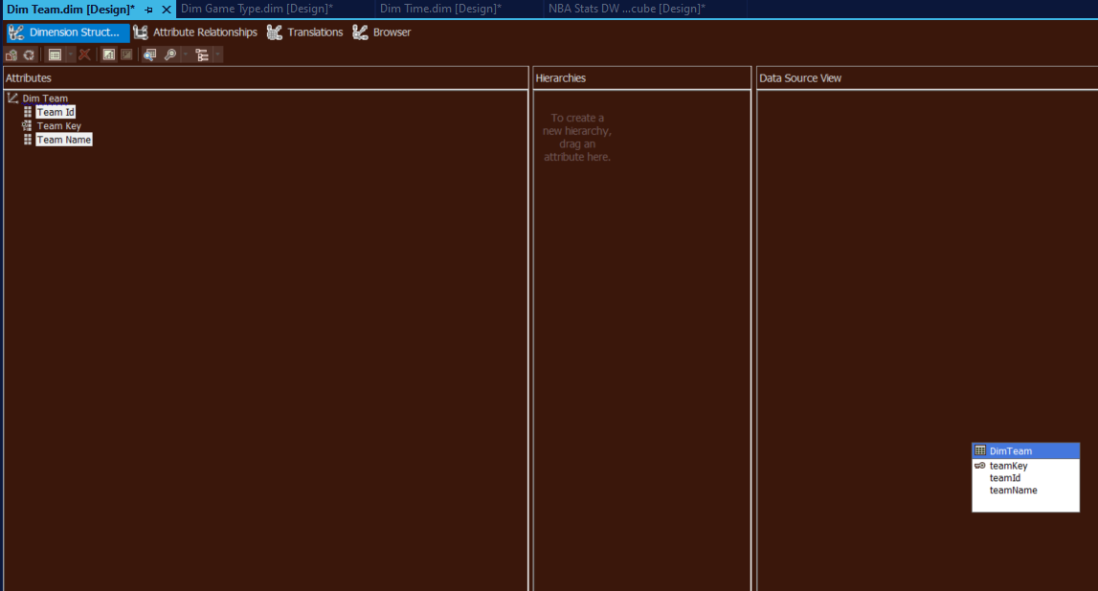

*Figure 106 Thực hiện với bảng Dim Team*

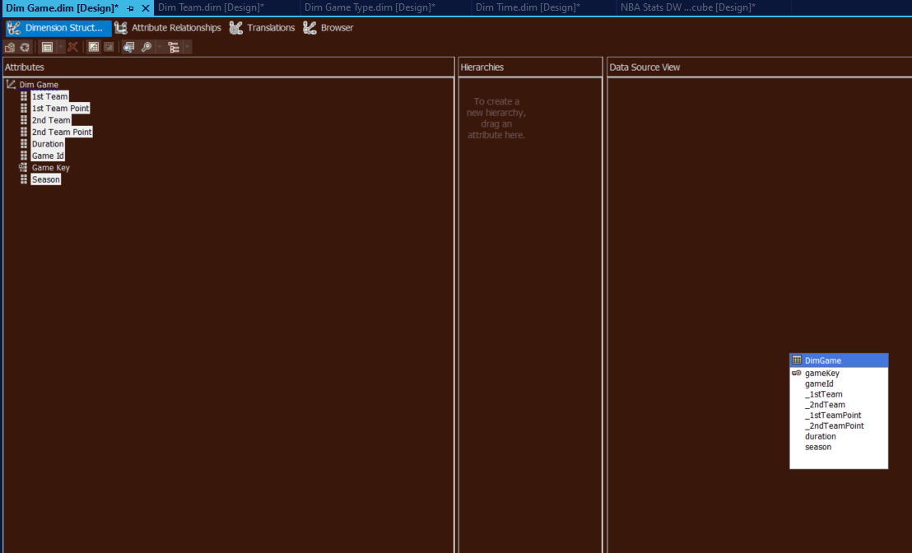

*Figure 107 Thực hiện với bảng Dim Game*

* Sau khi hoàn thành, chọn Start để deploy project. Khi deploy thành công ta sẽ nhận được kết quả như sau.

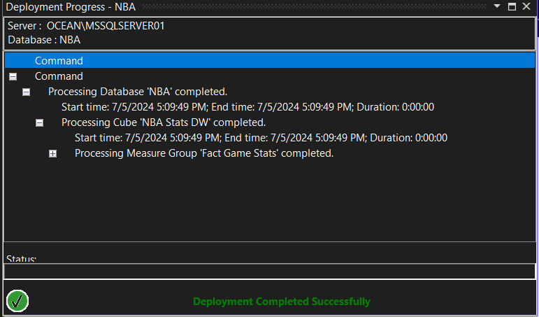

*Figure 108 Deploy thành công*

* 1. **Xác định các độ đo (Measures)**

**Bước 1:** Tại khối vừa tạo, chọn Show Measures Grid để hiện thị chi tiết các độ  
đo.

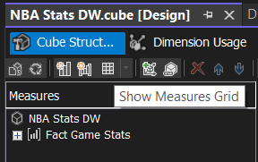

*Figure 109 Chọn show Measure Grid*

* Chi tiết các độ đo:

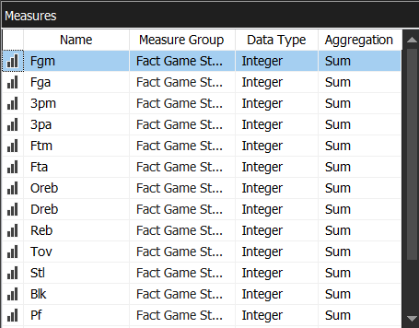

*Figure 110 Chi tiết các độ đo*

* Tạo mới một độ đo: MaxFoul

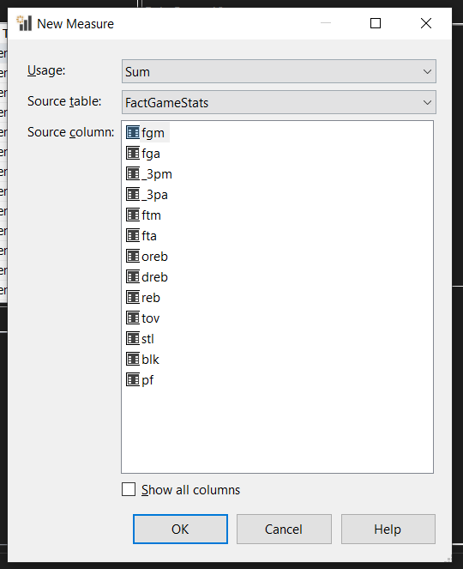

*Figure 111 Tạo độ đo mới*

* Chỉnh lại Aggregation là Max

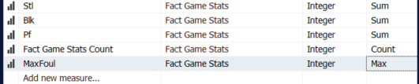

*Figure 112 Chỉnh lại Aggregation*

* Deploy lại sau khi thêm một độ đo mới

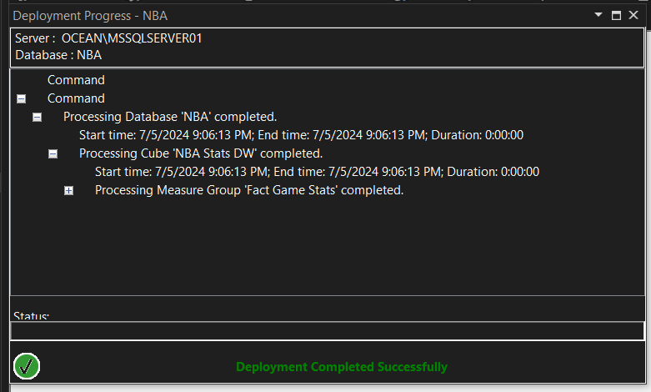

*Figure 113 Deploy project*

* 1. **Phân cấp trong bảng chiều**
* Ta thực hiện phân cấp Dim Time
* Kéo các thuộc tính cần phân cấp qua cửa sổ **Hierarchies**

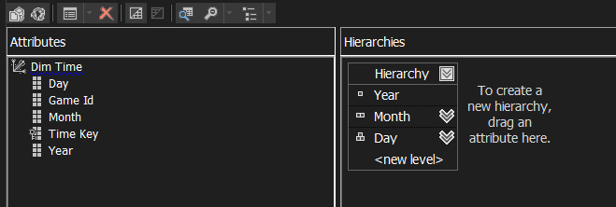

*Figure 114 Kéo các thuộc tính cần phân cấp*

* Tại panel Attribute Relationship, tạo các mối quan hệ như sau

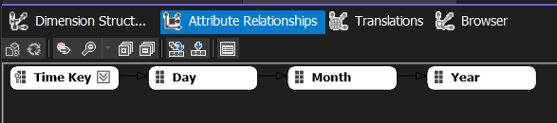

*Figure 115 Tạo relationships*

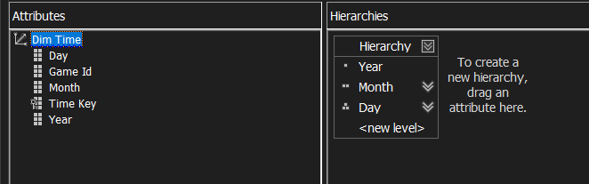

*Figure 116 Phân cấp thành công*

* Chọn thuộc tính Day và chỉnh sửa lại KeyColumns và Name Column trong Property.

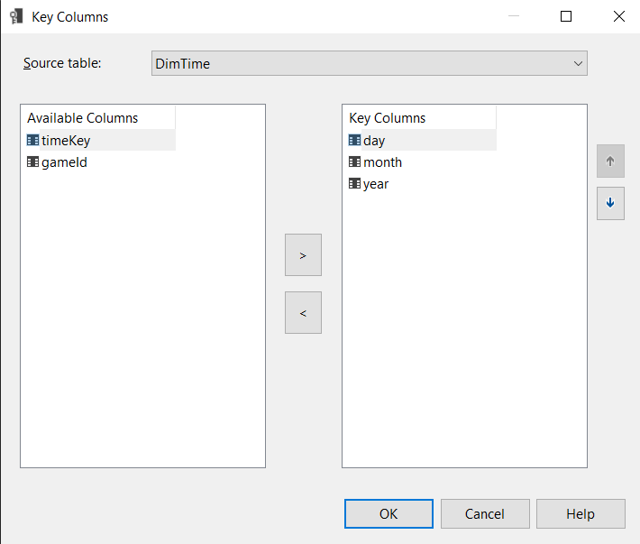

*Figure 117 Chỉnh sửa key columns của day*

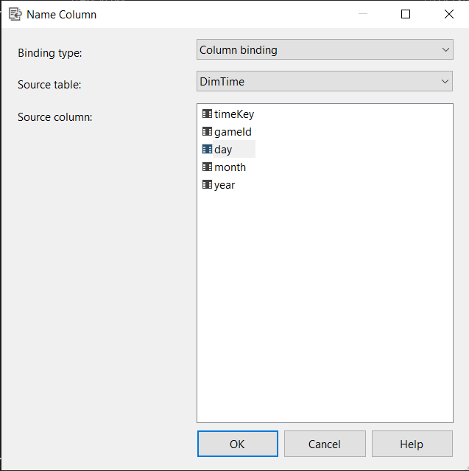

*Figure 118 Chỉnh sửa lại NameColumn của day*

* Tương tự, chỉnh sửa lại KeyColumns và Name Column trong Property của Month

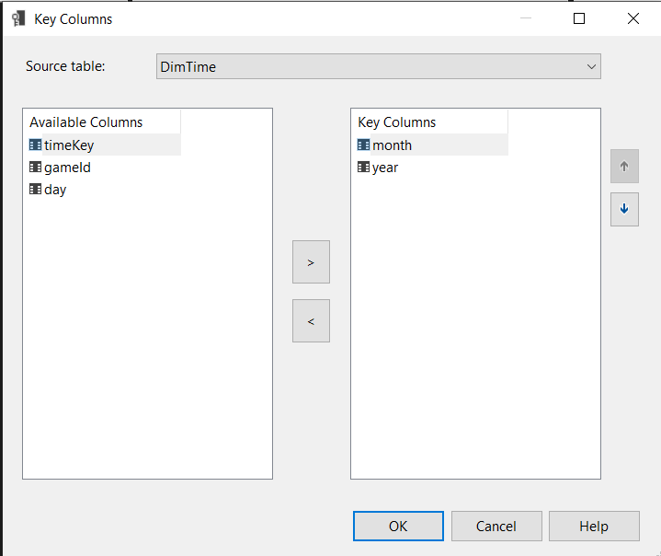

*Figure 119 Chỉnh sửa key columns của month*

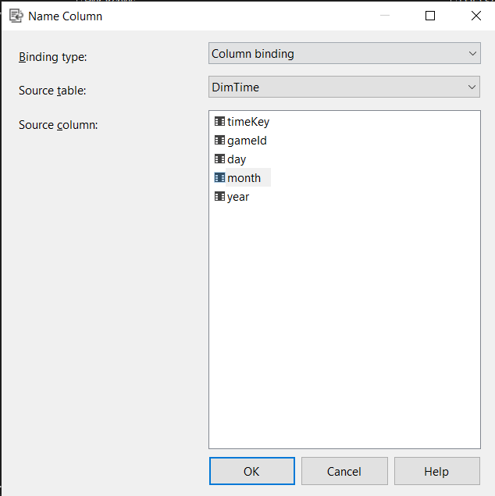

*Figure 120 Chỉnh sửa lại NameColumn của month*

* Deploy project

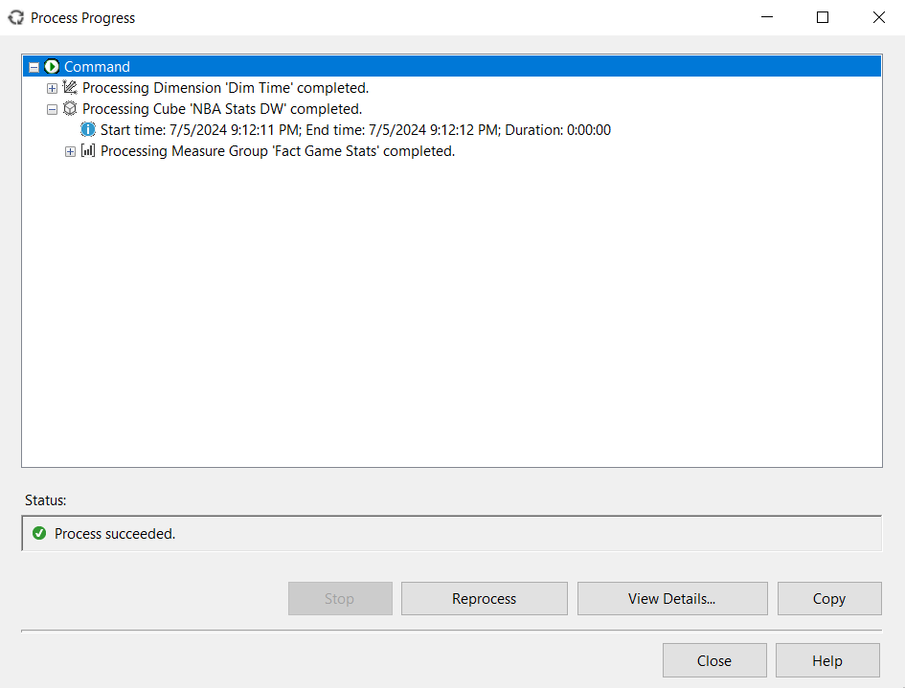

*Figure 121 Deploy thành công*

* 1. **Thực hiện 10 câu truy vấn**
     1. **Câu truy vấn 1: Top 5 đội bóng tham gia nhiều trận đấu nhất bao gồm playin, playoff và regular**
        1. *Sử dụng khối CUBE (manual)*

**Bước 1:** Tạo **Nameset [Top 5 Most-played Team]** với biểu thức sau:

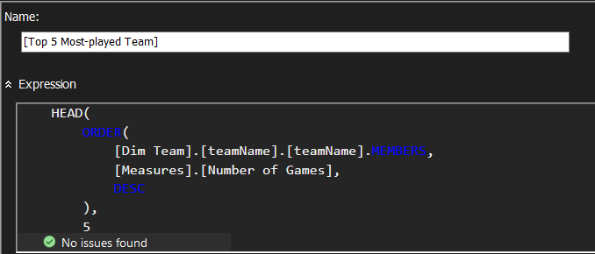

*Figure 122. Nameset Top 5 Most-played Team*

**Bước 2:** Kéo thả thuộc tính **TeamName** trong bảng **DimTeam** và độ đo **Number of Games** vào cửa sổ thực thi

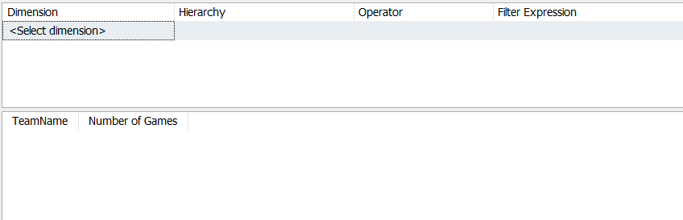

*Figure 123. Kéo thuộc tính vào cửa sổ thực thi*

**Bước 3:** Chọn Dimension là **Dim Team** và Hierarchylà **TeamName** trong cửa sổ lọc với Operator **IN** và Filter Expression là **Top 5 Most-played Team**

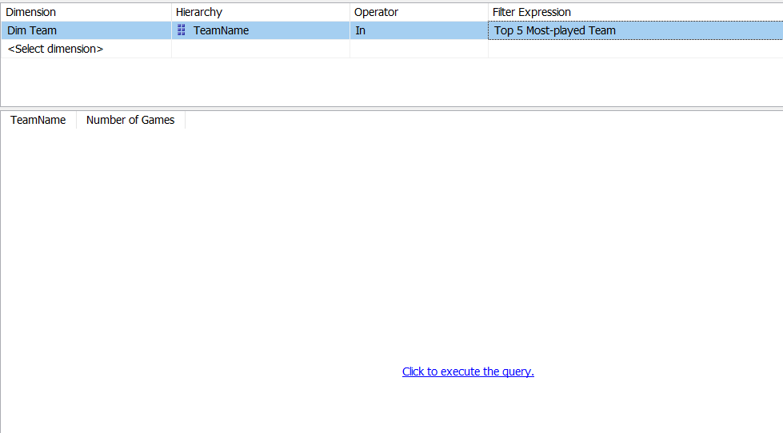

*Figure 124. Lọc dữ liệu theo các yếu tố trong cửa sổ lọc*

**Bước 4:** Chọn **Click to execute the query** để thực thi câu truy vấn và được kết quả như sau

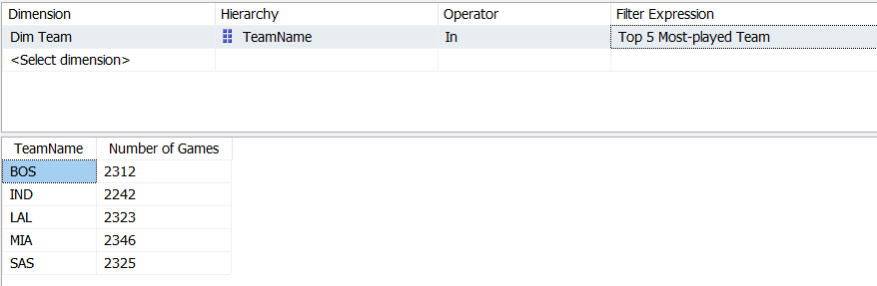

*Figure 125. Kết quả truy vấn của Câu 1*

* + - 1. *Sử dụng ngôn ngữ MDX*

**Bước 1:** Viết câu truy vấn với MDX như sau

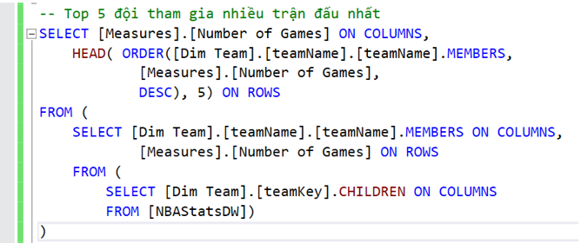

*Figure 126. Câu truy vấn MDX của Câu 1*

**Bước 2:** Kết quả sau khi thực thi câu truy vấn

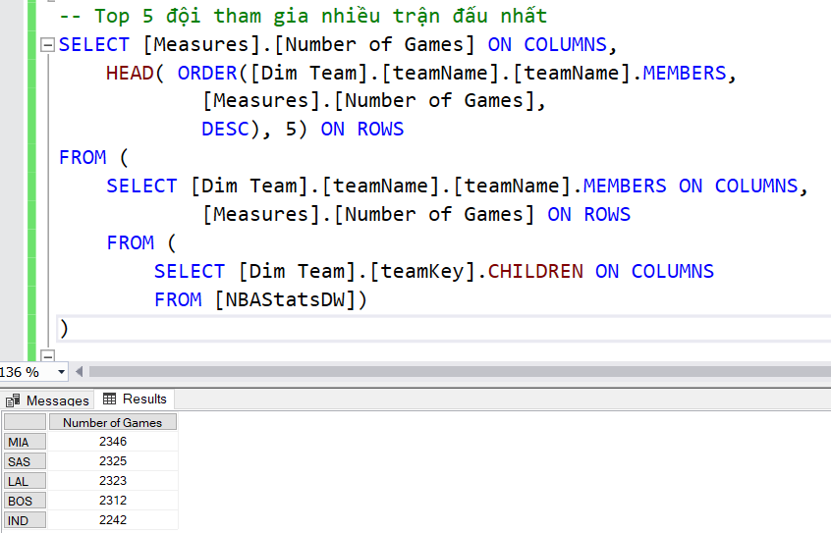

*Figure 127. Kết quả truy vấn của Câu 1*

* + - 1. *Sử dụng Pivot Excel*

**Bước 1:** Tại tab **PivotTable Fields**, kéo thuộc tính **TeamName** từ bảng **DimTeam**  vào mục **Rows**

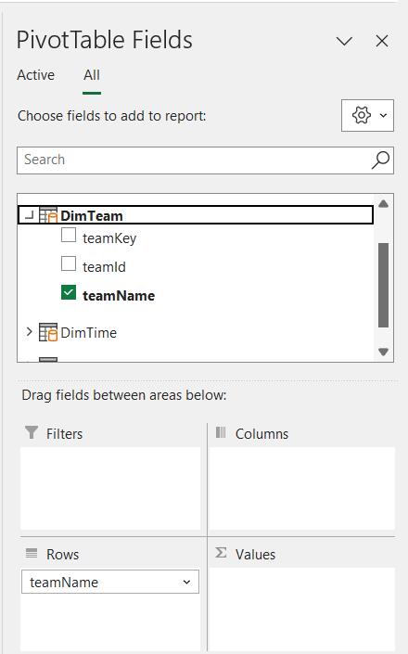

*Figure 128. Cửa sổ PivotTable Fields*

**Bước 2:** Kéo thuộc tính **StatsId** từ bảng **FactGameStats** vào mục **Values** và chọn **Count** trong **Summarize value field by** cho thuộc tính này và đặt tên là **Number of Games**

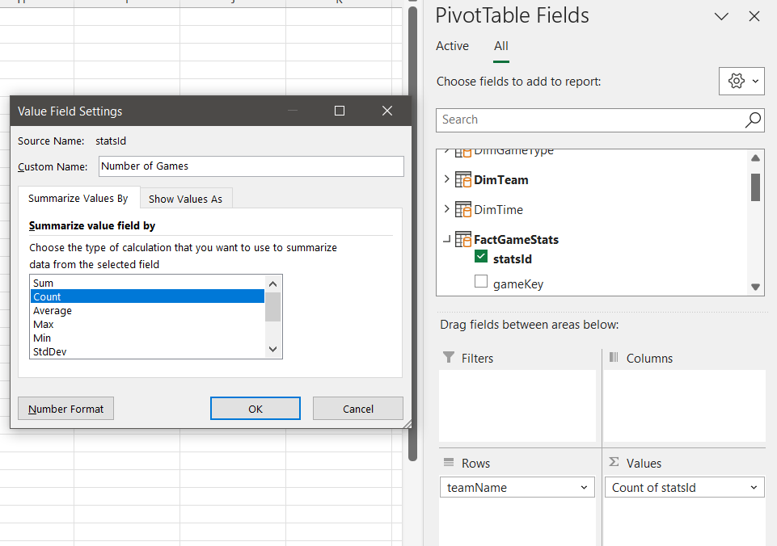

*Figure 129. Cửa sổ cài đặt giá trị cho thuộc tính*

**Bước 3:** Tại thuộc tính **TeamName** chọn **Values filter** để chọn ra 5 đội bóng tham gia nhiều trận đấu nhất

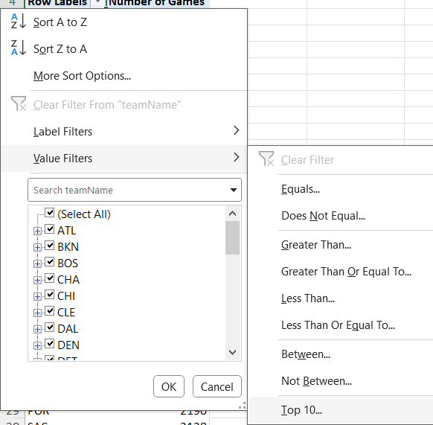

*Figure 130. Lọc giá trị theo Top từ trên xuống*

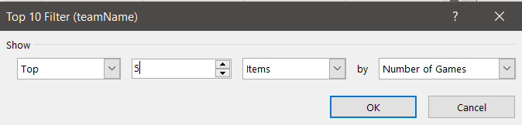

*Figure 131. Cài đặt số lượng*

**Bước 4:** Theo dõi kết quả sau khi thực hiện lọc

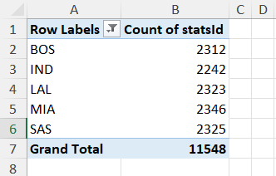

*Figure 132. Kết quả sau khi lọc của Câu 1*

**Nhận xét**: Cả ba công cụ đều cho ra kết quả giống nhau

* + 1. **Câu truy vấn 2: Liệt kê 5 mùa giải có số trận đấu trong tháng 1 cao nhất, sắp xếp tăng dần.**
       1. *Sử dụng khối CUBE (manual)*

**Bước 1**: Kéo thả các thuộc tính [Season] từ bảng [Dim Game]và độ đo **Fact Game Stats Count** vào cửa sổ thực thi

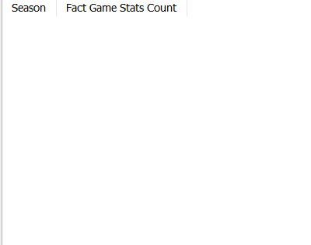

*Figure 133 Kéo thuộc tính vào cửa số thực thi*

**Bước 2:**  Chọn vào chế độ Design Mode để chỉnh sửa câu truy vấn

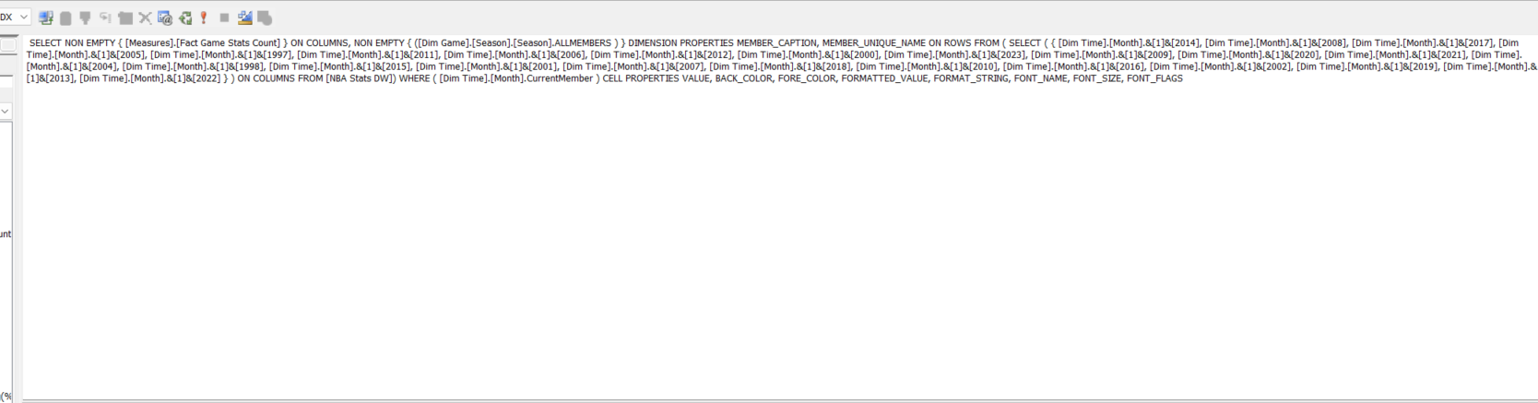

*Figure 134. Cửa sổ Design mode*

**Bước 3:** Viết câu truy vấn vào cửa sổ Design Mode để ra nhận được kết quả truy vấn cần thực hiện.

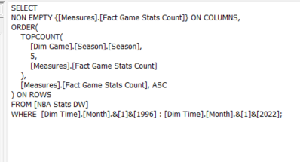

*Figure 135. Lọc dữ liệu theo các yếu tố trong cửa sổ lọc*

**Bước 4:** Chọn **Click to execute the query** để thực thi câu truy vấn và được kết quả như sau

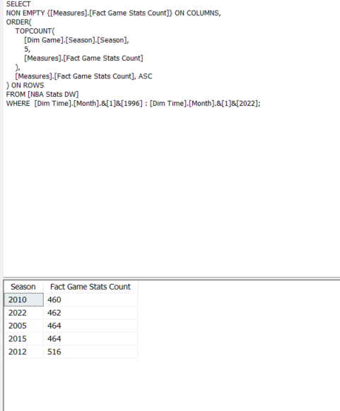

*Figure 136. Kết quả truy vấn Câu 2*

* + - 1. *Sử dụng ngôn ngữ MDX*

**Bước 1:** Viết câu truy vấn MDX như sau

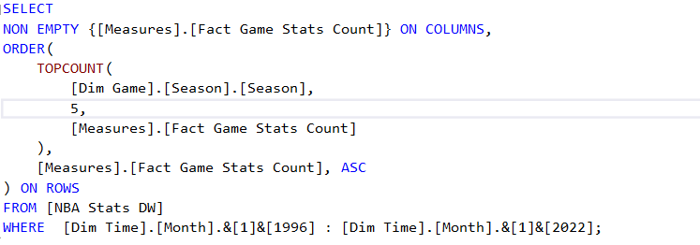

*Figure 137. Câu truy vấn MDX của Câu 2*

**Bước 2:** Kết quả sau khi thực thi câu truy vấn

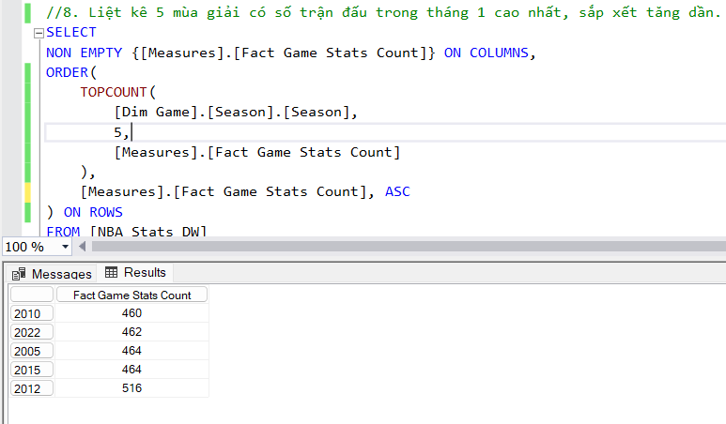

*Figure 138. Kết quả truy vấn của Câu 2*

* + - 1. *Sử dụng Pivot Excel*

**Bước 1:** Tạo ra một nameset [season] để thực hiện truy vấn với Pivot Excel

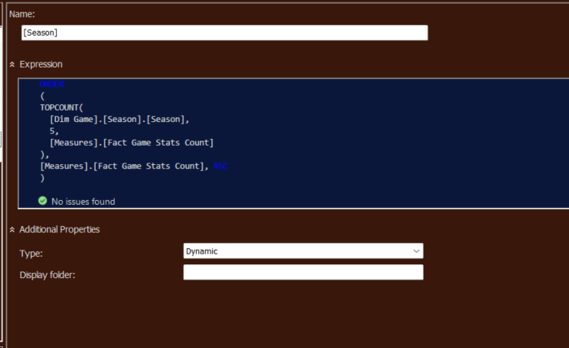

*Figure 139 Tạo ra nameset cho câu 2*

**Bước 2:** Tại tab **PivotTable Fields**, kéo thuộc tính **Month** từ bảng **DimTime** vào ô **Filters** để lọc ra tháng một ở các năm, và Nameset **[Season]** vào mục **Rows.** Kéo thuộc tính **[Fact Game Stats Count]** từ bảng **FactGameStats** vào mục **Values**

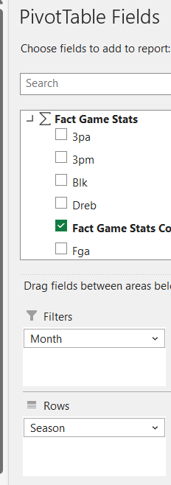

*Figure 140. Cửa sổ PivotTable Fields*

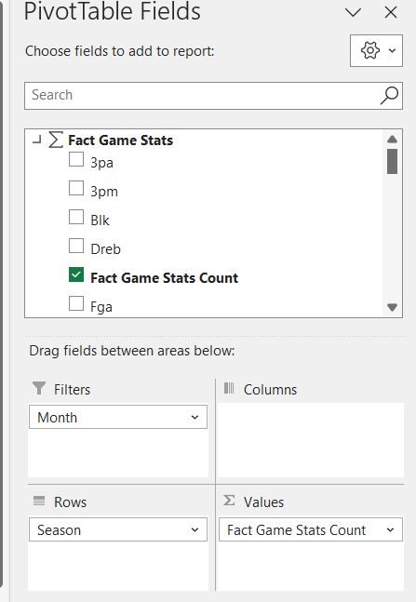

*Figure 141. Cài đặt giá trị cho thuộc tính trong mục Values*

**Bước 3:** Quan sát kết quả sau quá trình thực hiện

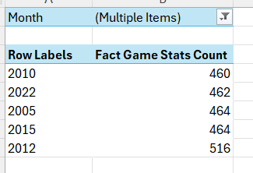

*Figure 142. Kết quả truy vấn của Câu 2*

**Nhận xét**: Cả ba công cụ đều cho ra kết quả giống nhau.

* + 1. **Câu truy vấn 3: Số trận đấu trong 3 tháng đầu năm 2023**
       1. *Sử dụng khối CUBE (manual)*

**Bước 1:** Kéo thả thuộc tính **Year** và **Month** từ bảng **DimTime** và độ đo **Number of Games** vào cửa sổ thực thi

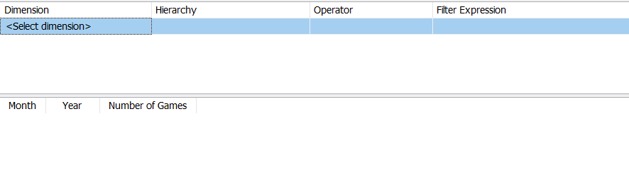

*Figure 143. Kéo các thuộc tính vào cửa sổ thực thi*

**Bước 2:** Lựa chọn Dimension là **DimTime**, Hierarchy là **Year** trong cửa sổ lọc với Operator **Equal** và Filter Expression là **2023**. Sau đó tiếp tục chọn Dimension là **DimTime**, Hierarchy là **Month** trong cửa sổ lọc với Operator **Range (Inclusive)** và Filter Expression là **1:3**

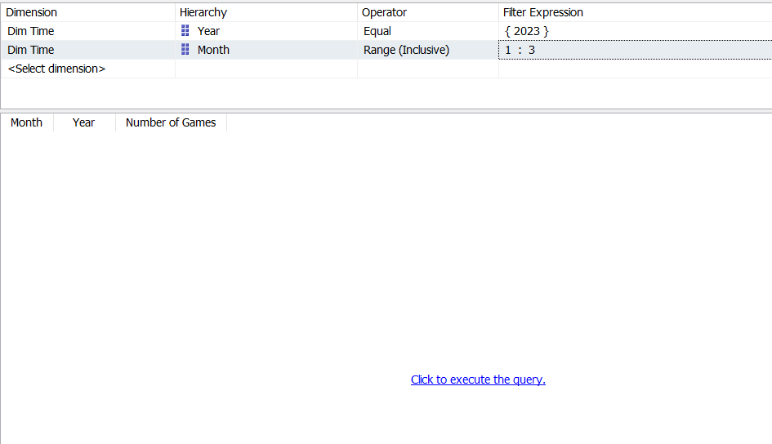

*Figure 144. Lọc dữ liệu theo các yếu tố trong cửa sổ lọc*

**Bước 3:** Chọn **Click to execute the query** để thực thi câu truy vấn và được kết quả như sau

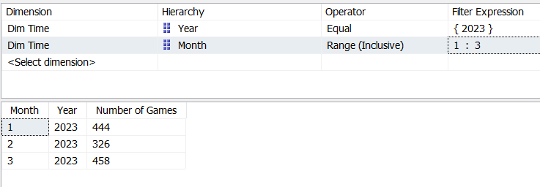

*Figure 145. Kết quả truy vấn Câu 3*

* + - 1. *Sử dụng ngôn ngữ MDX*

**Bước 1:** Viết câu truy vấn MDX như sau

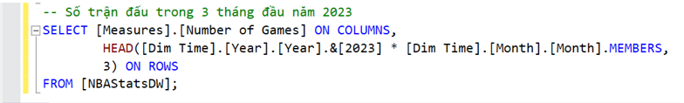

*Figure 146. Câu truy vấn MDX của Câu 3*

**Bước 2:** Kết quả sau khi thực thi câu truy vấn

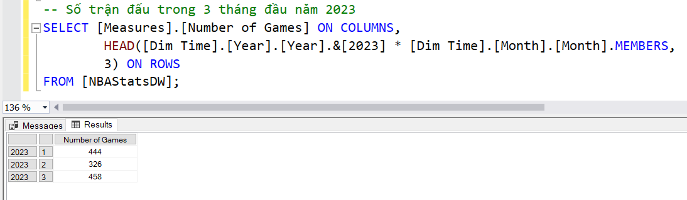

*Figure 147. Kết quả truy vấn của Câu 3*

* + - 1. *Sử dụng Pivot Excel*

**Bước 1:** Tại tab **PivotTable Fields**, kéo thuộc tính **Month** và **Year** từ bảng **DimTime** vào mục **Rows**

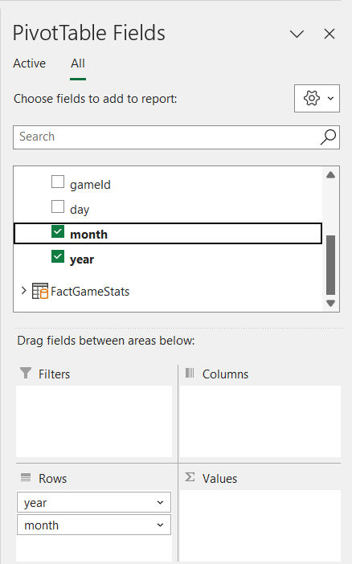

*Figure 148. Cửa sổ PivotTable Fields*

**Bước 2:** Kéo thuộc tính **StatsId** từ bảng **FactGameStats** vào mục **Values** và chọn **Count** trong **Summarize value field by** cho thuộc tính này và đặt tên là **Number of Games**

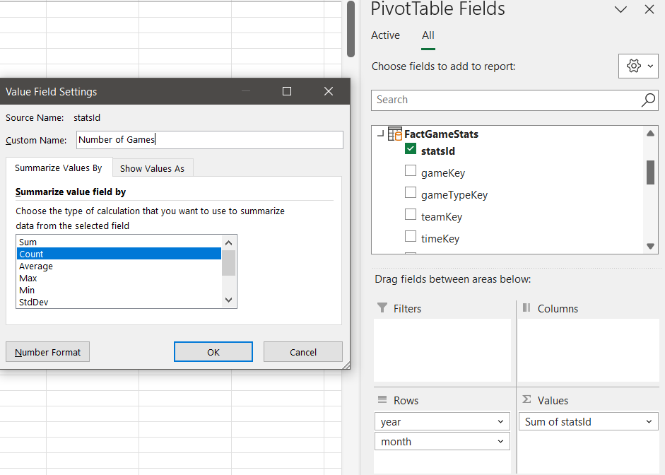

*Figure 149. Cài đặt giá trị của thuộc tính trong mục Values*

**Bước 3:** Tại mục **Row Labels**, tại field **year**, bỏ chọn tất cả sau đó lựa chọn 2023

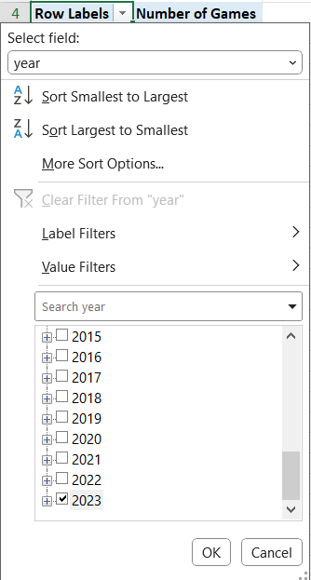

*Figure 150. Lọc dữ liệu theo thuộc tính trên hàng*

**Bước 4:** Tiếp theo, chuyển sang field **month** và lựa chọn 1, 2 và 3

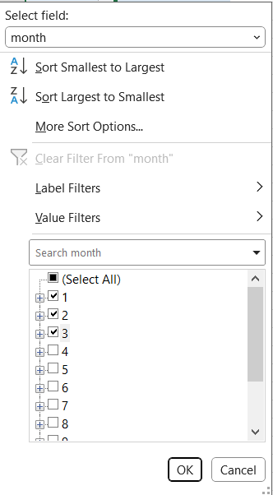

*Figure 151. Lọc dữ liệu theo thuộc tính trên cột*

**Bước 5:** Theo dõi kết quả sau khi thực hiện

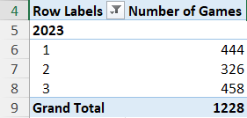

*Figure 152. Kết quả truy vấn của Câu 3*

**Nhận xét**: Cả ba công cụ đều cho ra kết quả giống nhau

* + 1. **Câu truy vấn 4: Liệt kê các đội có tổng số lần làm mất bóng (TOV) > 500 và tổng số lần chặn bóng vào rổ (BLK) > 500 trong mùa giải 2015**
       1. *Sử dụng khối CUBE (manual)*

**Bước 1:** Tạo **Nameset TOV and BLK > 500** với biểu thức sau

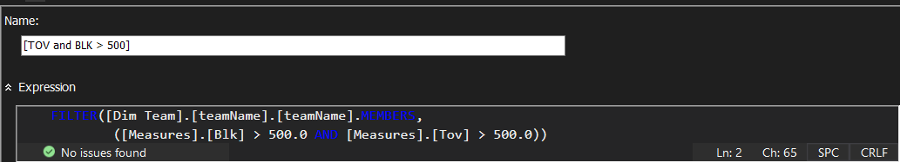

*Figure 153. Nameset TOV and BLK > 500*

**Bước 2:** Kéo thuộc tính **TeamName** và các độ đo **TOV** và **BLK** vào cửa sổ thực thi

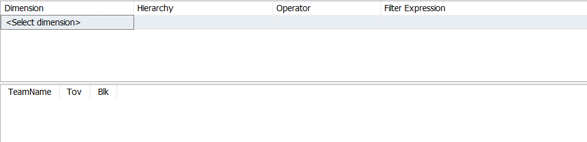

*Figure 154. Kéo các thuộc tính vào cửa sổ thực thi*

**Bước 3:** Chọn Dimension là **Dim Game** và Hierarchylà **Season** trong cửa sổ lọc với Operator **Equal** và Filter Expression là **2015**. Tiếp tục chọn Dimension là **Dim Team** và Hierarchylà **TeamName** trong cửa sổ lọc với Operator **IN** và Filter Expression là **TOV and BLK > 500**.

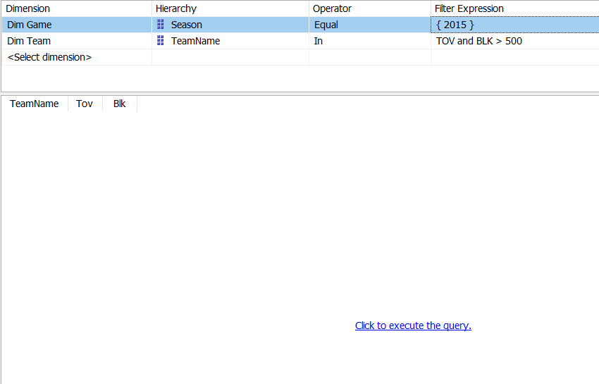

*Figure 155. Lọc dữ liệu theo các yếu tố trong cửa sổ lọc*

**Bước 4:** Chọn **Click to execute the query** để thực thi câu truy vấn và được kết quả như sau

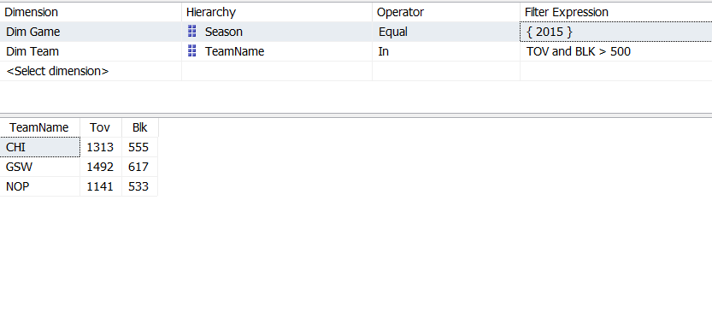

*Figure 156. Kết quả truy vấn Câu 4*

* + - 1. *Sử dụng ngôn ngữ MDX*

**Bước 1:** Viết câu truy vấn với MDX như sau

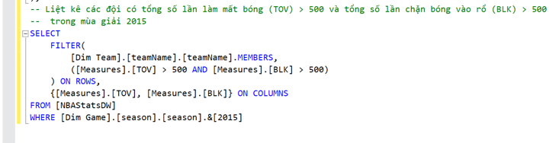

*Figure 157. Câu truy vấn MDX của Câu 4*

**Bước 2:** Kết quả sau khi thực thi câu truy vấn

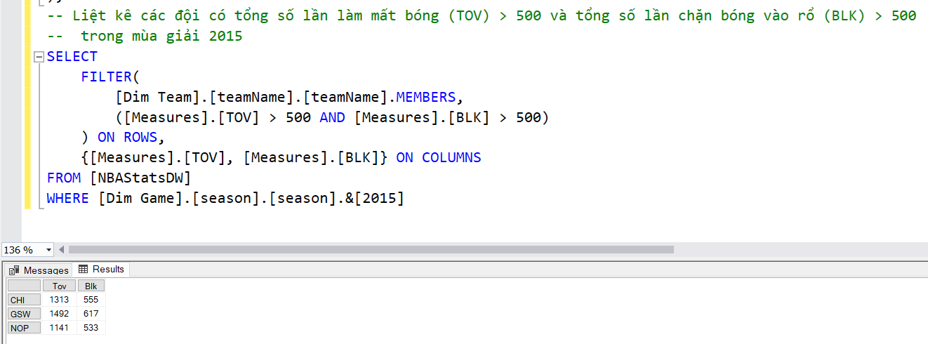

*Figure 158. Kết quả truy vấn của Câu 4*

* + - 1. *Sử dụng Pivot Excel*

**Bước 1:** Tại tab **PivotTable Fields**, kéo thuộc tính **TeamName** từ bảng **DimTeam** vào mục **Rows**

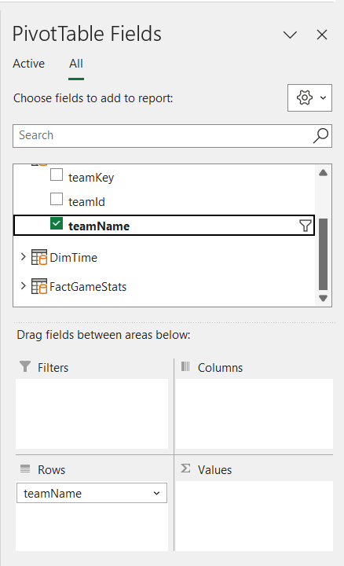

*Figure 159. Cửa sổ PivotTable Fields*

**Bước 2:** Kéo thuộc tính **TOV** và **BLK** từ bảng **FactGameStats** vào mục **Values** và chọn **Sum** trong **Summarize value field by** cho 2 thuộc tính này

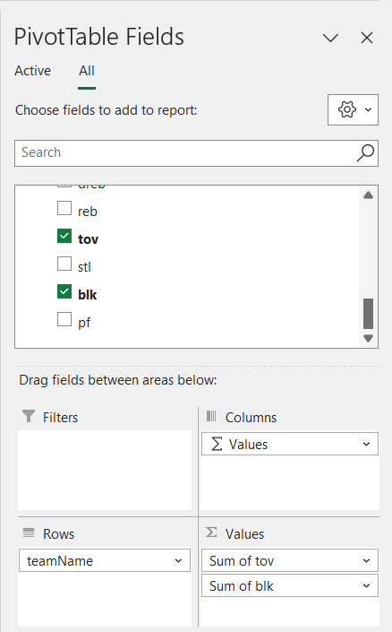

*Figure 160. Cài đặt giá trị cho các thuộc tính tại mục Values*

**Bước 3:** Tại **Row Labels**  chọn **Values Filter** sau đó chọn mục **Greater Than** để thực hiện lọc theo **TOV** và **BLK**

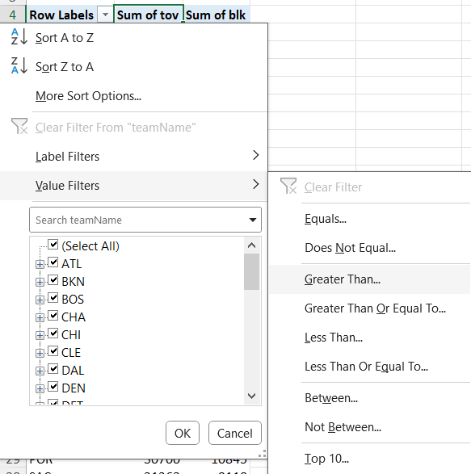

*Figure 161. Lọc theo các giá trị*

**Bước 4:** Tiến hành lọc theo **TOV** và **BLK**

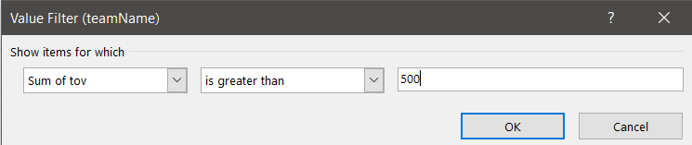

*Figure 162. Điều kiện lọc giá trị*

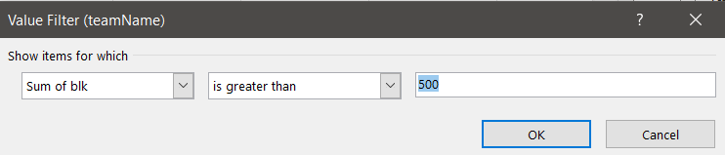

*Figure 163. Điều kiện lọc giá trị*

**Bước 5:** Kéo thuộc tính **Season** từ bảng **DimGame** vào mục **Filters**, sau đó chọn giá trị là **2015**

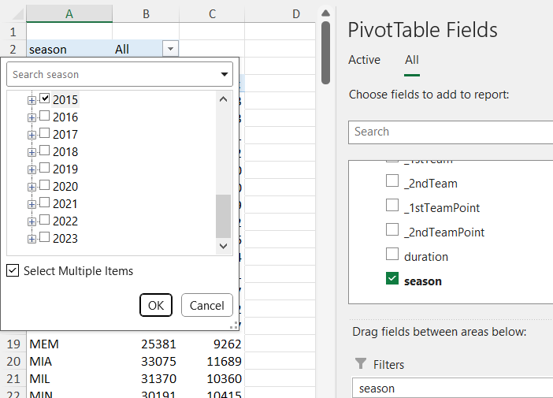

*Figure 164. Thêm thuộc tính để lọc dữ liệu*

**Bước 6:** Theo dõi kết quả sau khi thực hiện

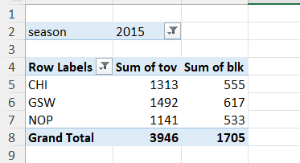

*Figure 165. Kết quả truy vấn của Câu 4*

**Nhận xét**: Cả ba công cụ đều cho ra kết quả giống nhau

* + 1. **Câu truy vấn 5: Tổng số điểm ghi được của đội bóng Golden State Warriors (GSW) khi thi đấu trên sân khách (2ndTeam) qua từng mùa giải**
       1. *Sử dụng khối CUBE (manual)*

**Bước 1:** Kéo thuộc tính **Season** và độ đo **Total Points (** Aggregation **SUM** trên thuộc tính **2ndTeamPoint** của bảng **DimGame)**

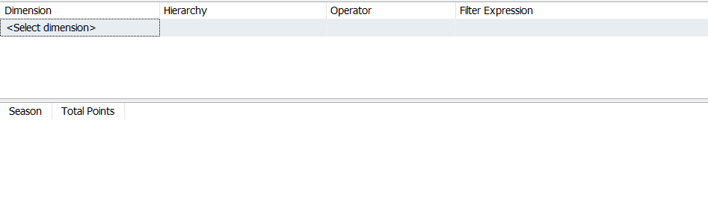

*Figure 166. Kéo các thuộc tính vào cửa sổ thực thi*

**Bước 2:** Chọn Dimension là **Dim Game** và Hierarchylà **Season** trong cửa sổ lọc với Operator **Equal** và Filter Expression là **All**. Tiếp tục chọn Dimension là **Dim Game** và Hierarchylà **2ndTeam** trong cửa sổ lọc với Operator **Equal** và Filter Expression là **GSW**

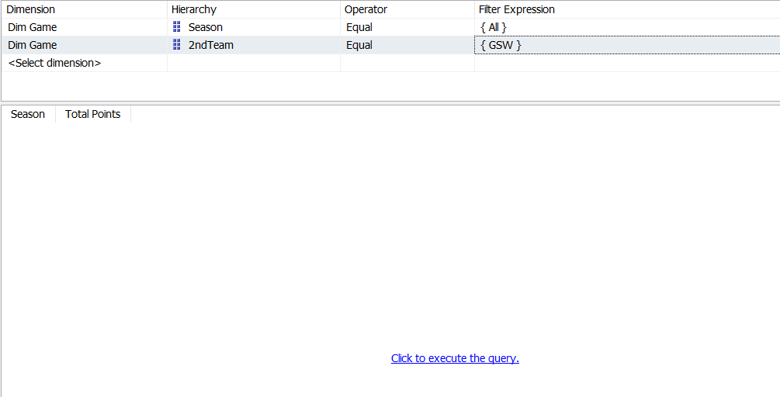

*Figure 167. Lọc dữ liệu theo các yếu tố trong cửa sổ lọc*

**Bước 3:** Chọn **Click to execute the query** để thực thi câu truy vấn và được kết quả như sau

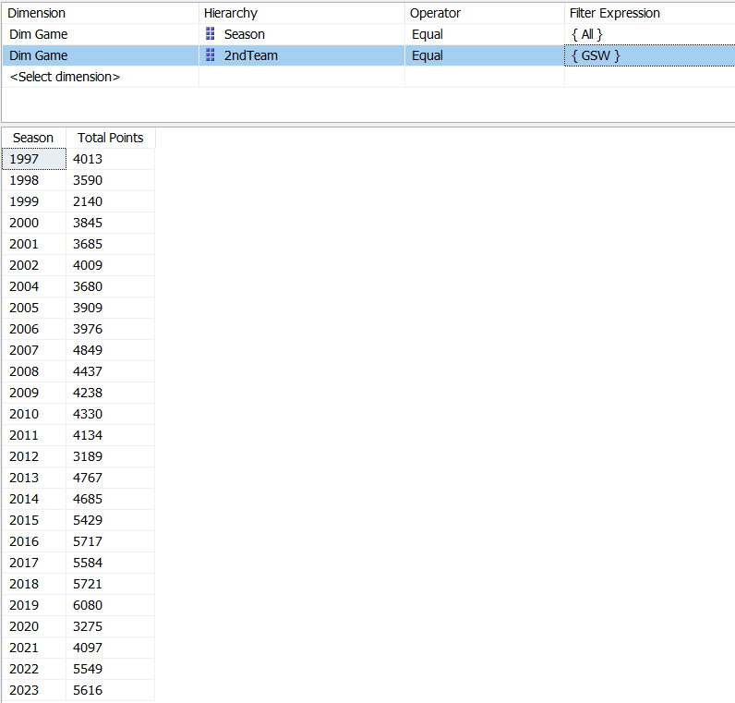

*Figure 168. Kết quả truy vấn của Câu 5*

* + - 1. *Sử dụng ngôn ngữ MDX*

**Bước 1:** Viết câu truy vấn với MDX như sau

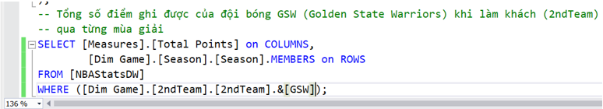

*Figure 169. Câu truy vấn MDX của Câu 5*

**Bước 2:** Kết quả sau khi thực thi câu truy vấn

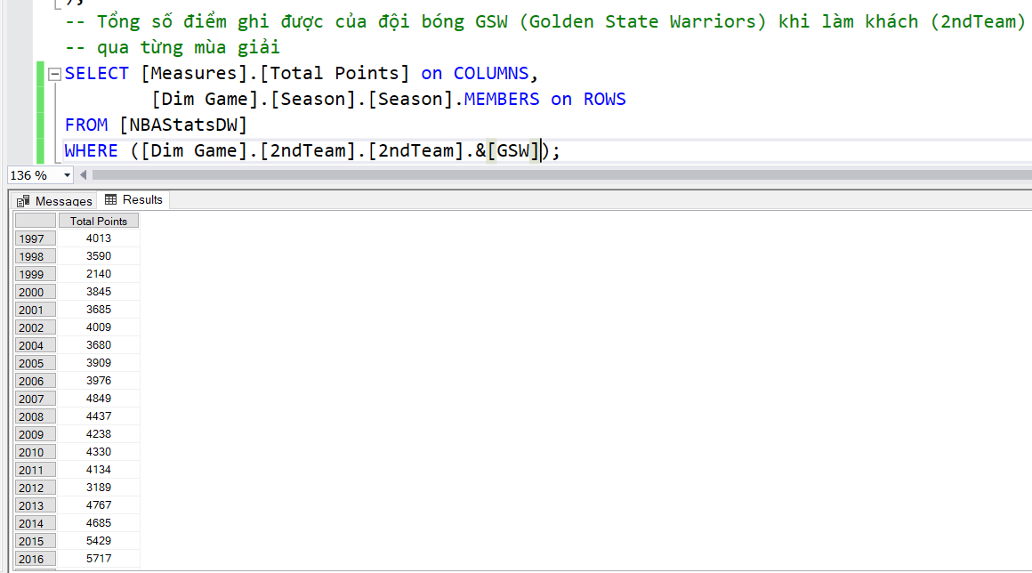

*Figure 170. Kết quả truy vấn MDX của Câu 5*

* + - 1. *Sử dụng Pivot Excel*

**Bước 1:** Tại tab **PivotTable Fields**, kéo thuộc tính **Season** từ bảng **DimGame** vào mục **Rows**

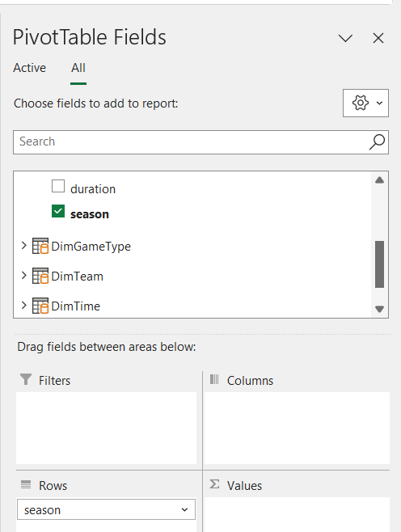

*Figure 171. Cửa sổ PivotTable Fields*

**Bước 2:** Kéo thuộc tính **_2ndTeamPoint** từ bảng **FactGameStats** vào mục **Values** và chọn **Sum** trong **Summarize value field by** cho thuộc tính này và đặt tên là **Total Points**

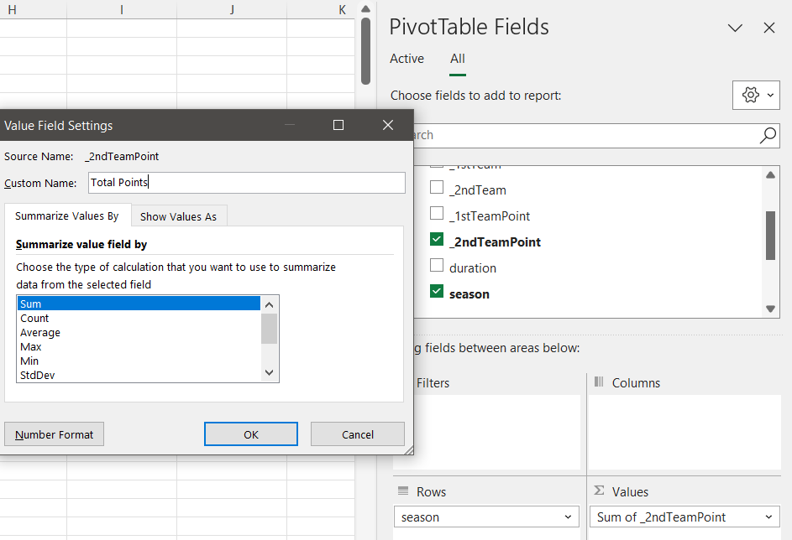

*Figure 172. Cài đặt giá trị thuộc tính trong mục Values*

**Bước 3:** Kéo thuộc tính **_2ndTeam**  vào mục **Filters** để thực hiện lọc tên đội bóng, sau đó chọn giá trị **GSW**

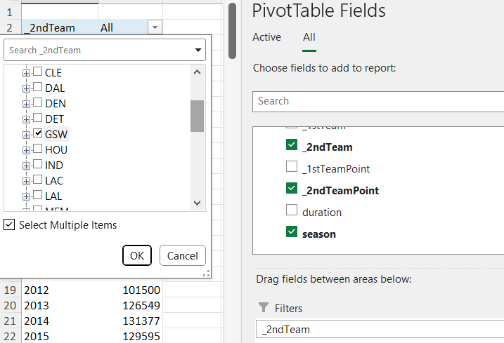

*Figure 173. Thêm thuộc tính để lọc dữ liệu*

**Bước 4:** Theo dõi kết quả sau khi thực hiện

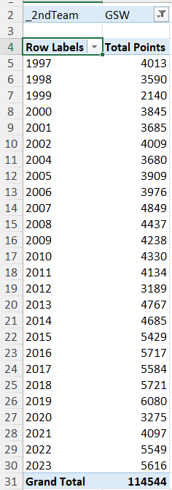

*Figure 174. Kết quả truy vấn của Câu 5*

**Nhận xét**: Cả ba công cụ đều cho ra kết quả giống nhau

* + 1. **Câu truy vấn 6: Liệt kê những đội có chữ cái đầu là "B” và có Tổng 3PM > 10000.**
       1. *Sử dụng khối CUBE (manual)*

**Bước 1**: Tạo nameset [3PMLessThan10000]

FILTER(

[Dim Team].[Team Name].[Team name],

LEFT([Dim Team].[Team Name].CurrentMember.Name, 1) = "B" AND [MEASURES].[3pm] > 10000)

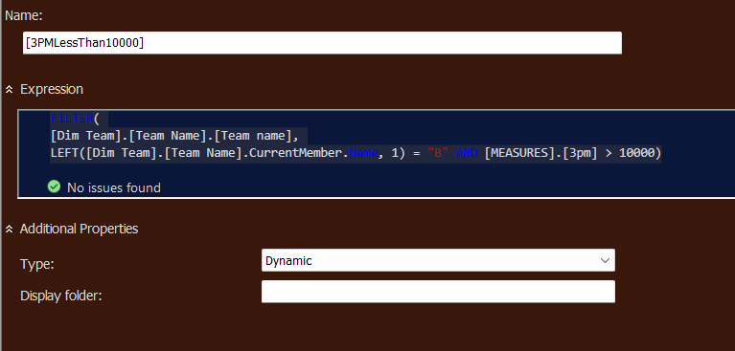

*Figure 175 tên nameset*

**Bước 2**: Kéo thuộc tính [Team Name] trong bảng [Dim Team] và độ đo [3pm] vào cửa sổ thực thi.

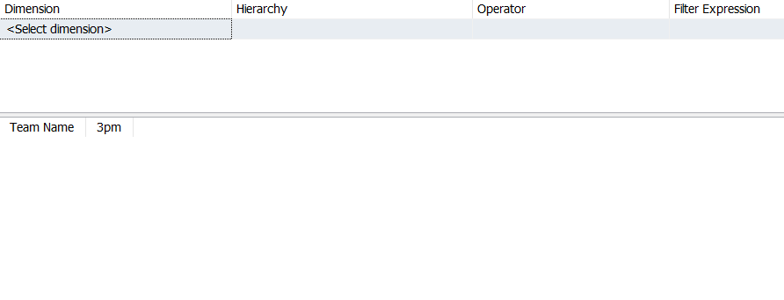

*Figure 176 Kéo thả các thuộc tính để query*

**Bước 3**: Kéo nameset [3PMLessThan10000] ở bảng [Dim Team] vào cửa sổ lọc

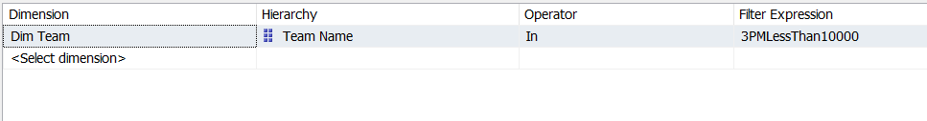

*Figure 177 Chọn nameset để có thể lọc*

**Bước 4**: Chọn “click to execute the query” để thực thi

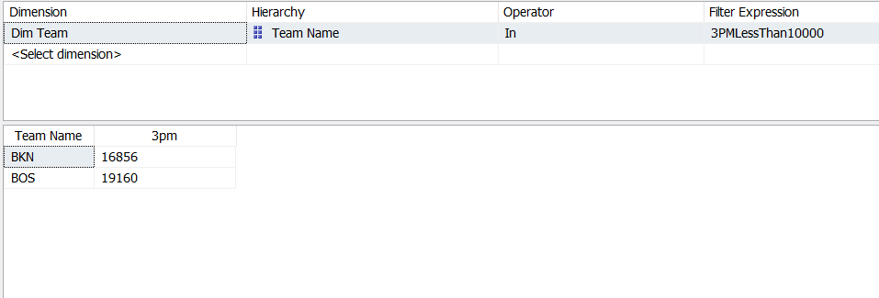

*Figure 178 Kết quả câu truy vấn 6 với Cube (manual)*

* + - 1. *Sử dụng ngôn ngữ MDX*

**Bước 1**: Viết câu truy vấn

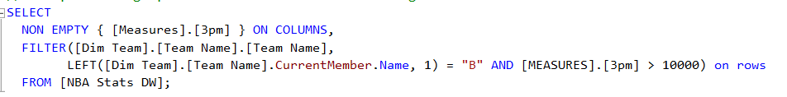

*Figure 179 Câu truy vấn MDX cho câu 6*

**Bước 2**: Kết quả câu truy vấn

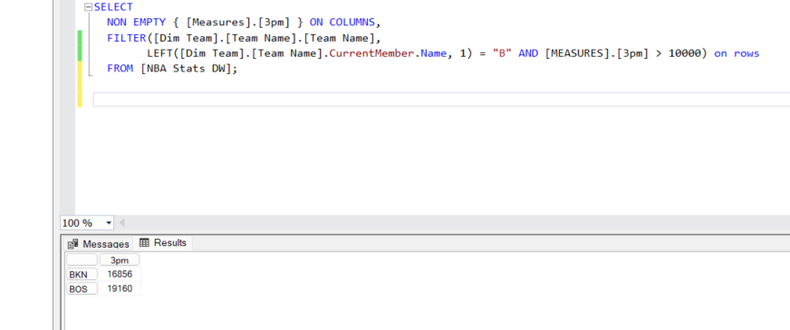

*Figure 180 Kết quả câu truy vấn*

* + - 1. *Sử dụng Pivot Excel*

**Bước 1**: Tại tab **PivotTable Fields**, kéo thả [3PMLessThan10000] từ bảng **DimTime** vào ô Rows, kéo thả [3pm] từ bảng Fact vào ô value. Ở đây không kéo [Team Name] vào ô Rows vì nameset [3PMLessThan10000] được dựa trên fields này.

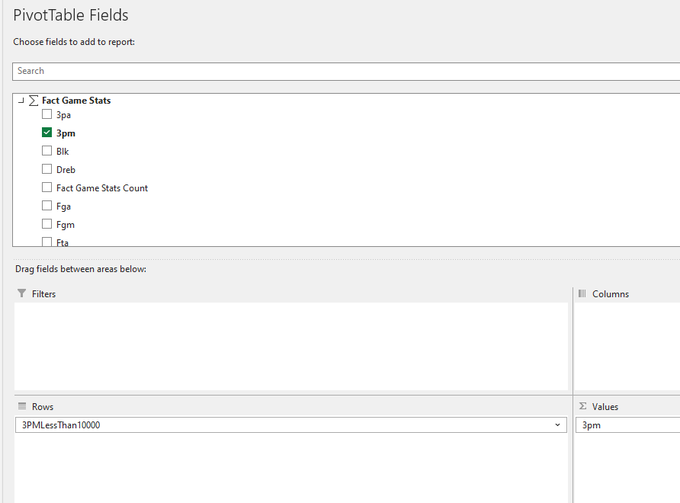

*Figure 181 Cửa sổ PivotTable Fields*

**Bước 2**: Xem kết quả nhận được

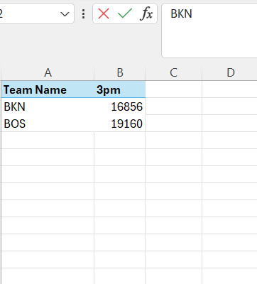

*Figure 182 Kết quả truy vấn*

**Nhận xét**: Cả ba công cụ đều cho ra kết quả giống nhau

* + 1. **Câu truy vấn 7: Trong mua giải 2005, liệt kê 5 đội có OREB cao nhất.**
       1. *Sử dụng khối CUBE (manual)*

**Bước 1**: Tạo nameset [OREB]

TOPCOUNT([Dim Team].[Team Name].[Team Name],5,[Measures].[Oreb])

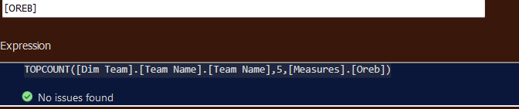

*Figure 183 tạo nameset [OREB]*

**Bước 2**: Kéo thuộc tính [Team Name] trong bảng [Dim Team] và độ đo [3pm] vào cửa sổ thực thi.

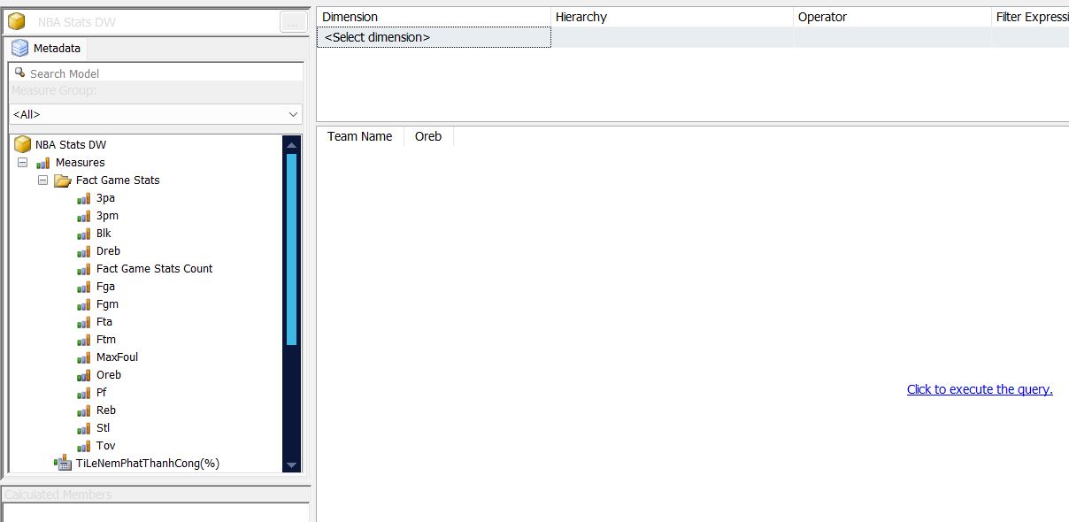

*Figure 184 Kéo thả các thuộc tính để query*

**Bước 3**: Kéo thả Dimension [Dim Time] vào cửa sổ lọc với Hierarchy [Year], Operator [Equal], Filter Expression {2005}; [Dim Team] với Hierarchy [Team Name], Operator [In], Filter Expression chọn Nameset [OREB]

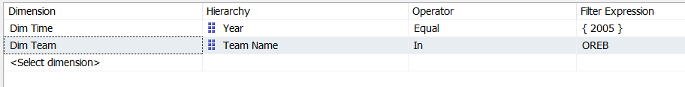

*Figure 185 Chọn các thuộc tính cần thiết vào Dimension*

**Bước 4**: Chọn “click to execute the query” để thực thi

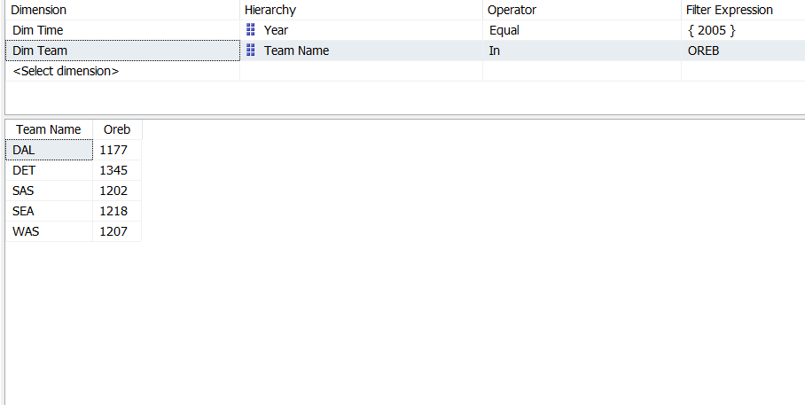

*Figure 186 Kết quả truy vấn với CUBE (manual)*

* + - 1. *Sử dụng ngôn ngữ MDX*

**Bước 1**: Viết câu truy vấn

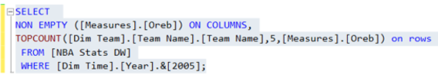

*Figure 187 Câu truy vấn MDX cho câu 7*

**Bước 2**: Kết quả câu truy vấn

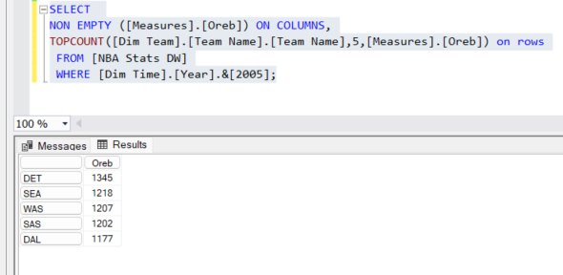

*Figure 188 Kết quả thực hiện với MDX*

* + - 1. *Sử dụng Pivot Excel*

**Bước 1**: Tại tab **PivotTable Fields**, kéo thả [Year] từ bảng **DimTime**, nameset [OREB] vào ô Rows, kéo thả [Oreb] từ bảng Fact vào ô value. Nên kéo thuộc tính Year vào trước để có kết quả truy vấn tốt nhất.

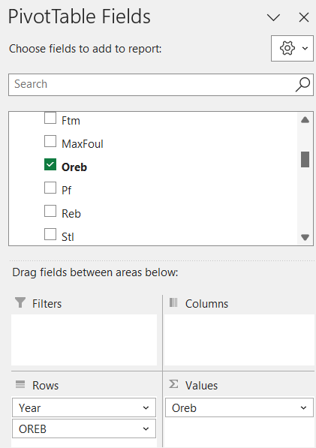

*Figure 189 Cửa sổ PivotTable Fields*

**Bước 2**: Xem kết quả nhận được

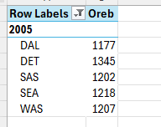

*Figure 190 Kết quả thực hiện với Pivot Excel*

**Nhận xét**: Cả ba công cụ đều cho ra kết quả giống nhau

* + 1. **Câu truy vấn 8: Có 3 loại trận đấu, thống kê số lượng trận của từng loại theo từng năm từ 1996-2003**
       1. *Sử dụng khối CUBE (manual)*

**Bước 1**: Kéo thuộc tính [Type Name] trong [Dim Game Type], [Year] trong [Dim Time] và [Fact Game Stats Count] vào cửa sổ thực thi.

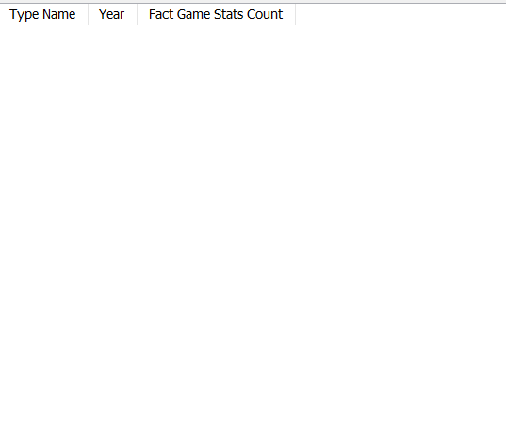

*Figure 191 Kéo thả các thuộc tính để query*

**Bước 2**: Kéo thả Dimension [Dim Time] vào cửa sổ lọc với Hierarchy [Year], Operator [Equal], Filter Expression chọn từ năm 1996-2003

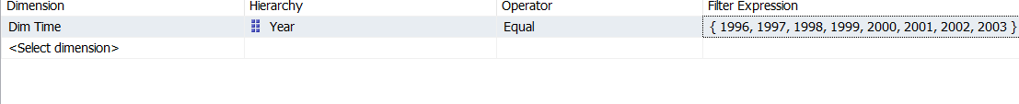

*Figure 192 Chọn các thuộc tính cần thiết vào Dimension*

**Bước 3**: Chọn “click to execute the query” để thực thi

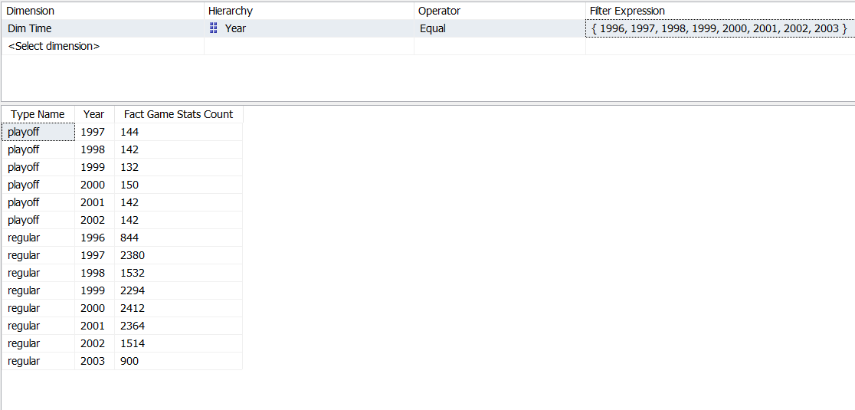

*Figure 193 Kết quả thực hiện với CUBE (manual)*

* + - 1. *Sử dụng ngôn ngữ MDX*

**Bước 1**: Viết câu truy vấn

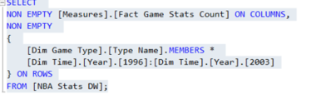

*Figure 194 Câu truy vấn MDX cho câu 8*

**Bước 2**: Kết quả câu truy vấn

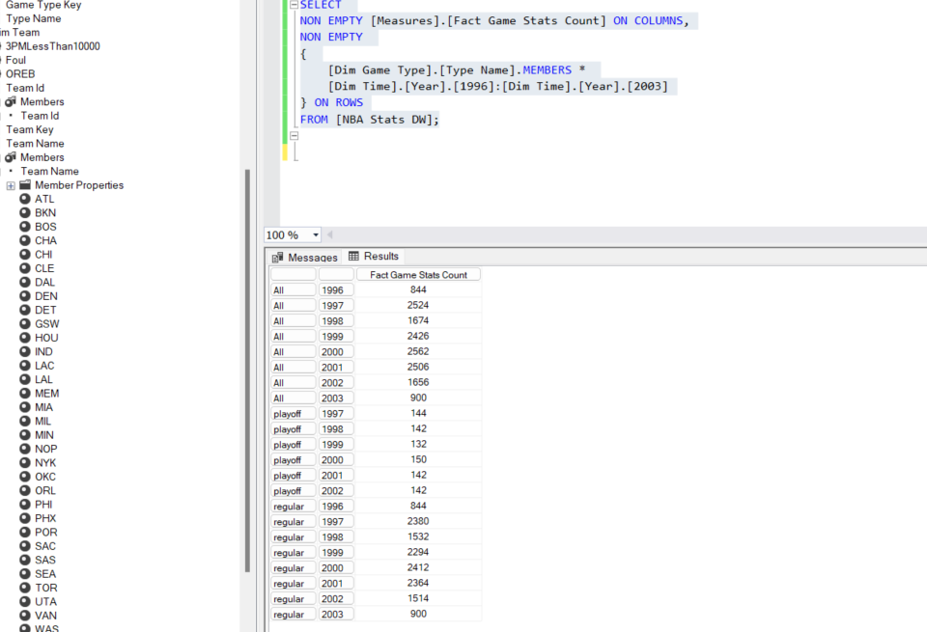

*Figure 195 Kết quả thực hiện với MDX*

* + - 1. *Sử dụng Pivot Excel*

**Bước 1**: Tại tab **PivotTable Fields**, kéo thả [Year] từ bảng **DimTime**, [Type Name] từ bảng [Dim Game Type] vào ô Rows, kéo thả [Fact Game Stats Count] từ bảng Fact vào ô value. Nên kéo thuộc tính [Year] vào trước để có kết quả truy vấn tốt nhất.

**Bước 2**: Xem kết quả truy vấn.

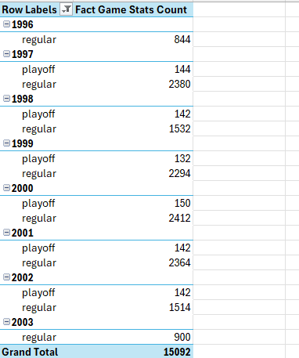

*Figure 196 Kết quả thực hiện với Pivot Excel*

**Nhận xét**: Cả ba công cụ đều cho ra kết quả giống nhau

* + 1. **Câu truy vấn 9: Thống kế tổng trận đầu và tồng số lần phạm lỗi, số lỗi phạm nhiều nhất trong 1 trận của 3 đội có MIA, SAS, BOS**
       1. *Sử dụng khối CUBE (manual)*

**Bước 1**: Tạo ra một độ đo có tên là [MaxFoul] để đo được số lỗi phạm nhiều nhất trong một trận đấu của đội bóng.



*Figure 197 Tạo ra độ đo mới*

**Bước 2**: Kéo thuộc tính [Team Name] trong [Dim Team], [Fact Game Stats Count], [Pf], [MaxFoul] vào cửa sổ thực thi.

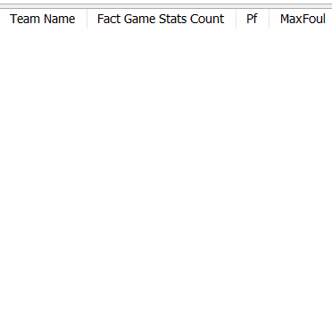

*Figure 198 Kéo thả các thuộc tính để query*

**Bước 3**: Kéo thả Dimension [Dim Team] vào cửa sổ lọc với Hierarchy [Team Name], Operator [Equal], Filter Expression chọn ra 3 team {BOS, MIA, SAS}

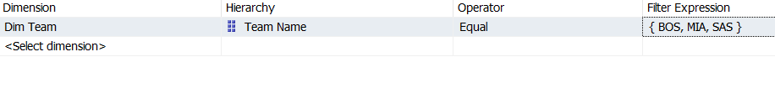

*Figure 199 Chọn các thuộc tính cần thiết trong Dimension*

**Bước 4**: Chọn “click to execute the query” để thực thi

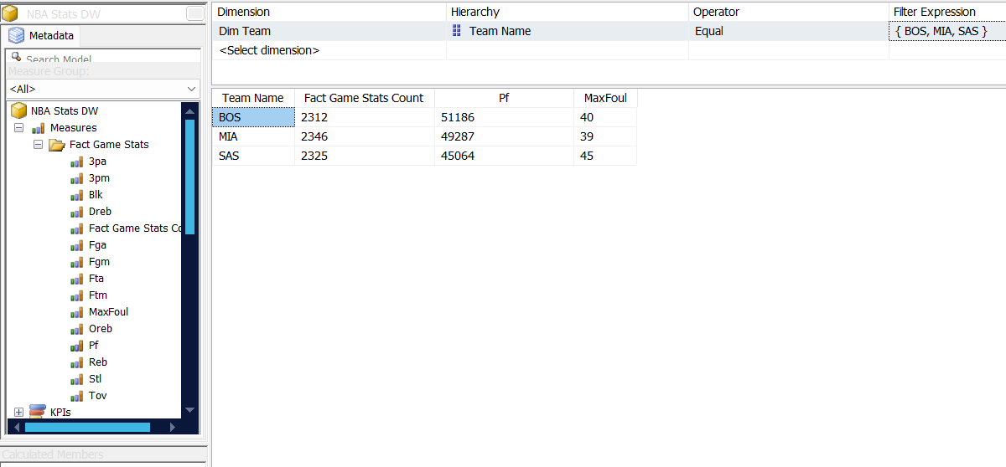

*Figure 200 Kết quả thực hiện với CUBE (manual)*

* + - 1. *Sử dụng ngôn ngữ MDX*

**Bước 1**: Viết câu truy vấn MDX

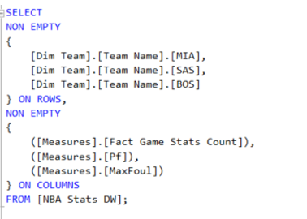

*Figure 201 Câu truy vấn MDX cho câu 9*

**Bước 2**: Kết quả câu truy vấn.

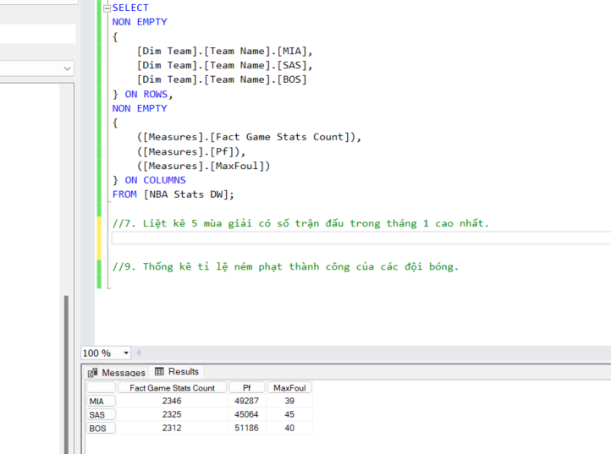

*Figure 202 Kết quả thực hiện với MDX*

* + - 1. *Sử dụng Pivot Excel*

**Bước 1**: Tạo tab **PivotTable Fields**, kéo thả [Team Name] từ bảng **DimTeam** vào ô Rows, kéo thả [Fact Game Stats Count], [Pf], [MaxFoul] từ bảng Fact vào ô value. Excel sẽ tự động gộp 3 thuộc tính cho ô Columns.

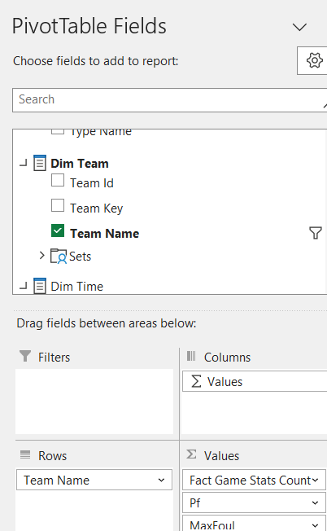

*Figure 203 Cửa sổ PivotTable Field*

**Bước 2**: Xem kết quả truy vấn.

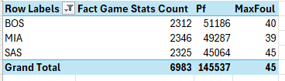

*Figure 204 Kết quả thực hiện với Pivot Excel*

**Nhận xét**: Cả ba công cụ đều cho ra kết quả giống nhau

* + 1. **Câu truy vấn 10: Thống kê số trận đấu theo ngày từng tháng từng năm**
       1. *Sử dụng khối CUBE (manual)*

**Bước 1**: Kéo thả thuộc tính [Year], [Month] trong bảng [Dim Time] và [Fact Game Stats Count] trong bảng [Fact] vào cửa sổ truy vấn.

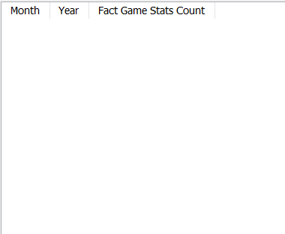

*Figure 205 Kéo thả các thuộc tính cần thiết để query*

**Bước 2:** Chọn “click to execute the query” để thực thi

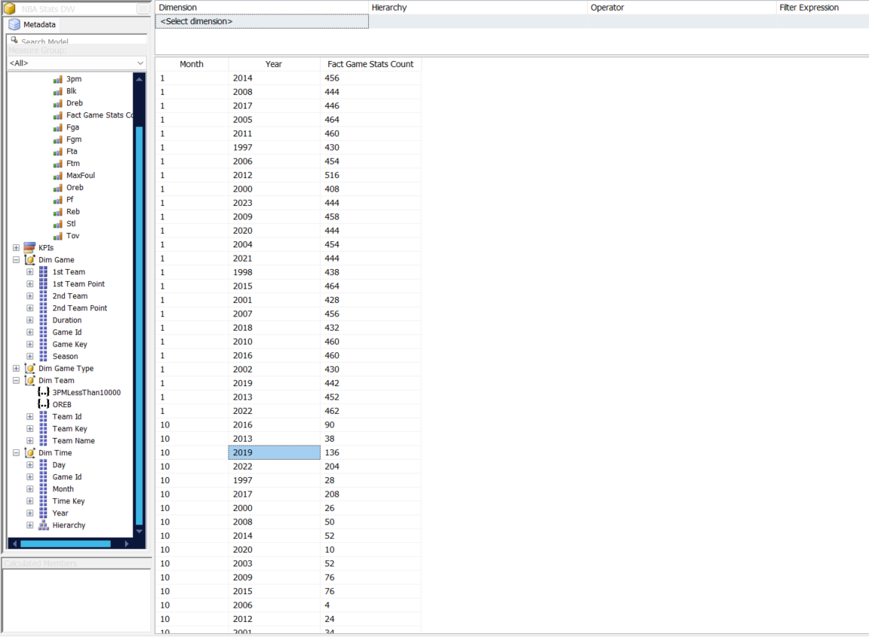

*Figure 206 Kết quả thực hiện với CUBE (manual)*

* + - 1. *Sử dụng ngôn ngữ MDX*

**Bước 1**: Viết câu truy vấn MDX

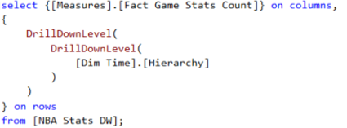

*Figure 207 Câu truy vấn MDX cho câu 10*

**Bước 2**: Kết quả câu truy vấn.

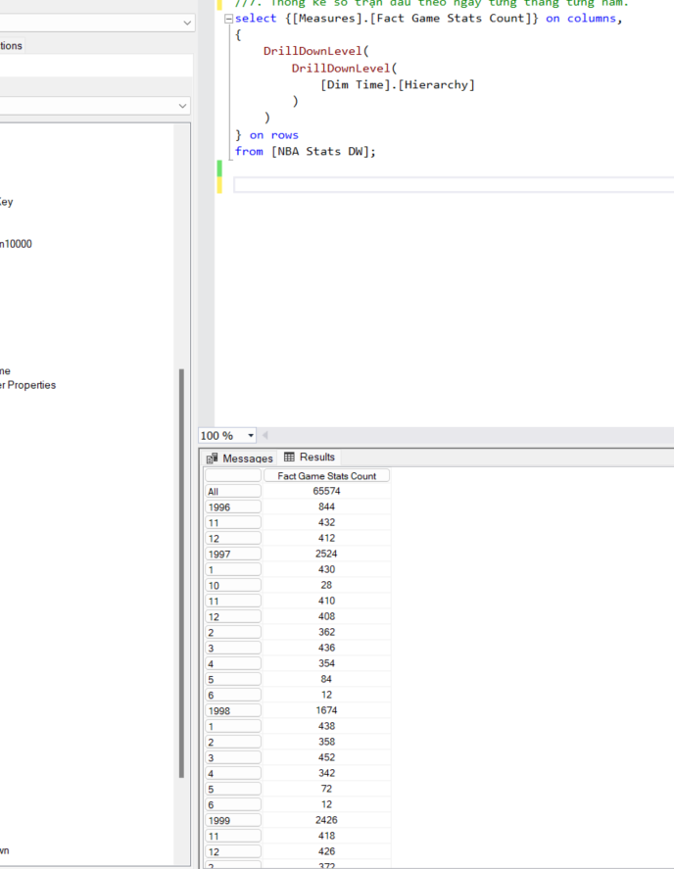

*Figure 208 Kết quả thực hiện với MDX*

* + - 1. *Sử dụng Pivot Excel*

**Bước 1**: Tại tab **PivotTable Fields**, kéo thả [Year], [Month] từ bảng **DimTime** vào ô Rows, kéo thả [Fact Game Stats Count] từ bảng Fact vào ô value. Nên kéo thuộc tính Year vào trước để có kết quả truy vấn tốt nhất.

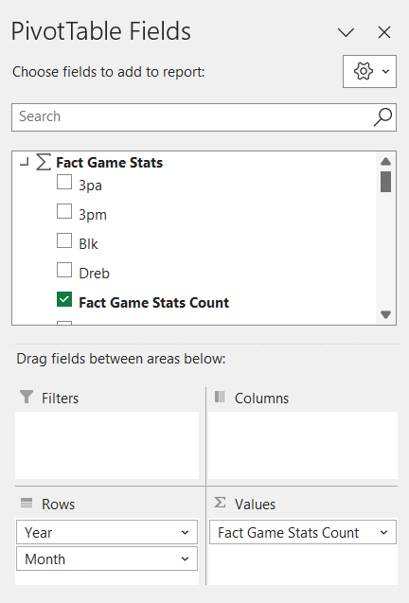

*Figure 209 Cửa sổ PivotTable Fields*

**Bước 2**: Xem kết quả truy vấn.

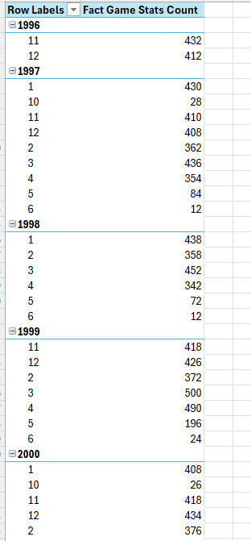

*Figure 210 Kết quả thực hiện với Pivot Excel*

**Nhận xét**: Cả ba công cụ đều cho ra kết quả giống nhau.

* + 1. **Câu truy vấn 11: Thống kê tỉ lệ ném phạt thành công của các đội bóng**
       1. *Sử dụng khối CUBE (manual)*

**Bước 1**: Tạo một Calculated Member có tên [TiLeNemPhatThanhCong(%)] để tính toán tỉ lệ ném bóng thành công của các đội bóng.

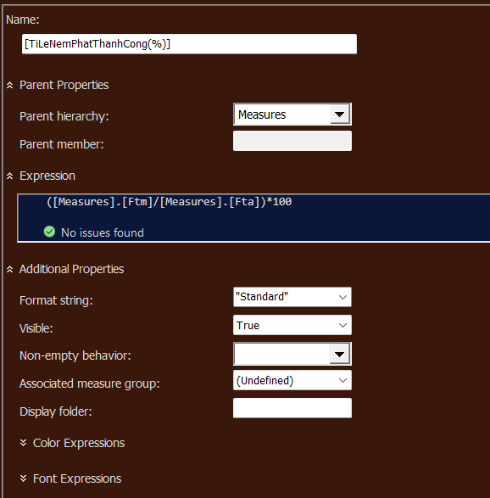

*Figure 211 Tạo một Calculated Member*

**Bước 2**: Kéo thả thuộc tính [Team Name] trong bảng [Dim Team] và Calculated Member [TiLeNemPhatThanhCong(%)] vào cửa sổ truy vấn

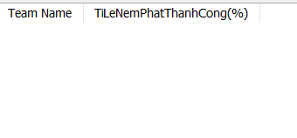

*Figure 212 Kéo thả các thuộc tính cần thiết để query*

**Bước 3**: Chọn “click to execute the query” để thực thi

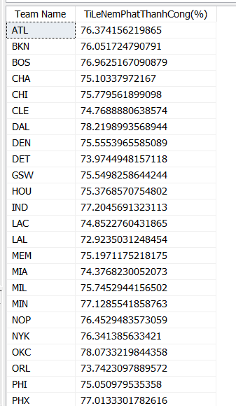

*Figure 213 Kết quả truy vấn cho câu 11*

* + - 1. *Sử dụng ngôn ngữ MDX*

**Bước 1**: Viết câu truy vấn MDX cho câu 11

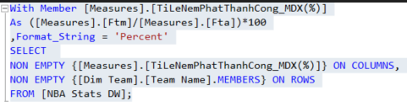

*Figure 214 Câu truy vấn MDX cho câu 11*

**Bước 2**: Kết quả câu truy vấn.

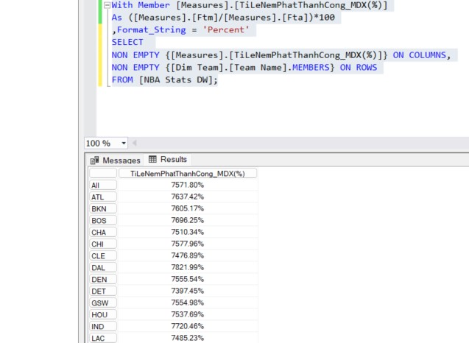

*Figure 215 Kết quả câu truy vấn MDX cho câu 11*

* + - 1. *Sử dụng Pivot Excel*

**Bước 1**: Tại tab **PivotTable Fields**, chọn [Team Name] trong bảng [Dim Team] vào cột Rows, chọn calculated Member [TiLeNemPhatThanhCong(%)] vào cột values.

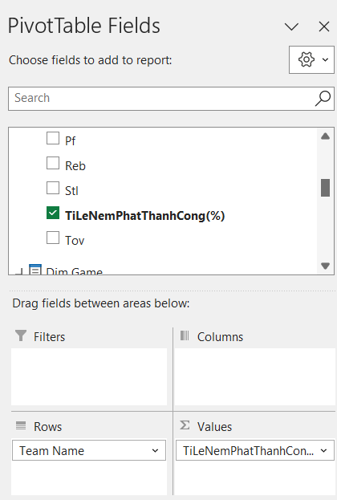

*Figure 216 Cửa sổ PivotTable Fields*

**Bước 2**: Xem kết quả câu truy vấn.

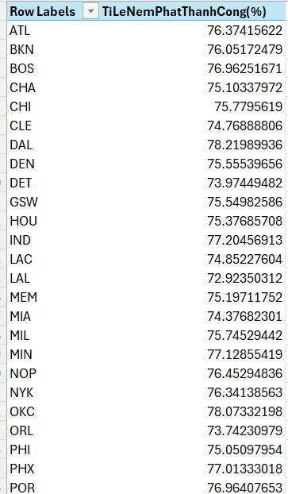

*Figure 217 Kết quả câu truy vấn thực hiện trên Pivot Excel cho câu 11*

**Nhận xét**: Cả ba công cụ đều cho ra kết quả giống nhau.

* + 1. **Câu truy vấn 12: Với từng đội bóng, tìm ra hai tháng và năm đội bóng đó thi đấu nhiều trận nhất**
       1. *Sử dụng khối CUBE (manual)*

**Bước 1**: Kéo thả thuộc thuộc tính [Team Name] từ bảng [Dim Team], [Year] và [Month] từ bảng [Dim Time], [Fact Game Stats Count] từ bảng Fact vào cửa số truy vấn.

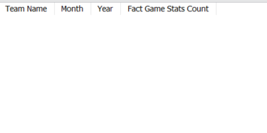

*Figure 218 Kéo thả các thuộc tính cần thiết để query*

**Bước 2**: Chọn phần Design Mode để có thể chỉnh sửa câu truy vấn.

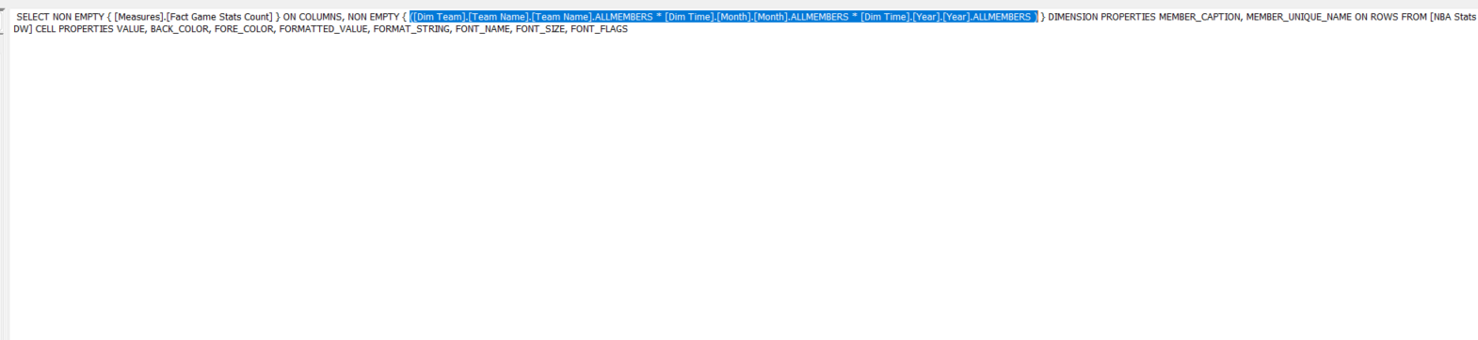

*Figure 219 Nội dung trong phần Design Mode*

**Bước 3**: Chỉnh sửa lại câu truy vấn để có thể có được kết quả mong muốn.



*Figure 220 Chỉnh sửa câu truy vấn*

**Bước 4:** Chọn “click to execute the query” để thực thi

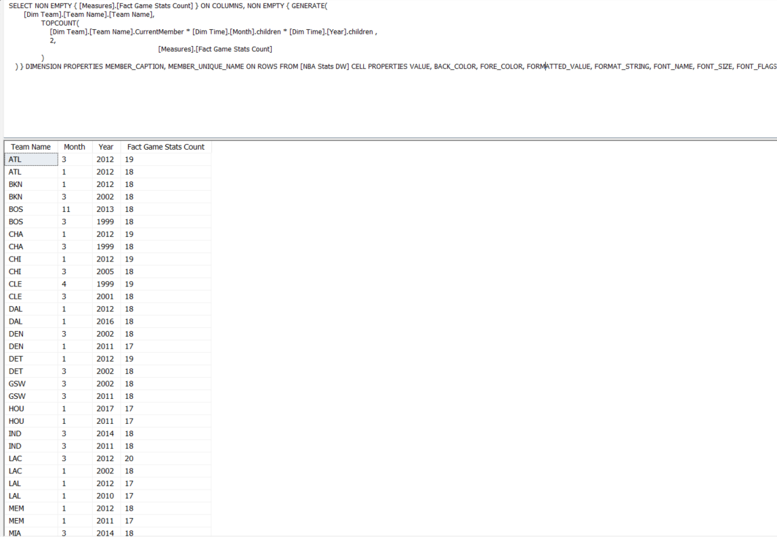

*Figure 221 Kết quả truy vấn cho câu 12*

* + - 1. *Sử dụng ngôn ngữ MDX*

**Bước 1**: Viết câu truy vấn MDX cho câu 12

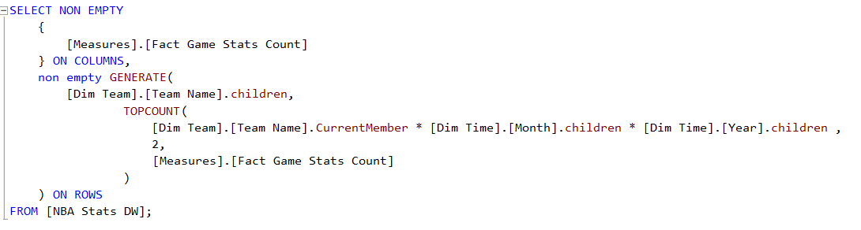

*Figure 222 Câu truy vấn MDX cho câu 12*

**Bước 2**: Kết quả truy vấn.

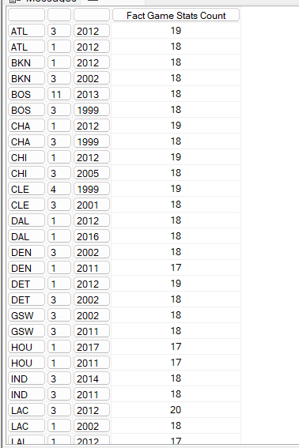

*Figure 223 Kết quả truy vấn MDX cho câu 12*

* + - 1. *Sử dụng Pivot Excel*

**Bước 1**: Tạo một nameset [2ThangNhieuTranNhat] để có thể thực hiện truy vấn trên Pivot Excel.

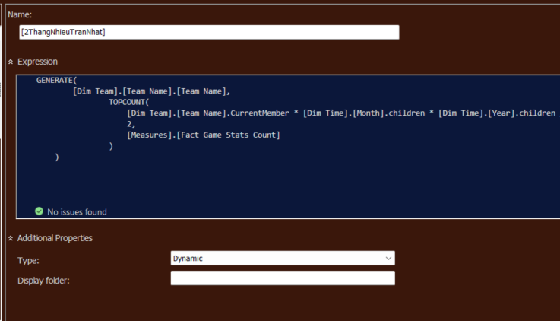

*Figure 224 Tạo nameset*

**Bước 2**: Tạo tab **PivotTable Fields**, kéo thả nameset [2ThangNhieuTranNhat] vừa tạo vào cột Rows và [Fact Game Stats Count] vào cột Values. Trên Pivot Excel không cần phải kéo thả các thuộc tính [Team Name], [Year], [Month] do ta đã thêm vào các thuộc tính này khi tạo Nameset.

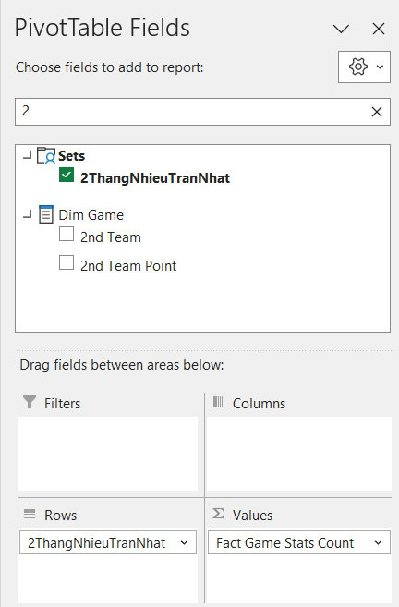

*Figure 225 Cửa sổ PivotTable Field*

**Bước 3**: Xem kết quả truy vấn

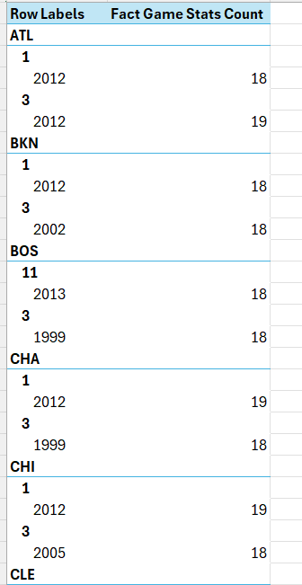

*Figure 226 Kết quả truy vấn Pivot Excel cho câu 12*

**Nhận xét**: Cả ba công cụ đều cho ra kết quả giống nhau

* + 1. **Câu truy vấn 13: Tìm ra đội bóng thi đấu nhiều trận nhất và đội bóng thi đấu thi đấu ít trận nhất theo từng năm**
       1. *Sử dụng khối CUBE (manual)*

**Bước 1**: Kéo thả thuộc thuộc tính [Team Name] từ bảng [Dim Team], [Year] từ bảng [Dim Time], [Fact Game Stats Count] từ bảng Fact vào cửa số truy vấn.

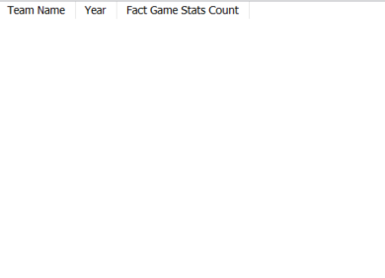

*Figure 227 Kéo thả các thuộc tính cần thiết để query*

**Bước 2**: Chọn vào Design Mode để có thể chỉnh sửa câu truy vấn.

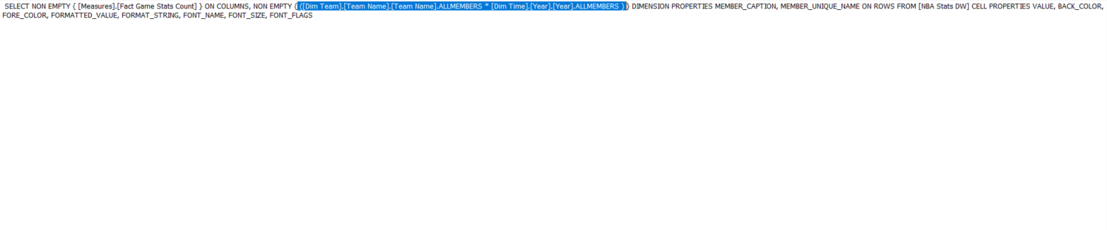

*Figure 228 Cửa sổ Design Mode để chính sửa câu truy vấn*

**Bước 3**: Chỉnh sửa câu truy vấn để có được kết quả mong muốn

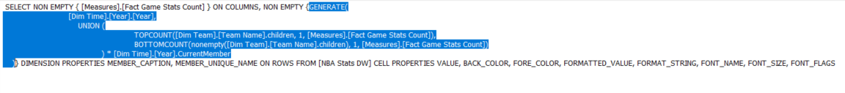

*Figure 229 Chỉnh sửa câu truy vấn*

**Bước 4:** Chọn “click to execute the query” để thực thi

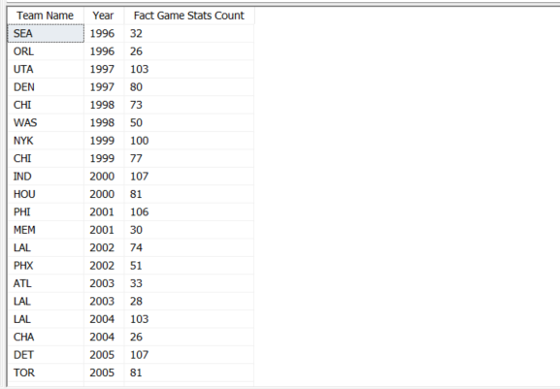

*Figure 230 Kết quả truy vấn với CUBE (manual)*

* + - 1. *Sử dụng ngôn ngữ MDX*

**Bước 1**: Viết câu truy vấn MDX cho câu 13

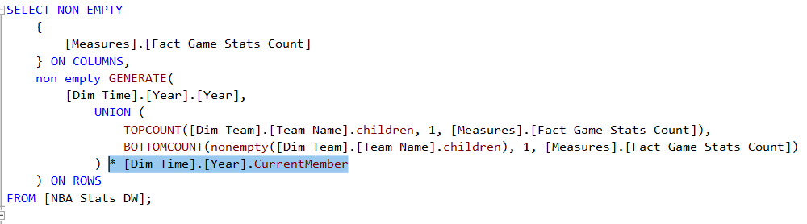

*Figure 231 Câu truy vấn MDX*

**Bước 2**: Kết quả câu truy vấn

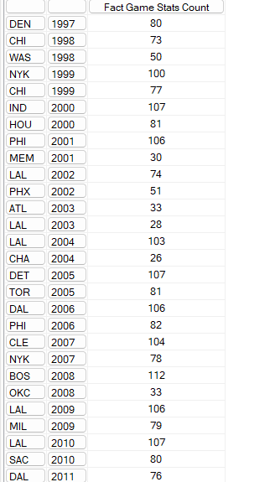

*Figure 232 Kết quả truy vấn với MDX cho câu 13*

* + - 1. *Sử dụng Pivot Excel*

**Bước 1**: Tạo một nameset [NhieuNhatVaItNhat] để có thể thực hiện truy vấn trên Pivot Excel.

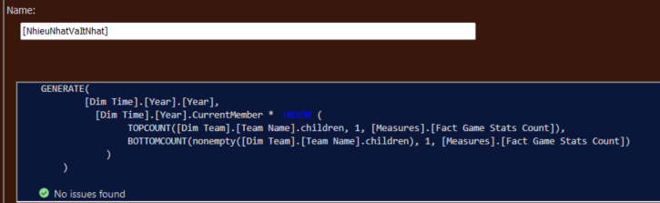

*Figure 233 Tạo nameset*

**Bước 2**: Tạo tab **PivotTable Fields**, kéo thả nameset [NhieuNhatVaItNhats] vừa tạo vào cột Rows và [Fact Game Stats Count] vào cột Values. Trên Pivot Excel không cần phải kéo thả các thuộc tính [Team Name], [Year] do ta đã thêm vào các thuộc tính này khi tạo Nameset.

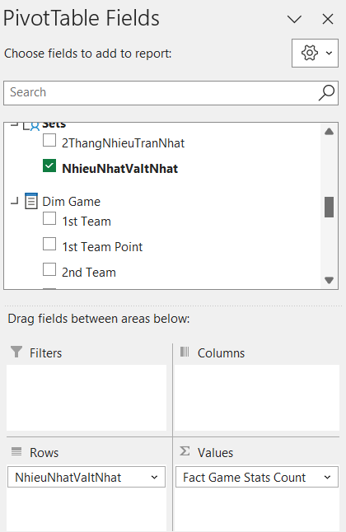

*Figure 234 Cửa sổ PivotTable Fields*

**Bước 3**: Xem kết quả truy vấn

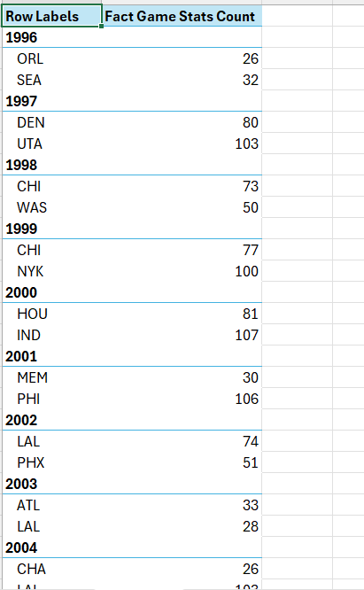

*Figure 235 Kết quả truy vấn với Pivot Excel cho câu 13*

**Nhận xét**: Cả ba công cụ đều cho ra kết quả giống nhau

* + 1. **Câu truy vấn 14: Liệt kê các đội bóng có tổng điểm nằm trong khoảng [3600, 4500] khi thi đấu với tư cách chủ nhà trong mùa giải 2012**
       1. *Sử dụng khối CUBE (manual)*

**Bước 1**: Tạo một độ đo mới có tên là [1stTeamPoint] là tổng điểm mà các đội bóng ghi được khi làm đội chủ nhà.

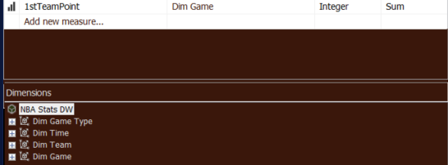

*Figure 236 Tạo độ đo*

**Bước 2**: Tạo nameset [3600-4500].

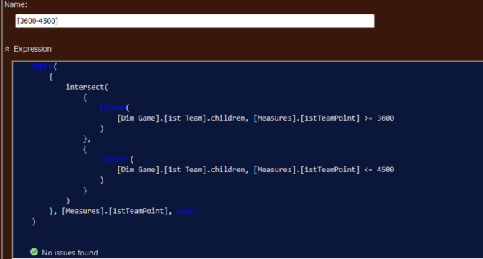

*Figure 237 Tạo nameset*

**Bước 3**: Kéo thả thuộc tính [1st Team] từ bảng [Dim Game] và độ đo [1stTeamPoint] vừa tạo vào cửa sổ truy vấn.

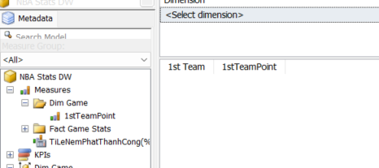

*Figure 238 Kéo thả các thuộc tính cần thiết để query*

**Bước 4:** Kéo thả Dimension [Dim Game] vào cửa sổ lọc với Hierarchy [Season], Operator [Equal], Filter Expression là 2012. Đồng thời kéo thêm vào Nameset [3600-4500] để thực hiện lọc trước khi thực thi truy vấn.



*Figure 239 Chọn các thuộc tính cần thiết trong Dimension*

**Bước 5:** Chọn “click to execute the query” để thực thi

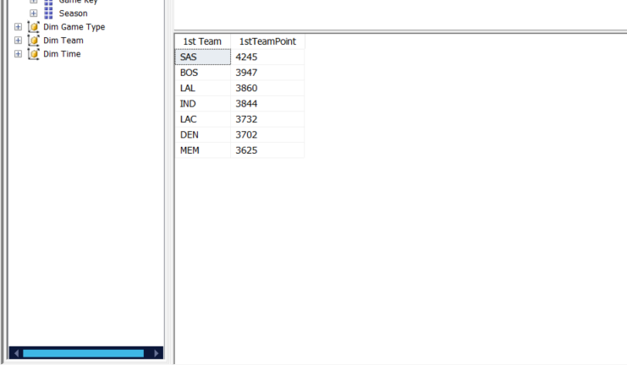

*Figure 240 Kết quả truy vấn thực hiện với CUBE (manual)*

* + - 1. *Sử dụng ngôn ngữ MDX*

**Bước 1**: Viết câu truy vấn MDX cho câu 14

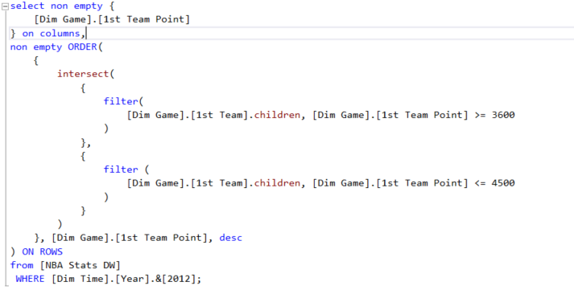

*Figure 241 Câu truy vấn MDX cho câu 14*

**Bước 2**: Kết quả câu truy vấn

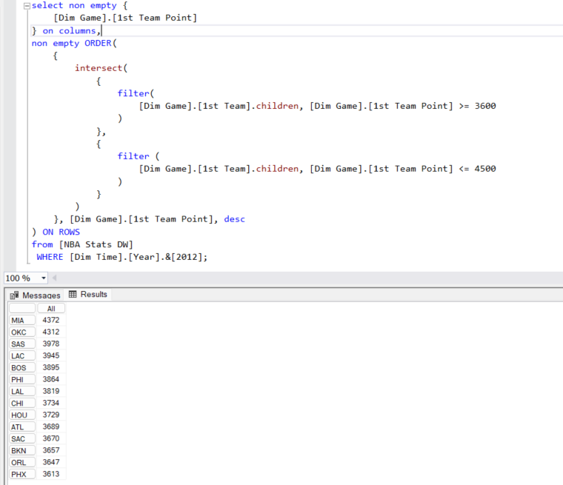

*Figure 242 Kết quả truy vấn với MDX cho câu 14*

* + - 1. *Sử dụng Pivot Excel*

**Bước 1**: Tại tab **PivotTable Fields**, kéo thuộc tính **Season** từ bảng **Dim Game** vào ô **Filters** để lọc ra mùa giải năm 2012, và Nameset **[3600-4500]** vào mục **Rows.** Kéo thuộc tính **[1stTeamPoint]** từ bảng **FactGameStats** vào mục **Values**

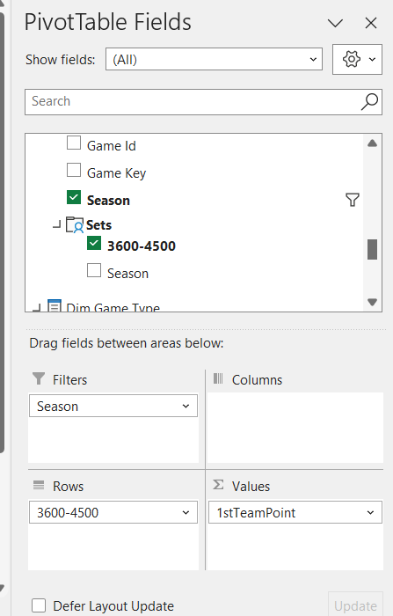

*Figure 243 Cửa sổ PivotTable Fields*

**Bước 2**: Quan sát kết quả sau quá trình thực hiện

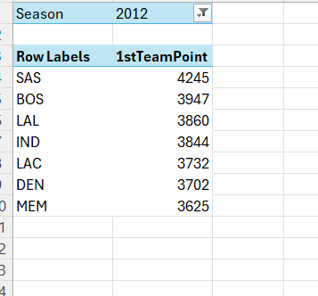

*Figure 244 Kết quả câu truy vấn với Pivot Excel cho câu 14*

**Nhận xét**: Cả ba công cụ đều cho ra kết quả giống nhau.

* + 1. **Câu truy vấn 15: Thống kê với 3 đội bóng có tổng số lần mất bóng nhiều nhất khi làm khách trên sân đối phương, theo từng năm, tháng: tính tổng số lần 3 đội bóng đó đoạt lại được bóng từ tay đối thủ trong trận đấu trong khi làm khách trên sân đối phương**
       1. *Sử dụng khối CUBE (manual)*

**Bước 1**: Tạo nameset [Top3Tov] để kiếm ra 3 đội mất bóng nhiều nhất trong số các đội bóng có trong dataset.

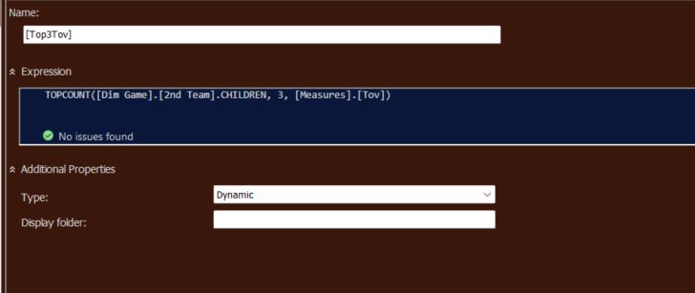

**Bước 2**: Kéo thả 2 thuộc tính đã phân cấp là [Year] và [Month] trong bảng Dim Time vào cửa sổ truy vấn. Đồng thời kéo thả thuộc tính [2nd Team] trong bảng Dim Game và độ đo [Stl] đại diện cho tổng số lần cướp lại bóng trong trận đấu của đội bóng vào cửa sổ truy vấn.

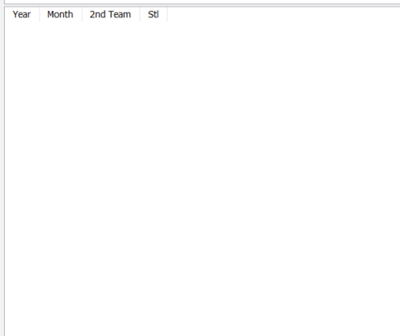

*Figure 245 Kéo thả các thuộc tính cần thiết để query*

**Bước 3**: Chọn nameset **[Top3Tov]** ở Filter Expression.



*Figure 246 Kéo nameset vào Dimension*

**Bước 4:** Chọn “click to execute the query” để thực thi

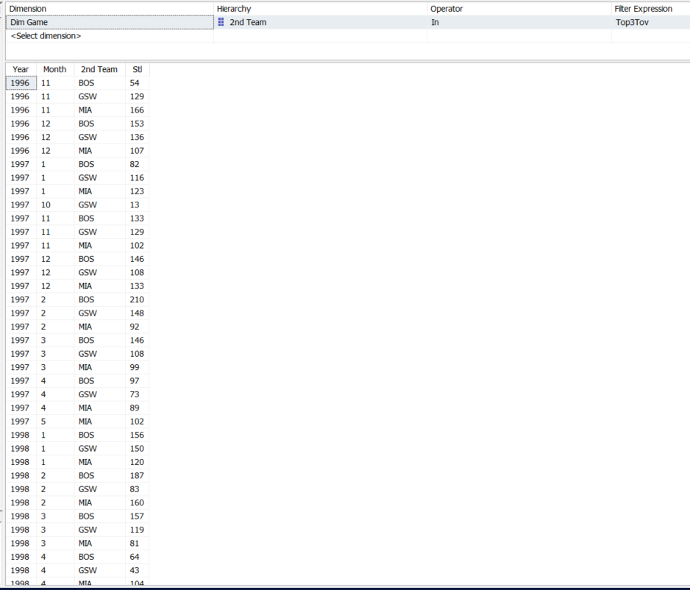

*Figure 247 Kết quả truy vấn với CUBE (manual) cho câu 15*

* + - 1. *Sử dụng ngôn ngữ MDX*

**Bước 1**: Viết câu truy vấn MDX cho câu 15

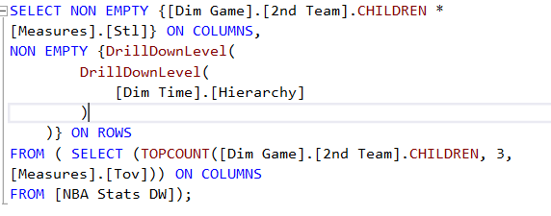

*Figure 248 Câu truy vấn MDX cho câu 15*

**Bước 2**: Kết quả câu truy vấn.

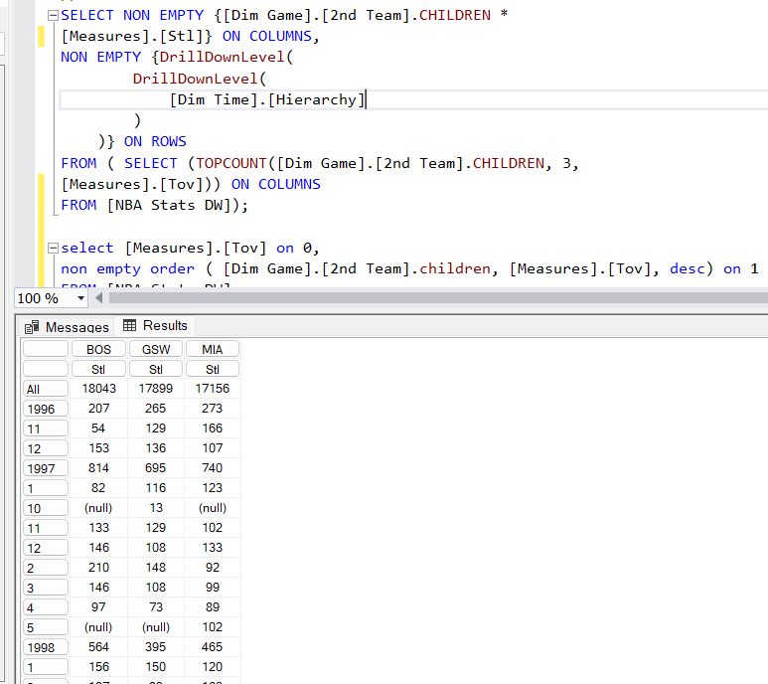

*Figure 249 Kết quả truy vấn với MDX cho câu 15*

**CHƯƠNG 4: QUÁ TRÌNH XÂY DỰNG BÁO CÁO SỬ DỤNG CÔNG CỤ POWER BI**

**4.1. Lập báo cáo sử dụng công cụ POWER BI**

**4.1.1. Kết nối với SQL Server**

**Bước 1:** Tạo mới 1 file báo cáo, tại tab **Home**, chọn **SQL Server** để import data từ SQL Server

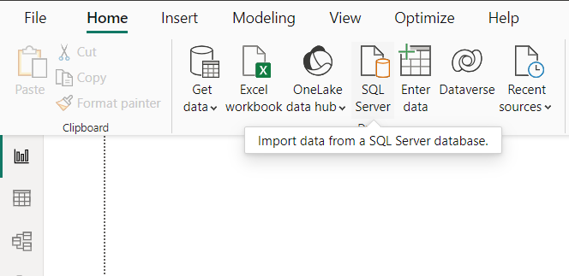

*Figure 285. Import data từ SQL Server*

**Bước 2:**  Trong cửa sổ SQL Server Database, chọn server và tên database

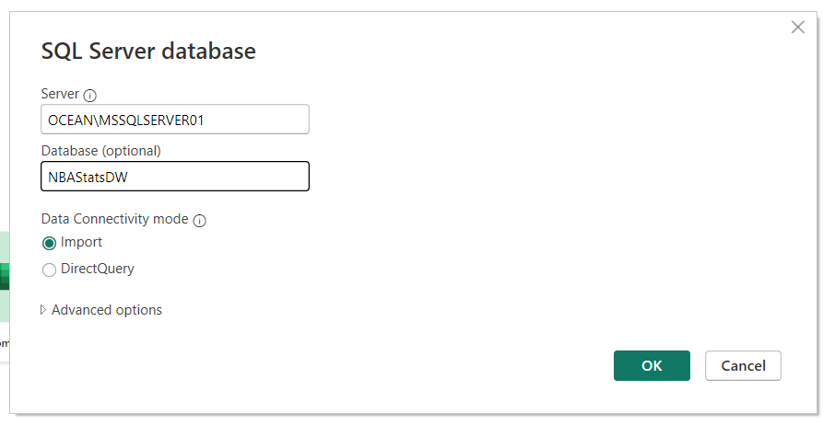

*Figure 286. Cửa sổ SQL Server Database*

**Bước 3:** Tại cửa số Navigator, chọn các bảng trong database sau đó chọn **Load**

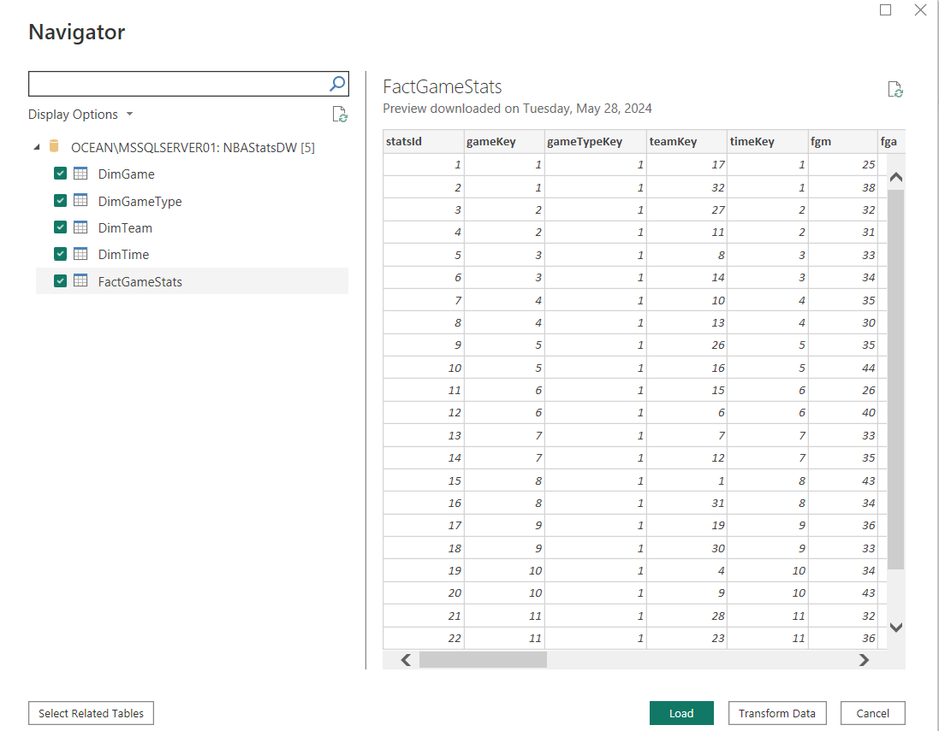

*Figure 287. Load các bảng chiều và bảng Fact*

**Bước 4:** Chờ data được load vào POWER BI

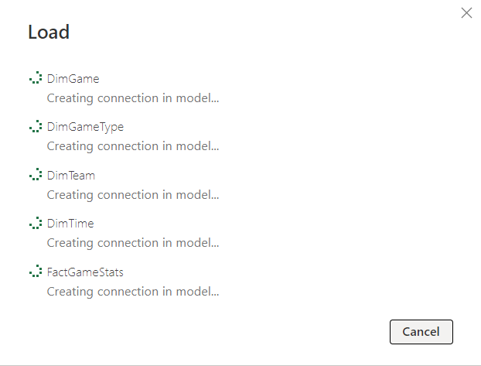

*Figure 288. Quá trình Load dữ liệu*

**Bước 5:** Sau khi dữ liệu được load xong, sẽ xuất hiện tab **Data** ở phía bên phải, bao gồm các bảng chiều và bảng sự kiện, bên cạnh đó cũng có các công cụ dể tạo báo cáo

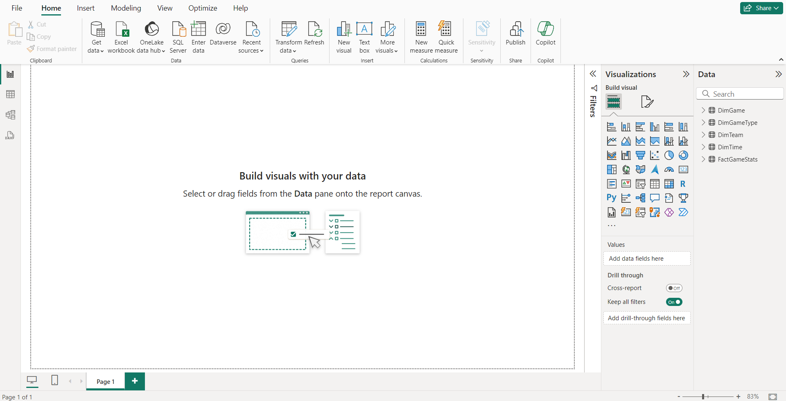

*Figure 289. Giao diện sau khi load dữ liệu*

**4.1.2. Thực hiện tạo báo cáo**

*4.1.2.1. Báo cáo 1*

- **Nội dung:** Liệt kê các đội có số lần mất bóng (TOV) và số lần chặn bóng vào lưới (BLK) lớn hơn 500 trong mùa giải (SEASON) 2015

**Bước 1:** Tạo mẫu report và chọn **Matrix** Trong tab **Visualizations**

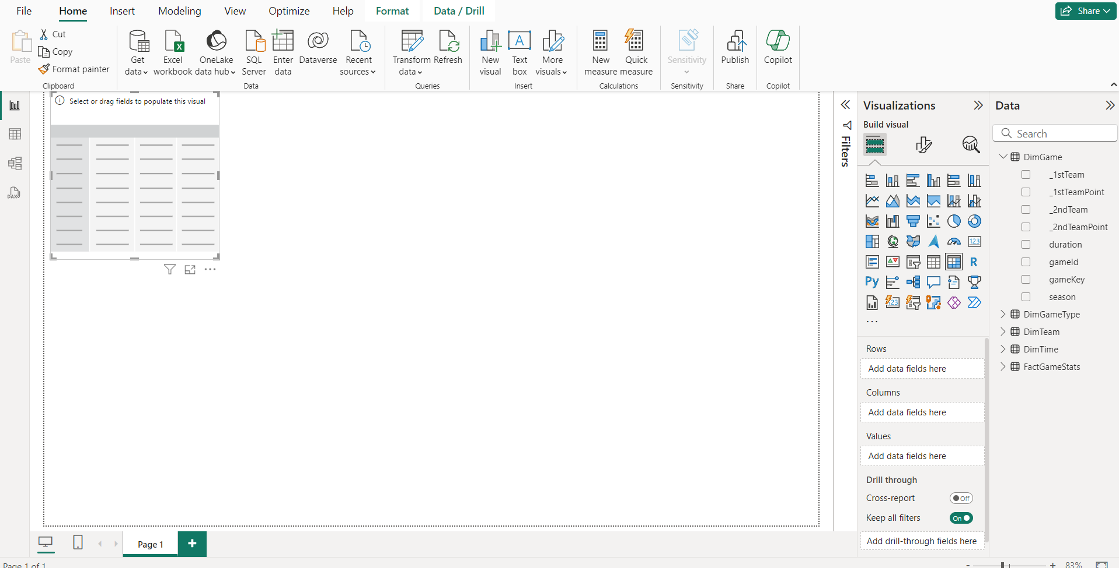

*Figure 290. Giao diện ban đầu của báo cáo*

**Bước 2:** Từ tab **Data** bên góc phải, thực hiện lần lượt như sau:

- Kéo thuộc tính **TeamName** từ bảng **DimTeam** vào mục **Rows** trong mục **Visualizations**

- Sau đó kéo độ đo **Tov** và **Blk** từ bảng **FactGameStats** vào mục **Values** và chọn tính tổng cho 2 độ đo này sau đó click chuột phải sau đó chọn **Rename for this visual** để đổi lại tên

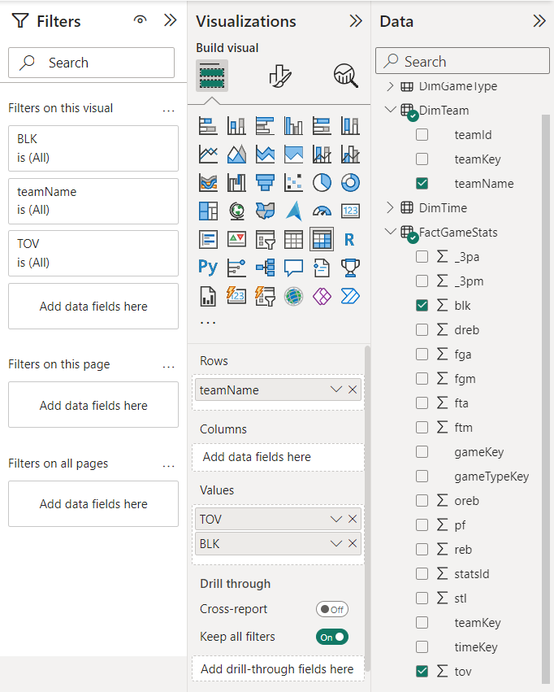

*Figure 291. Thêm các giá trị và cột*

**Bước 3:** Tại tab **Filters** thực hiện lọc theo **TOV** và **BLK** với lựa chọn **greater than** sau đó nhập giá trị 500. Tiếp theo kéo thuộc tính **Season** từ bảng **DimGame** sau đó lựa chọn **is** để lọc ra mùa giải 2015

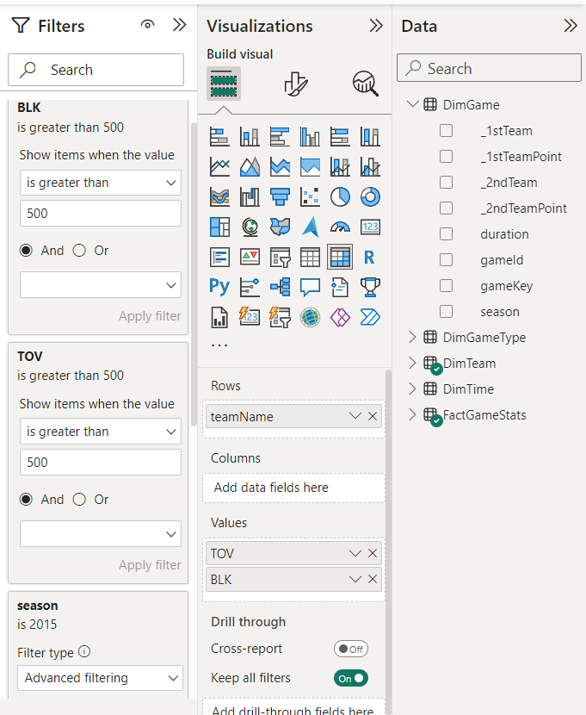

*Figure 292. Thực hiện lọc*

**Bước 4:** Thêm biểu đồ (Chart) vào báo cáo bằng cách chọn **Clustered column chart**, sau đó thêm vào các mục **X-axis** và **Y-axis**, cũng như tab **Filters** như sau

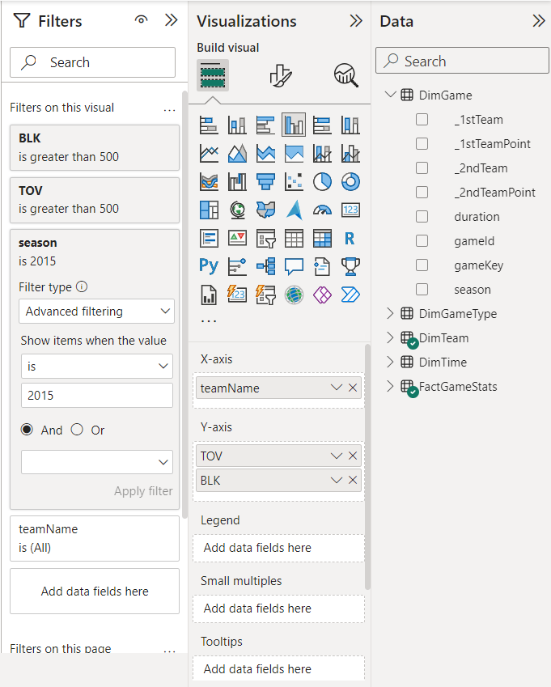

*Figure 293. Thêm thông tin cho biểu đồ*

**Bước 5:** Tổng hợp thành kết quả report

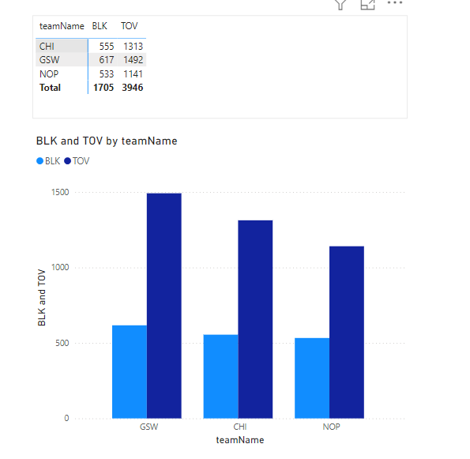

*Figure 294. Kết quả report*

*4.3.2.2. Báo cáo 2*

- **Nội dung:** Liệt kê top 5 đội chơi nhiều trận đấu nhất bao gồm regular, playoff và playin

**Bước 1:** Tạo mẫu report và chọn **Matrix** Trong tab **Visualizations**

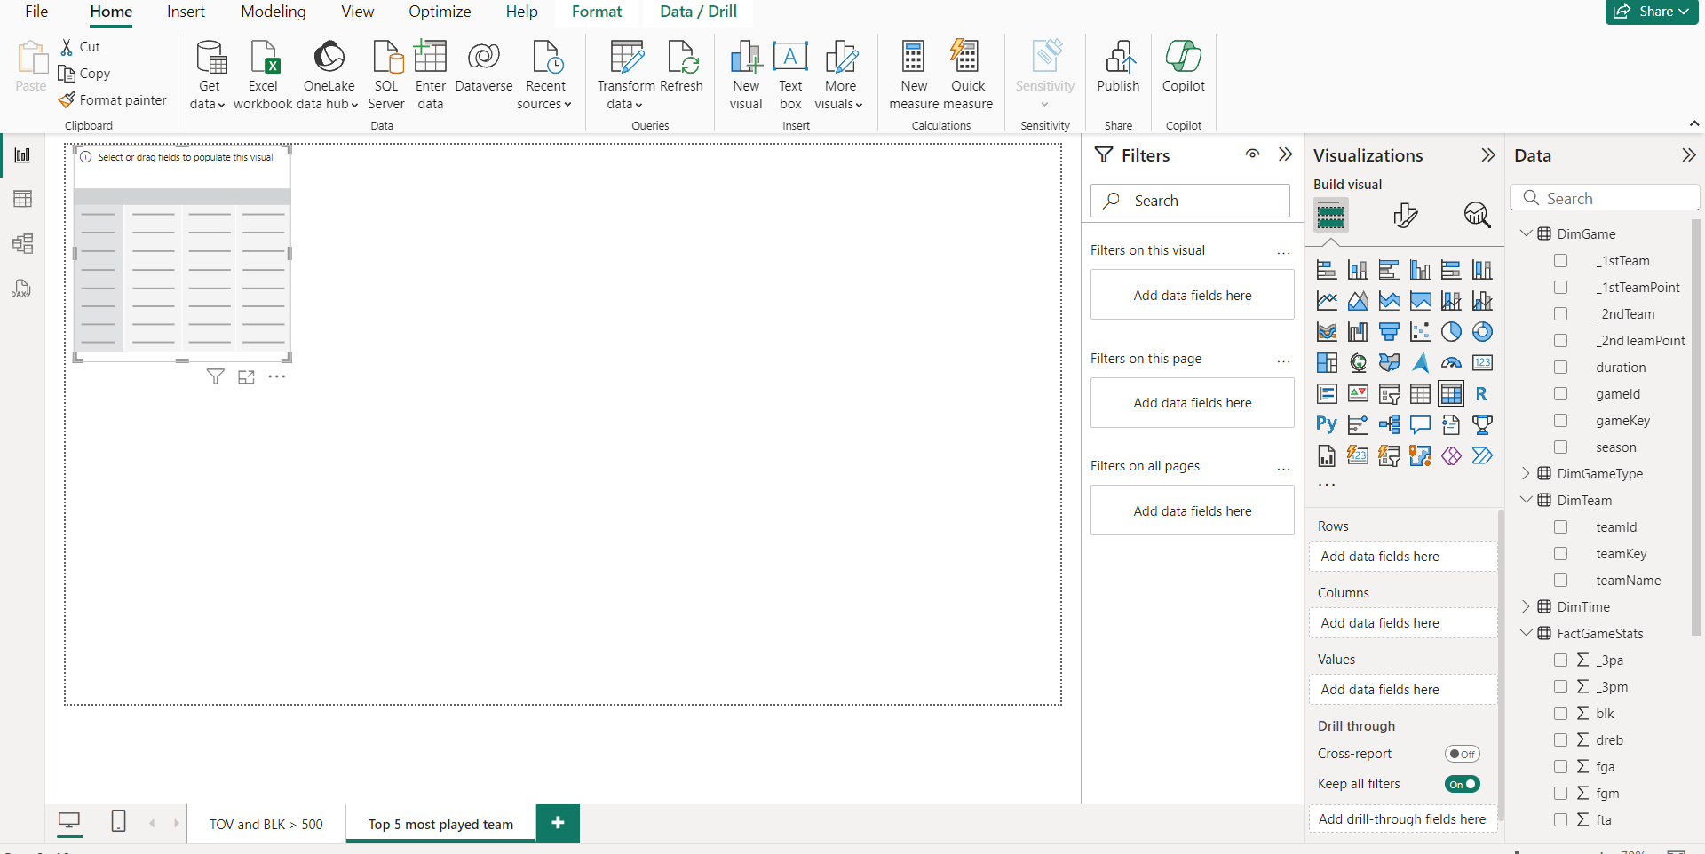

*Figure 295. Giao diện ban đầu của báo cáo*

**Bước 2:** Từ tab **Data**, thực hiện kéo thuộc tính **teamName** từ bảng **DimTeam** vào mục **Rows**, sau đó kéo **statsId** từ bảng **FactGameStats** vào mục **Values** và chọn Aggregation là **Count**, sau đó chọn **Rename for this visual** để đổi tên thành **Number of Games**

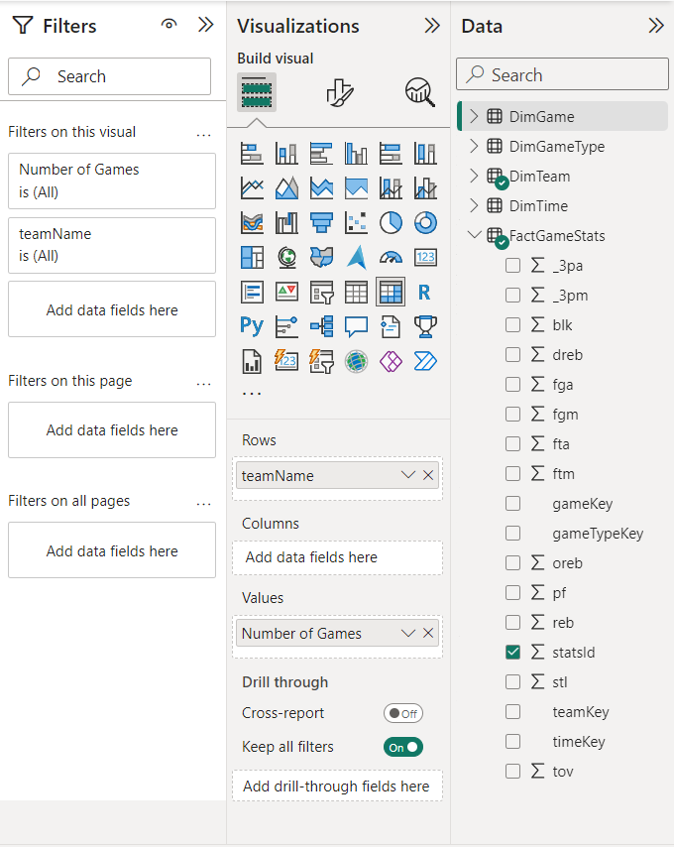

*Figure 296. Thêm các giá trị và cột*

**Bước 3:** Tiến hành lọc bằng cách vào tab **Filters**, chọn **Filter type** là **Top N**, ở phần **Show items** chọn **Top** và nhập vào 5. Ở mục **By value**, kéo thuộc tính **statsId** ở bảng **FactGameStats** để tiến hành lọc theo số trận đấu

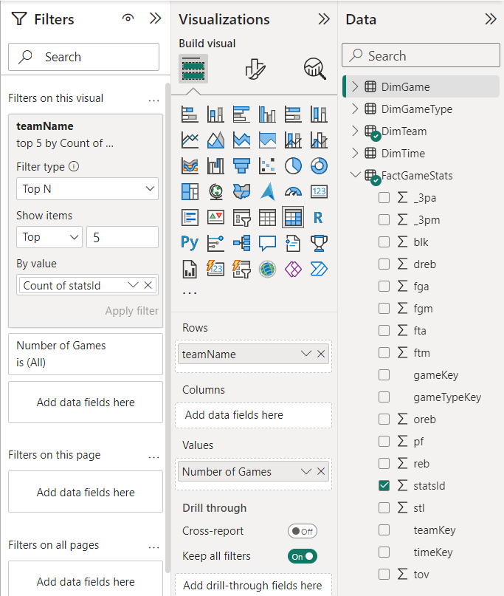

*Figure 297. Lọc lấy top 5*

**Bước 4:** Tiến hành tổng hợp báo cáo

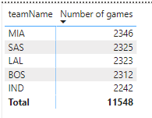

*Figure 298. Kết quả báo cáo*

*4.3.2.3. Báo cáo 3*

- **Nội dung:** Liệt kê tổng số trận đấu theo từng loại trận đấu trong năm 2020

**Bước 1:** Tạo mẫu report và chọn **Matrix** Trong tab **Visualizations**

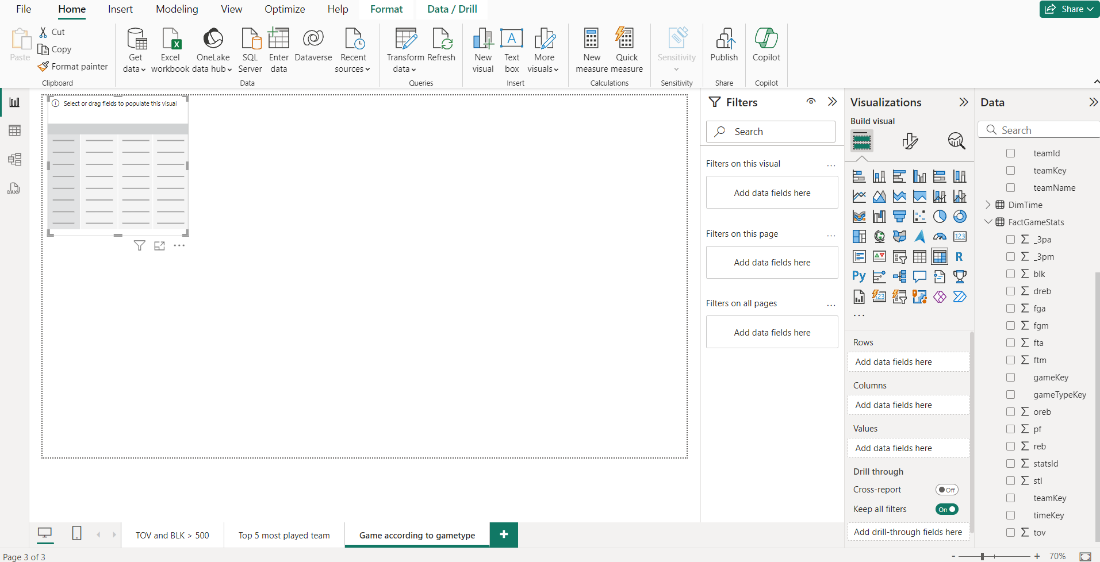

*Figure 299. Giao diện ban đầu của báo cáo*

**Bước 2:** Từ tab **Data**, thực hiện kéo thuộc tính **typeName** từ bảng **DimGameType** vào mục **Rows**, sau đó kéo **statsId** từ bảng **FactGameStats** vào mục **Values** và chọn Aggregation là **Count**, sau đó chọn **Rename for this visual** để đổi tên thành **Number of Games**

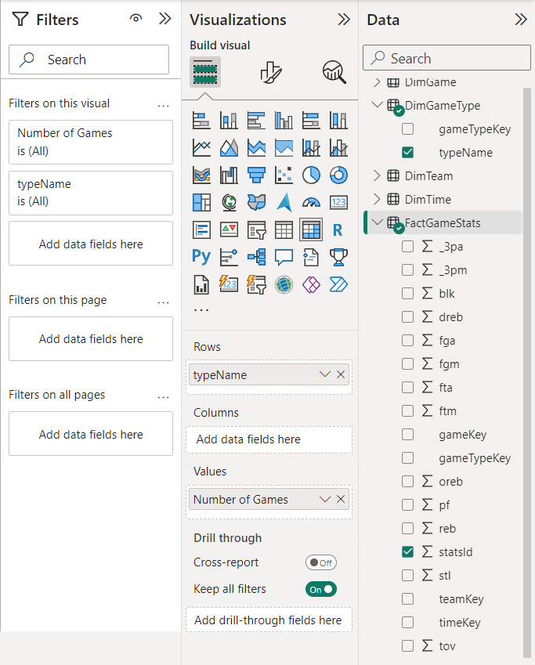

*Figure 300. Thêm giá trị và cột*

**Bước 3:** Tiến hành lọc theo năm 2020, kéo thuộc tính **year** từ bảng **dimTime** vào tab **Filters**, sau đó chọn lọc **is** và lựa chọn 2020

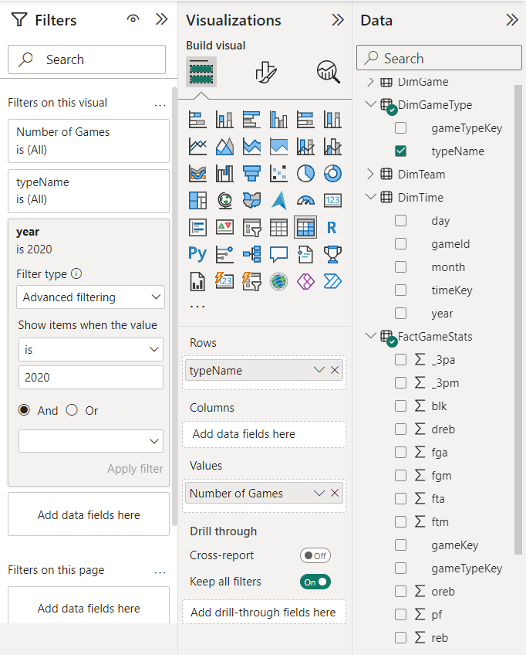

*Figure 301. Lọc giá trị theo năm*

**Bước 4:** Tổng hợp báo cáo

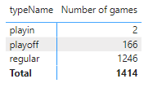

*Figure 302. Kết quả báo cáo*

**CHƯƠNG 5: DATA MINING – KHAI THÁC DỮ LIỆU**

* 1. **Tổng quan về dữ liệu sử dụng để khai thác dữ liệu**

- Tên dataset: Loan Default prediction dataset (Dự đoán ai là người vỡ nợ)

- Link dataset: https://www.kaggle.com/datasets/hemanthsai7/loandefault?select=train.csv

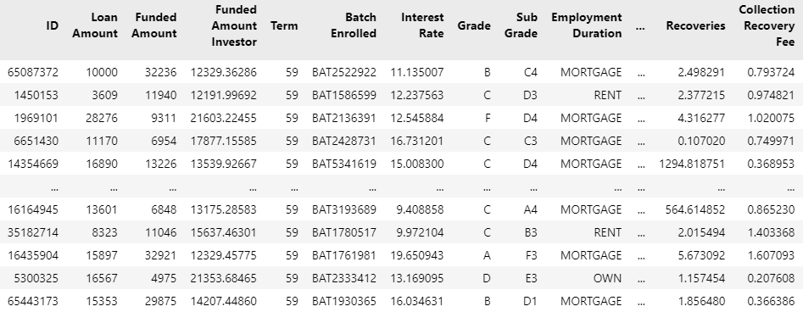

*Figure 303. Dữ liệu dùng để mining*

- Bộ dữ liệu gồm 67,463 dòng và 35 cột:

Các trường dữ liệu:

* ID: Định danh duy nhất của đại diện
* Loan Amount: Số tiền vay được đề xuất
* Funded Amount: Số tiền vay được hỗ trợ
* Funded Amount Investor: Số tiền vay được duyệt bởi nhà đầu tư
* Term: Kỳ hạn của khoản vay (theo tháng)
* Batch Enrolled: Các số lô cho các đại diện
* Interest Rate: Lãi suất (%) trên khoản vay
* Grade: Hạng của ngân hàng
* Sub Grade: Hạng phụ của ngân hàng
* Debt to Income: Tỷ lệ trả nợ hàng tháng tổng của đại diện chia cho thu nhập hàng tháng được báo cáo, ngoại trừ khoản tiền thế chấp
* Delinquency - two years: Số ngày trễ hơn 30 ngày trong vòng 2 năm qua
* Inquires - six months: Tổng số yêu cầu thông tin trong 6 tháng qua
* Open Account: Số tài khoản tín dụng mở trong tài khoản tín dụng của đại diện
* Public Record: Số hồ sơ công cộng có vấn đề
* Revolving Balance: Tổng số dư tín dụng quay vòng
* Revolving Utilities: Số tiền tín dụng mà đại diện đang sử dụng, liên quan đến revolving_balance
* Total Accounts: Tổng số dòng tín dụng có sẵn trong dòng tín dụng của đại diện
* Initial List Status: Trạng thái liệt kê duy nhất của khoản vay - W (Đang chờ), F (Chuyển tiếp)
* Total Received Interest: Tổng số lãi nhận được đến nay
* Total Received Late Fee: Tổng số phí trễ nhận được đến nay
* Recoveries: Tái tạo thu nhập ròng sau khi tính thuế
* Collection Recovery Fee: Phí thu hồi sau khi tính thuế thu hồi
* Collection 12 months Medical: Tổng số thu hồi trong 12 tháng qua - không bao gồm các khoản thu hồi y tế
* Application Type: Chỉ định khi đại diện là cá nhân hoặc đồng sở hữu
* Last week Pay: Chỉ định bao lâu (theo tuần) mà đại diện đã thanh toán EMI sau khi lô được đăng ký
* Accounts Delinquent: Số tài khoản mà đại diện đang nợ
* Total Collection Amount: Tổng số tiền thu hồi từng nợ
* Total Current Balance: Tổng số dư hiện tại từ tất cả các tài khoản
* Total Revolving Credit Limit: Tổng hạn mức tín dụng quay vòng
* Loan Status: 1 = Người nợ, 0 = Người không nợ

- Thống kê mô tả về dữ liệu:

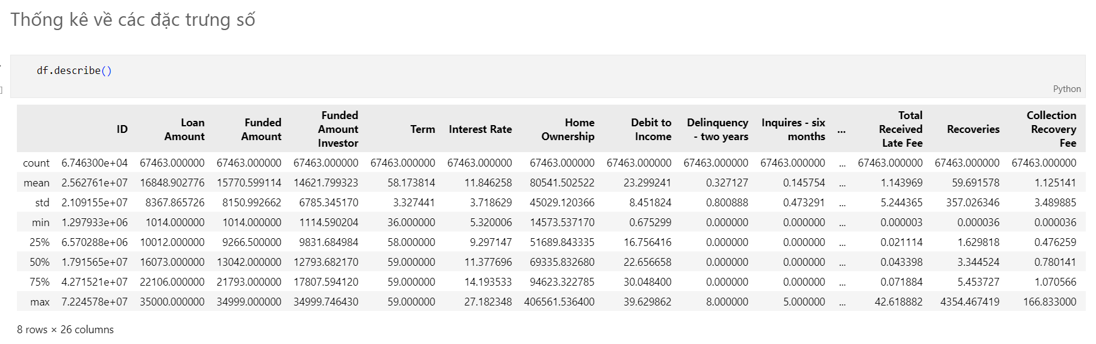

*Figure 304. Thống kê mô tả*

## **5.2. Phân tích dữ liệu**

Ta thực hiện phân tích dữ liệu với một số trường quan trọng, kết quả như sau:  
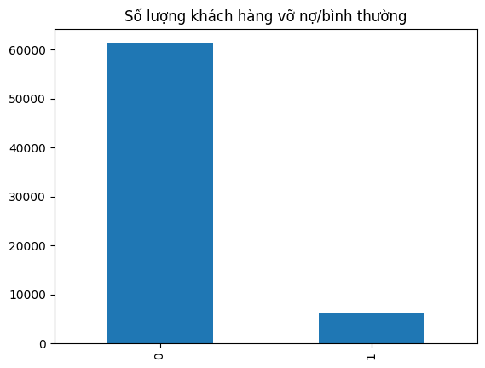

Ta thấy rằng số lượng bản ghi có nhãn 0 (bình thường) lớn hơn rất nhiều so với nhãn 1 (vỡ nợ). Đây là số liệu phù hợp với thực tế do số lượng những người vỡ nợ chỉ xuất hiện ở một số ít các khách hàng. Tuy nhiên, đây cũng là một điểm khó khăn khi xây dựng mô hình do mất cân bằng dữ liệu.

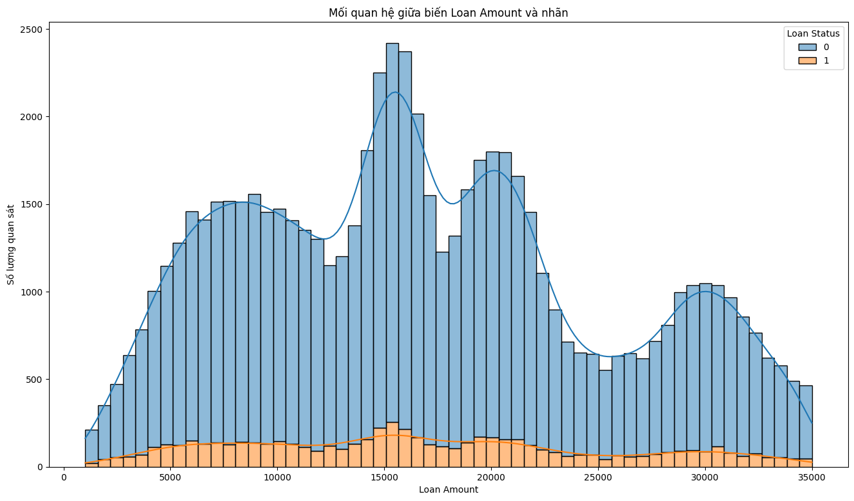

Ta thấy rằng khách hàng ít có xu hướng vỡ nợ khi được duyệt 1 khoản vay có giá trị thấy hoặc cao. Thông thường các khoản vay có giá trị trung bình thường có xu hướng vỡ nợ cao hơn.

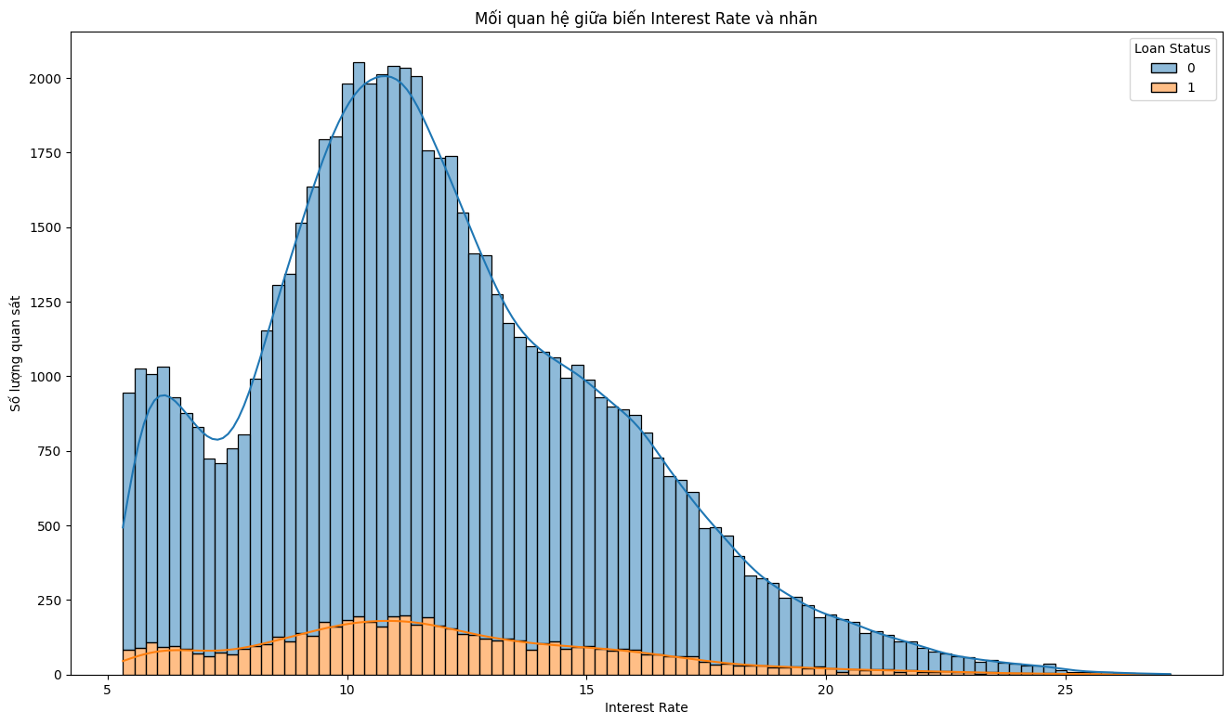

Đối với lãi suất, ta thấy số lượng bản ghi có xu hướng vỡ nợ nhiều khi vay với lãi suất từ 8-13% do đây là lãi suất thông thường của ngân hàng.

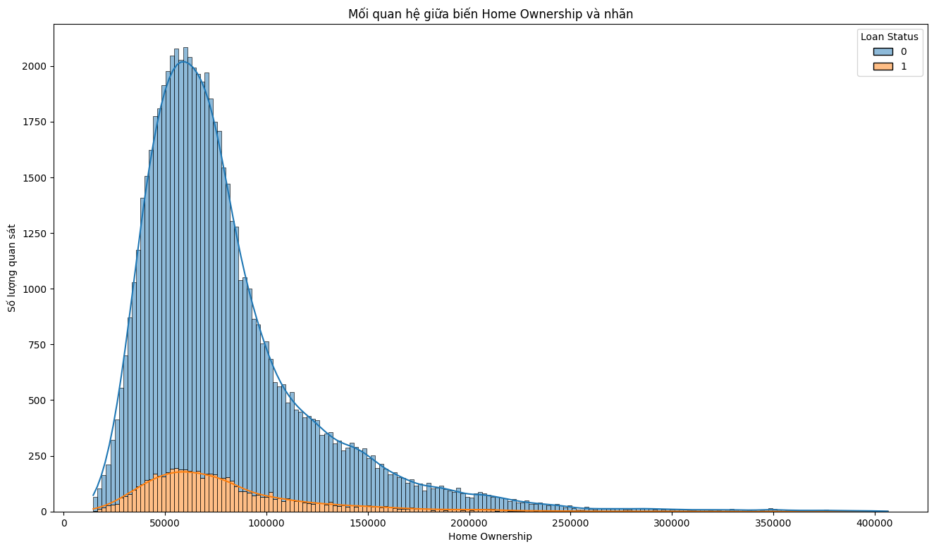

Thông thường những người sở hữu ngôi nhà với giá trị trung bình thấp thường có tỉ lệ vỡ nợ cao hơn so với những người sở hữu nhà với giá trị cao.

## **5.3. Kết quả**

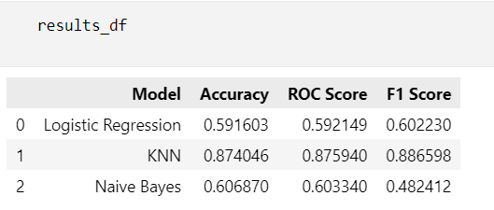

🡪 Để đánh giá xem có nợ hay không thì nên sử dụng thuật toán **KNN** để đạt được độ chính xác cao nhất.

**Bảng phân công công việc**

|  |  |
| --- | --- |
| Thành viên  Công việc | Đại Dương |
| Chọn và phân tích bộ dữ liệu:   * Mô tả bộ dữ liệu * Thiết kế kho dữ liệu * Nội dung 15 câu truy vấn | x |
| Đưa dữ liệu vào kho (SSIS) | x |
| Quá trình phân tích dữ liệu:   * Tạo project SSAS * Phân tích 15 câu truy vấn bằng CUBE (manual) * Phân tích 15 câu truy vấn bằng ngôn ngữ MDX * Phân tích 15 câu truy vấn bằng Pivot Excel | x |
| Tạo report với PowerBI | x |
| Quá trình DataMining:   * Tạo project DataMining * Xử lý dữ liệu * Áp dụng thuật toán * Đưa ra input, predict * Đưa ra tập luật | x |
| Tổng kết, chỉnh sửa báo cáo, thư mục lưu trữ | x |
| Đánh giá | 100% |
| Chú thích |  |